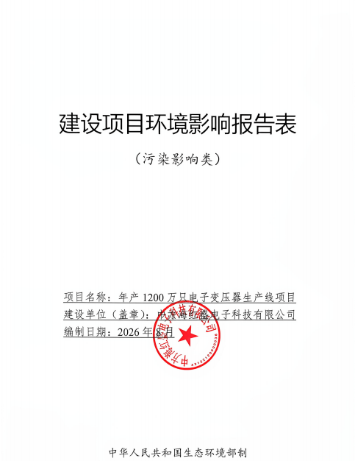

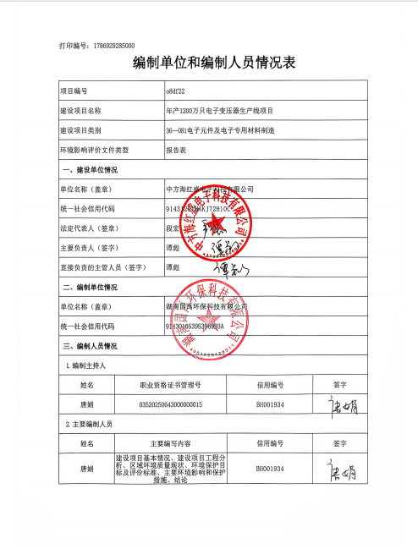

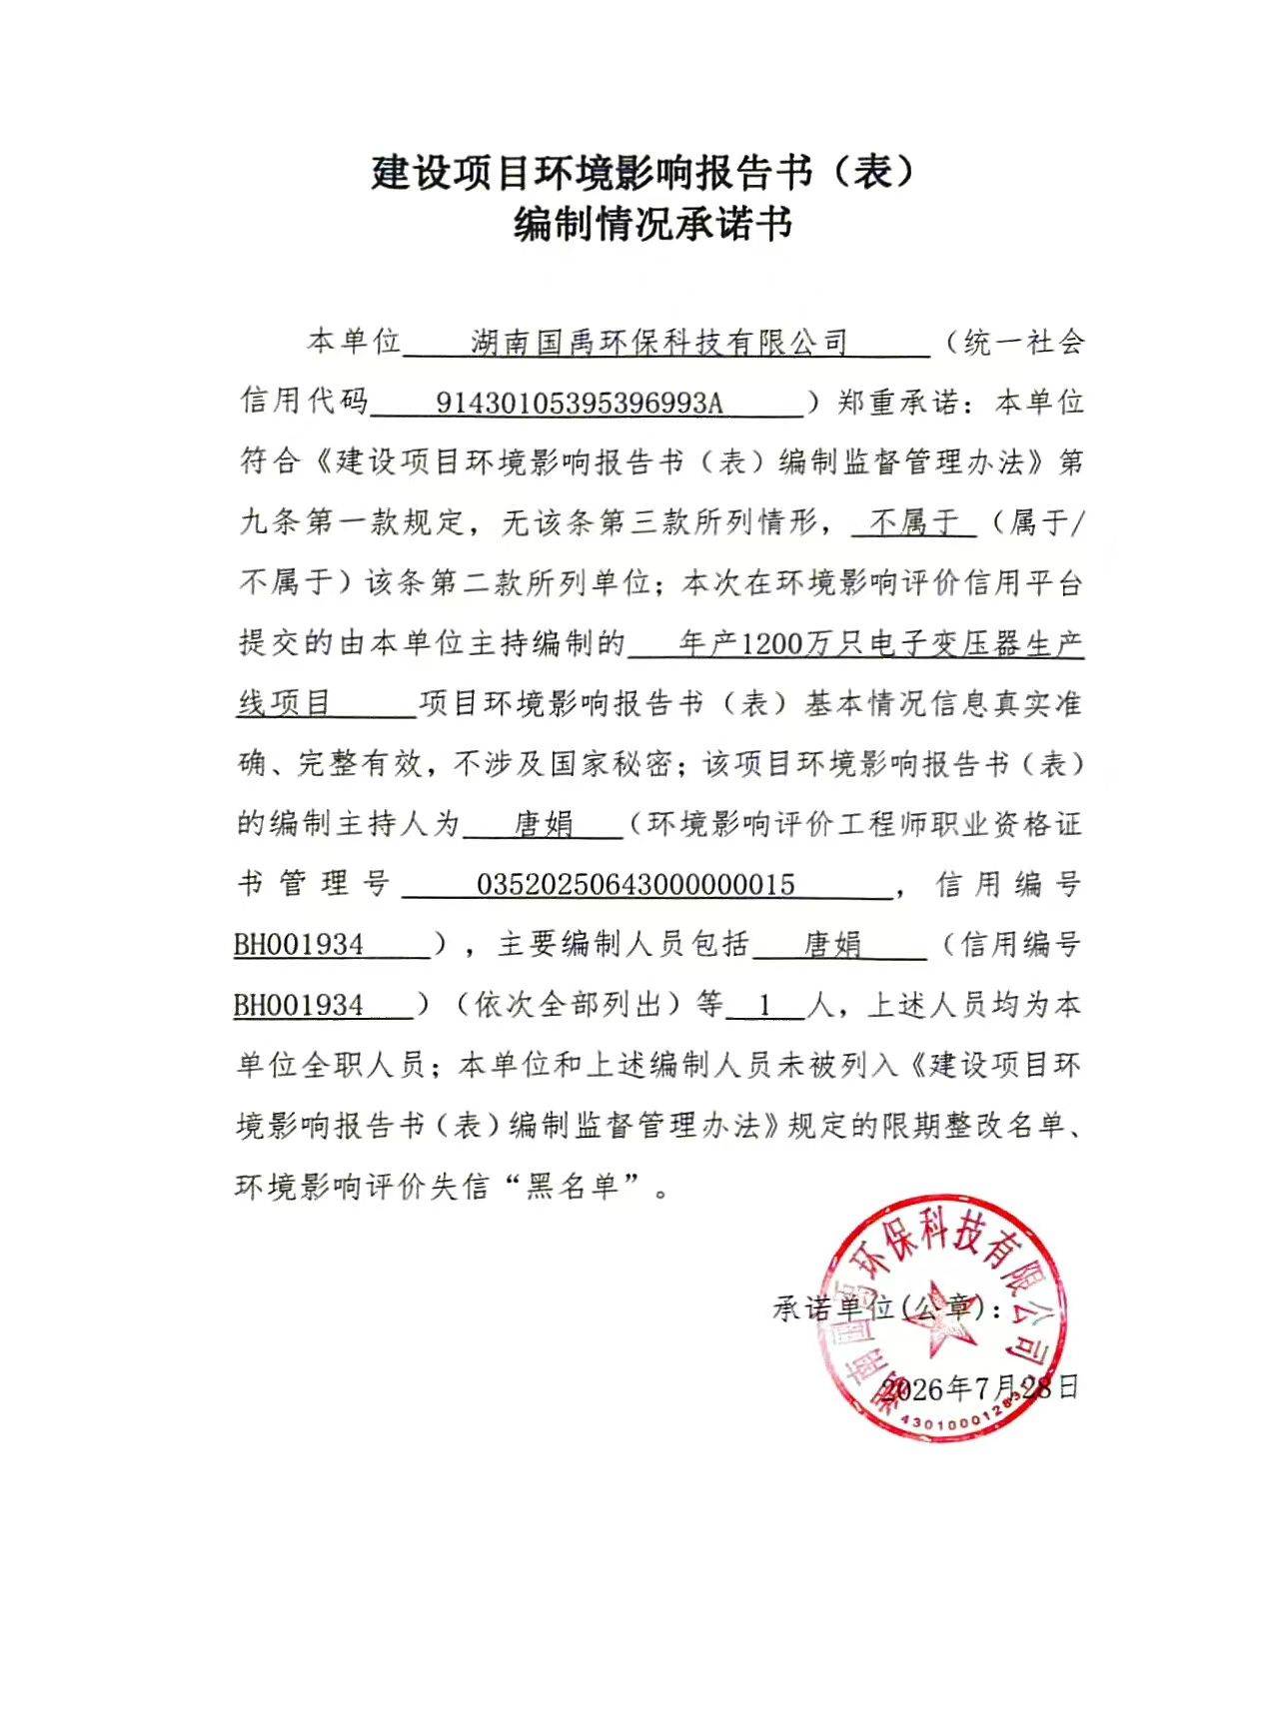

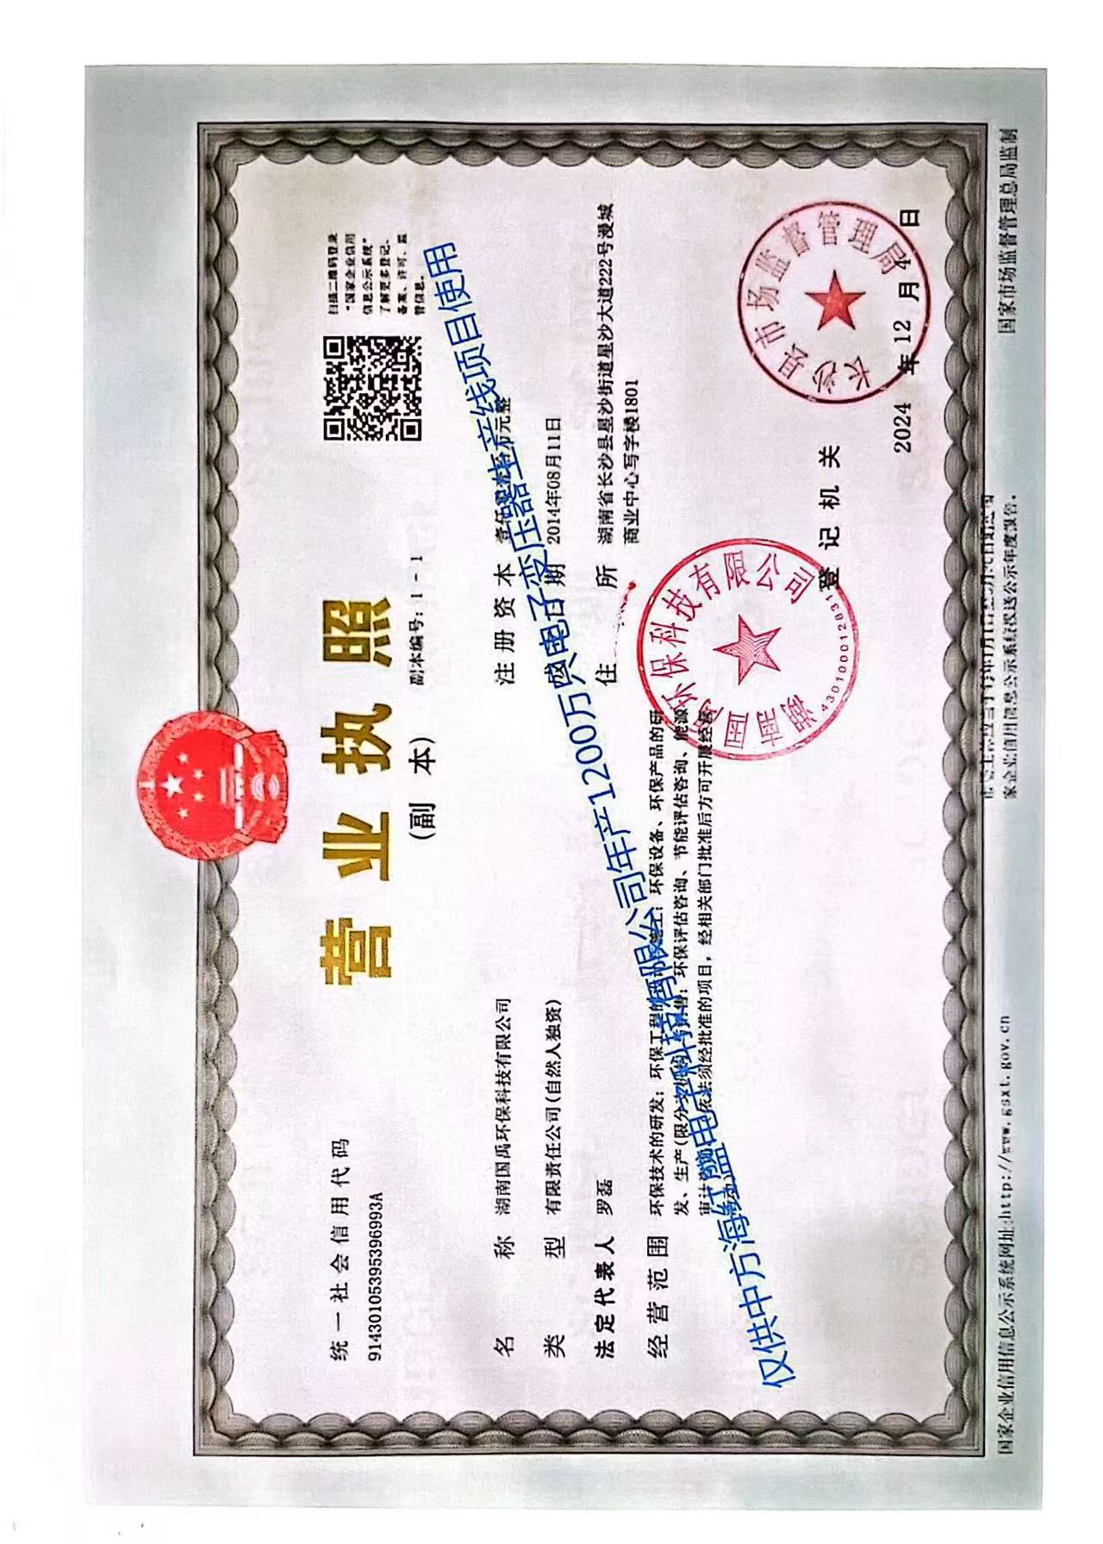

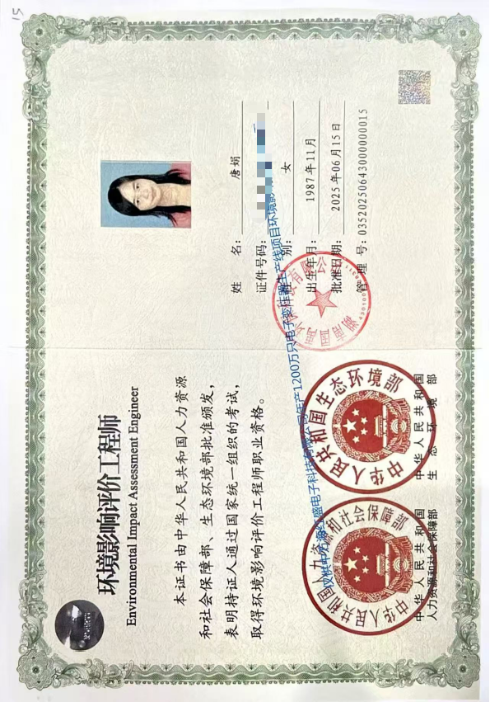

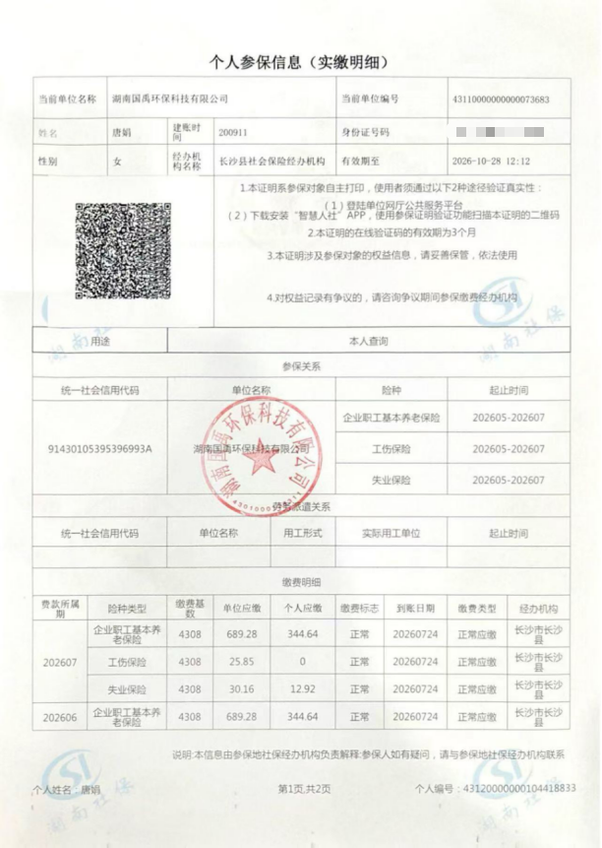

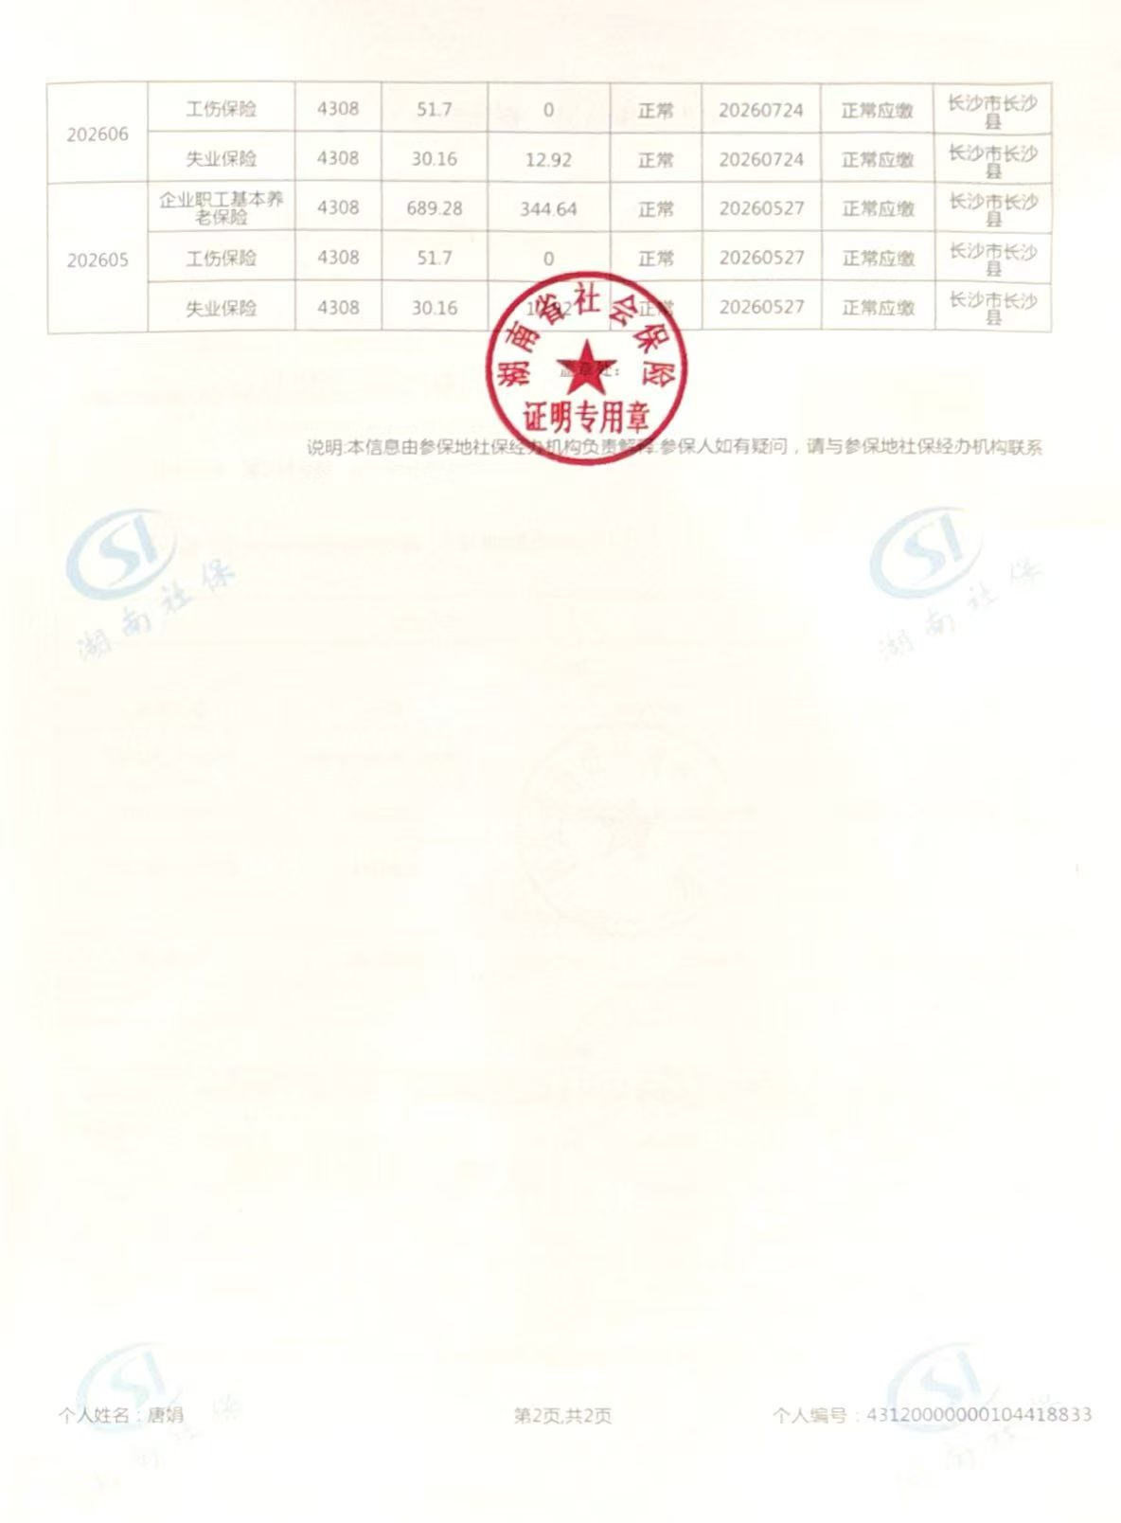

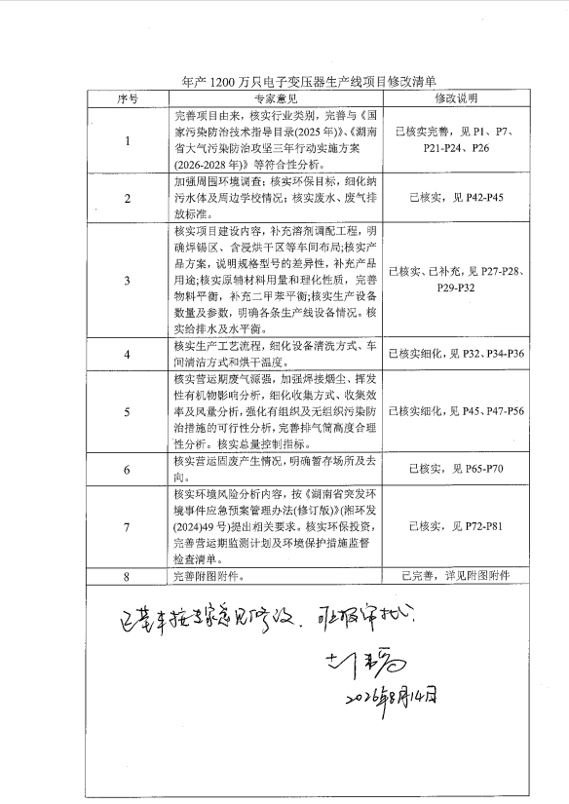

目录
一、建设项目基本情况 1
二、建设项目工程分析 26
三、区域环境质量现状、环境保护目标及评价标准 38
四、主要环境影响和保护措施 46
五、环境保护措施监督检查清单 85
六、结论 88
建设项目污染物排放量汇总表 89

附件：
附件1：项目环评委托书
附件2：建设单位责任说明
附件3：营业执照
附件4：备案证明
附件5：入园协议书
附件6：厂房租赁合同
附件7：项目涉VOCs物料MSDS
附件8：环境空气引用检测报告
附件9：地表水引用检测报告
附件10：关于《中方工业集中区总体规划环境影响报告书》审查意见的函
附件11：生态环境分区管控研判报告
附件12：专家评审意见
附图：
附图1：项目地理位置图
附图2：项目总平面布置图
附图3：项目环境保护目标图
附图4：引用监测布点示意图
附图5：湖南省生态分区管控智慧服务平台截图
附图6：项目分区防渗图
附图7：项目周边水系及水环境保护目标图
附图8：中方工业集中区总体规划(2020-2035)--泸阳片区土地利用规划图
附图9：中方工业集中区总体规划(2020-2035)--泸阳片区污水管网规划图
附图10：项目四至图
附图11：项目废气路径走向图
附图12：项目现场情况

一、建设项目基本情况
建设项目名称 | 年产1200万只电子变压器生产线项目
项目代码 | 2607-431221-04-01-716057
建设单位联系人 | 谭彪 | 联系方式 | 1777451****
建设地点 | 怀化市高新技术产业开发区管理委员会中方片区管理办公室泸阳片区（众力创新园1栋南区第2层）
地理坐标 | （27度38分56.713秒N，110度7分29.548秒E）
国民经济行业类别 | C3981电阻电容电感制造 | 建设项目  行业类别 | 三十六、计算机、通信和其他电子设备制造业39-81.电子元件及电子专用材料制造398
建设性质 | ☑新建（迁建）  □改建  □扩建  □技术改造 | 建设项目  申报情形 | ☑首次申报项目  □不予批准后再次申报项目  □超五年重新审核项目  □重大变动重新报批项目
项目审批（核准/备案）部门（选填） | 中方县发展和改革局 | 项目审批（核准/  备案）文号（选填） | /
总投资（万元） | 4900 | 环保投资（万元） | 57
环保投资占比（%） | 1.16 | 施工工期 | 1个月
是否开工建设 | ☑否  □是： | 用地（用海）  面积（m²） | 1387.5
专项评价设置情况 | 表1-1项目专项评价设置原则一览表  注：1.废气中有毒有害污染物指纳入《有毒有害大气污染物名录》的污染物（不包括无排放标准的污染物）。  2.环境空气保护目标指自然保护区、风景名胜区、居住区、文化区和农村地区中人群较集中的区域。  3.临界量及其计算方法可参考《建设项目环境风险评价技术导则》（HJ169）附录B、附录C。
  专项评价类别 | 设置原则 | 本项目详细情况
  大气 | 排放废气含有毒有害污染物1、二噁英、苯并[a]芘、氰化物、氯气且厂界外500米范围内有环境空气保护目标²的建设项目 | 不涉及
  地表水 | 新增工业废水直排建设项目（槽罐车外送污水处理厂的除外）；  新增废水直排的污水集中处理厂 | 不涉及
  环境风险 | 有毒有害和易燃易爆危险物质存储量超过临界量³的建设项目 | 经对照建设项目环境风险评价技术导则(HJ169-2018)中的环境风险物质,项目环境风险物质未超过临界量
  生态 | 取水口下游500米范围内有重要水生生物的自然产卵场、索饵场、越冬场和洄游通道的新增河道取水的污染类建设项目 | 项目不涉及河道取水
  海洋 | 直接向海排放污染物的海洋工程建设项目 | 项目不涉及向海洋排放污染物
规划情况 | 规划名称:《中方工业集中区总体规划》(2020-2035) 》
规划环境影响评价情况 | 规划环境影响评价文件名称:《中方工业集中区总体规划环境影响报告书》  审查机关:湖南省生态环境厅  审查文件名称及文号:《湖南省生态环境厅<关于中方工业集中区总体规划环境影响报告书审查意见的函>》(湘环评函[2021]10号)
规划及规划环境影响评价符合性分析 | 1、与中方工业集中区(现更名为中方产业开发区)总体规划符合性分析  根据《中方工业集中区总体规划(2020-2035)》，中方产业开发区为“一园两区”的空间格局，即泸阳片区和中方片区，规划区范围面积共计约9.0897平方公里。泸阳片区位于泸阳镇，范围北至环北路以南、南至怀化东高速互通口、东至兴泸大道，西至怀泸干线(铁西路)，规划面积约为609.47公顷。中方片区位于县城西北部，范围北至如意大道、南至枫香路、东至环城东路，西至中方大道，规划面积约为299.50公顷。  本项目位于怀化市高新技术产业开发区管理委员会中方片区管理办公室泸阳片区（众力创新园1栋南区第2层），用地面积1387.5m²，属于中方产业开发区泸阳片区范围，对照中方工业集中区总体规划(2020-2035)--泸阳片区土地利用规划图（见附图8），本项目位于中方产业开发区泸阳片区，用地为二类工业用地，因此项目符合中方产业开发区总体规划。  2、与园区产业定位符合性分析  （1）环境准入行业正面清单  根据《中方工业集中区总体规划环境影响报告书》中要求，环境准入行业正面清单详见下表。  表1-2环境准入行业正面清单  （2）环境准入行业负面清单  表1-3环境准入行业负面清单  （3）环境准入工艺和产品负面清单  表1-4环境准入工艺和产品负面清单  本项目产品为电子变压器，属于计算机、通信和其他电子设备制造业;属于C3981电阻电容电感元件制造。对照中方产业开发区泸阳片区的环境准入行业负面清单、环境准入工艺和产品负面清单，本项目不涉及第一类重金属和持久性有机污染物，不属于上述两种负面清单中的禁止类、限制类，故本项目视为允许类入园项目，符合园区规划环评的总体要求。  （4）与中方工业集中区总体规划环境影响报告书审查意见的符合性分析  表1-5与中方工业集中区总体规划环境影响报告书审查意见的符合性分析
  片区 | 产业类别 | 行业类别 | 依据
  泸阳片区 | 农副产品加工 | 《国民经济行业分类》（GB/T 4754-2017）中：  1、C13农副食品加工业：C131谷物磨制、C132饲料加工、C133植物油加工、C135屠宰及肉类加工（C1353肉制品及副产品加工）、C137 蔬菜、菌类、水果和坚果加工、C139 其他农副食品加工；  2、C14 食品制造业：C141 焙烤食品制造、C142 糖果、巧克力及蜜饯制造、C143 方便食品制造、C145 罐头食品制造、C149其他食品制造；  3、C15 酒、饮料和精制茶制造业：151 酒的制造中 1515 葡萄酒制造、C152 饮料制造、C153 精制茶加工。 | 园区产业定位。
  泸阳片区 | 新型建材 | 《国民经济行业分类》 (GB/T4754-2017)中:  1、C30非金属矿物制品业:C301水泥、石灰和石膏制造、C302石膏、水泥制品及类似制品制造、C303砖瓦、石材等建筑材料制造、305玻璃制品制造(3051技术玻璃制品制造、3052光学玻璃制造、3053玻璃仪器制造、3054日用玻璃制品制造、3055玻璃包装容器制造)、C306玻璃纤维和玻璃纤维增强塑料制品制造、C308耐火材料制品制造。 | 园区产业定位。
  片区 | 类别 | 行业类别 | 依据
  泸阳片区 | 禁止类 | 主导产业中禁止类:  1、新型建材:禁止新引进C3011水泥制造(水泥熟料制造)，台泥水泥维持现状，C304玻璃制造、C305玻璃制品制造中C3057制镜及类似品加工。  2、主导产业中其余废气或废水中外排第一类重金属和持久性有机污染物的行业。 | 园区产业定位、泸阳片区位于泸阳镇与怀化城区的上风向、目前泸阳片区纳污水体太平溪水环境容量有限。
  泸阳片区 | 禁止类 | 规划的主导产业以外:《国民经济行业分类》(GB/T4754-2017)中:农、林、牧、渔业:采矿业;纺织业中涉及染整工艺的项目;造纸和纸制品业中纸浆制造和造纸项目;石油、煤炭及其他燃料加工业(煤制合成气生产、生物质燃料加工除外);皮革、毛皮、羽毛及其制品和制鞋业中涉及制革、羽毛(绒)初加工的项目;化学药品原料药制造、化学药品制剂制造;橡胶和塑料制品业中轮胎制造;黑色金属冶炼、有色金属冶炼;禁止新建废气、废水污染物中涉及重金属排放项目。 | 园区产业定位、泸阳片区位于泸阳镇与怀化城区的上风向、目前泸阳片区纳污水体太平溪水环境容量有限。
  泸阳片区 | 限制类 | 主导产业中限制类:  1、农副产品深加工限制引进:C135屠宰及肉类加工(C1351牲畜屠宰、C1352禽类屠宰)、C146调味品、发酵制品制造(C1461味精制造、C1462酱油、食醋及类似制品制造)、C151酒的制造(1511酒精制造、1512白酒制造、1513啤酒制造、1514黄酒制造)。  2、新型建材限制引进:C307陶瓷制品制造。 | 园区产业定位、泸阳片区位于泸阳镇与怀化城区的上风向、目前泸阳片区纳污水体太平溪水环境容量有限。
  园区 | 类别 | 行业 | 工艺和产品 | 依据
  中方工业集中区 | 禁止类 | 新型建材 | 1、新型建材禁止引进《建材行业淘汰落后产能指导目录(2019版)》中的淘汰落后产能。  2、非烧结、非蒸压粉煤灰砖生产线等17项属于《产业结构调整指导目录(2024年本)》。 | 1、《产业结构调整指导目录(2024年本)》。  2、国家工业和信息化部《部分工业行业淘汰落后生产工艺装备和产品指导目录(2010年本)》(工产业(2010)第122号)。  3、国土资源部、国家发改委关于发布实施《限制用地项目目录(2012年本)》和《禁止用地项目目录(2012年本)》的通知(国土资发(2012)98号)。  4、《湖南省长江经济带发展负面清单实施细则(试行)》的通知。  5、《建材行业淘汰落后产能指导目录(2019版)》。
  中方工业集中区 | 禁止类 | 农副产品加工 | 1、桥式劈半锯、敞式生猪烫毛机等生猪屠宰设备。  2、猪、牛、羊、禽手工屠宰工艺。
  中方工业集中区 | 禁止类 | 装备制造 | 1、热处理铅浴炉等26项属于《产业结构调整指导目录(2024年本)》淘汰类(十)机械行业工艺和设备。
  中方工业集中区 | 禁止类 | 商贸物流 | 危险化学品仓储。
  中方工业集中区 | 禁止类 | 其他行业 | 不符合《大气污染防治法》《水污染防治法》《固体废物污染环境防治法》《节约能源法》《安全生产法》《产品质量法》《土地管理法》《职业病防治法》等国家法律法规，不符合国家安全、环保、能耗、质量方面强制性标准，不符合国际环境公约等要求的工艺、技术、产品、装备。
  中方工业集中区 | 限制类 | 其他行业 | 1、用地红线宽度(包括绿化带)超过下列标准的城市主干道路项目:小城市和重点镇40米，中等城市55米，大城市70米(200万人口以上特大城市主干道路确需超过70米的);2、用地面积超过下列标准的城市游憩集会广场项目:小城市和重点镇1公顷，中等城市2公顷，大城市3公顷，200万人口以99上特大城市5公顷:3、别墅类房地产开发项目:  4、其他不符合国家法律法规、国家安全、环保、能耗、质量方面强制性标准，不符合国际环境公约等要求的工艺、技术、产品、装备。
  规划环评批复要求 | 本项目实际情况 | 符合性
  (一)严格依规开发，优化空间功能布局。按照最新的国土空间规划，科学开展空间发展布局，将空间管制融入园区规划实施全过程，规划用地不得涉及各类法定保护用地，严格按照经核准的规划范围开展园区建设。泸阳片区位于泸阳镇区和怀化城区的上风向，应通过设置绿化隔离带做好与泸阳镇区和怀化城区的功能分区。中方片区南部组团规划用地紧邻湖南中方舞水国家湿地公园保育区毛利溪的岸线，在开发过程中应严格遵守《报告书》提出的空间布局约束要求，严格按照园区规划边界控制开发范围，严禁侵占湿地公园用地。 | 本项目位于怀化市高新技术产业开发区管理委员会中方片区管理办公室泸阳片区（众力创新园1栋南区第2层），项目建设符合园区规划要求，项目所在地为二类工业工地。项目严格按照功能分区进行生产和管理。 | 符合
  (二)严格环境准入，优化园区产业结构。落实园区“三线一单”环境准入要求。泸阳片区南部组团应限制引进以气型污染物为主的企业，水泥熟料生产不得扩大生产规模:泸阳片区农副产品深加工产业应限制引进酿造、屠宰等排水量大的企业。中方片区装备制造禁止新引进电镀工艺企业;商贸物流禁止引进危险化学品仓储。 | 本项目符合园区生态环境分区管控要求，本项目位于泸阳片区，与园区“三线一单"环境准入要求不冲突，具体见表1-6，项目属于C3981电阻电容电感元件制造，生产产品为电子变压器，项目不属于重化工、农药、橡胶、制药、造纸、金属冶炼、火电站、采矿、玻璃、石棉、水泥、耐火材料等工业企业，且项目排放的挥发性有机废气排放量小，不属于酿造、屠宰项目，为园区允许类入园项目。 | 符合
  (三)落实管控措施，加强园区排污管理。园区应完善污水管网建设，实行雨污分流，确保园区各片区生产生活废水应收尽收，集中纳入污水处理厂处理。泸阳片区南部组团企业未纳管废水应在2021年6月30日前完成接入园区污水管网，新建涉及废水排放企业未接入园区污水管网前不得投产。鉴于中方片区依托的怀化天源污水处理厂一期工程接近设计处理规模，中方片区不得超污水处理厂处理能力引进废水排放项目。怀化天源污水处理厂现有排污口位于湖南中方舞水国家湿地公园保育区，该排污口早于湿地公园前设置，在该排污口扩容论证审批手续完成之前，天源污水处理厂处理规模不得扩大。园区应推广使用清洁能源，进一步优化园区能源结构，加快泸阳片区燃气管网及供应工程建设，加工园区大气污染防治，加强对废气重点排放企业的监管，采取有效措施减少污染物排放总量，严格控制无组织排放。建立园区固废规范化管理体系，做好工业固体废物和生活垃圾的分类收集、转运、综合利用和无害无处理，对各类工业企业产生的固体废物特别是危险固废应严格国家有关规定综合利用或妥善处置，对危险废物产生企业，强化日常环境监管。园区企业严格落实排污许可制度和污染物排放总量控制，推动重点污染企业完成清洁生产审核，限期要求区内企业完善相应环保手续。 | 本项目位于泸阳片区，项目生活污水经化粪池处理后排入中方产业开发区（泸阳镇）污水处理厂处理。  焊锡工序废气由集气罩收集+干式过滤器预处理后与调漆、浸漆、烘干工序产生的有机废气集中收集经二级活性炭吸附装置处理后，经23m排气筒DA001外排。  项目废铜线边角料和不合格品收集后外售废品回收公司；锡渣收集后交由厂家回收利用；废原料桶、废活性炭收集后分类暂存于危废暂存间，委托有资质单位处置。  企业后续将办理排污许可，完善相应环保手续。项目不涉及水污染物总量指标:涉及排放VOCs，该指标暂无需通过排污权交易平台购买，后续根据主管部门政策要求进行控制。 | 符合
  (四)完善监测体系，监控环境质量变化状况。园区应落实《报告书》提出的监测方案，结合园区规划的功能分区、产业布局、重点企业分布、特征污染物的排放种类和状况、环境敏感目标分布等，建立健全环境空气、地表水、地下水、土壤等环境要素的监控体系，重点监控园区周边的环境空气、地表水环境质量现状，并涵盖相关特征污染物监测。 | 根据《2025年12月环境空气质量月报》和《中方产业开发区2025年环境质量现状监测(年度)》中特征因子（TSP）的监测数据可知，本项目所在区域为环境空气质量达标区；参照《中方产业开发区2025年环境质量现状监测项目土壤、地表水委托监测》可知本项目所在区域地表水环境质量达标。 | 符合
  (五)强化风险管控，严防园区环境事故。加强园区环境风险防控、预警和应急体系建设。建立健全园区环境风险管理工作长效机制，园区管理机构应建立环境监督管理机构;落实环境风险防控措施，制定突发环境事件应急预案，加强应急救援队伍、装备和设施建设，储备必要的应急物资，有计划地组织应急培训和演练，全面提升园区风险防控和事故应急处置能力。 | 本项目建成后将按照《建设项目环境风险评价技术导则》（HJ169-2018）和《湖南省突发环境事件应急预案管理办法（修订版）》中要求确定对突发环境事件应急预案的编制工作；运营期间建立健全环境风险事故防范措施和应急预案，严防环境风险事故发生。 | 符合
  (六)做好周边控规，落实拆迁安置计划。严格做好控规，杜绝在规划的工业用地上新增环境敏感目标，确保园区开发过程中的居民拆迁安置到位，防止发生居民在此安置和次生环境问题。对于具体项目环评提出防护距离和拆迁要求的，要严格予以落实。 | 本项目租赁中方产业开发区泸阳片区众力创新园1栋（南区第2层）现有厂房进行生产，仅需对厂房进行装修，不涉及土石方开挖回填、不涉及拆迁，对周围生态环境影响不大。 | 符合
  (七)做好园区建设期生态保护和水土保持。园区开发建设过程中尽可能保留自然山体、水体，施工期对土石方开挖、堆存及回填要实施围挡、护坡等措施，裸露地及时恢复植被，防止水土流失，杜绝施工建设对地表水体的污染。 |  | 符合
其他符合性分析 | 1、产业政策符合性分析  本项目为C3981电阻电容电感元件制造项目，根据《产业结构调整指导目录（2024年本）》中内容，本项目不属于鼓励类、限制类、淘汰类项目。根据国家发展改革委、商务部关于印发《市场准入负面清单（2025年版）》的通知（发改体改规〔2025〕466号），本项目不属于文件中禁止和需许可的行业，属于“允许类”，符合其要求。  因此，本项目建设符合国家相关产业政策的要求。  2、项目与生态环境分区管控符合性分析  （1）生态保护红线  本项目位于怀化市高新技术产业开发区管理委员会中方片区管理办公室泸阳片区（众力创新园1栋南区第2层），租赁现有厂房，周边无自然保护区、饮用水源保护区、基本农田、公益林等生态保护目标。根据《湖南省人民政府关于印发<湖南省生态保护红线>的通知》(湘政发(2018)20号)和《湖南省生态环境分区管控总体管控要求暨省级以上产业园区生态环境准入清单》（湘环函〔2024〕26号）中相关生态保护红线要求，本项目不在生态保护红线范围内，符合生态保护红线的要求。  （2）环境质量底线  根据环境功能区划，项目所在区域环境空气执行《环境空气质量标准》（GB3095-2026），地表水执行《地表水环境质量标准》（GB3838-2002）中的Ⅲ类水质标准，所在区域厂界执行《声环境质量标准》（GB3096-2008）中的3类标准。项目对废水、废气、噪声能做到达标处理，固废可做到无害化处置。采取本环评提出的相关防治措施后，项目排放的污染物不会突破区域环境质量底线。  （3）资源利用上线  根据生产计划，运营期间主要以电、水为生产生活能源，项目为C3981电阻电容电感元件制造项目，不属于高耗能资源消耗型企业，项目营运过程中将消耗一定量的电能、水资源等资源，项目资源消耗相对区域资料利用总量较少，符合资源利用上线要求。  （4）生态环境准入清单  ①本项目与《湖南省生态环境分区管控总体管控要求暨省级以上产业园区生态环境准入清单》（湘环函〔2024〕26号）的符合性分析详见下表。  项目选址于怀化市高新技术产业开发区管理委员会中方片区管理办公室泸阳片区（众力创新园1栋南区第2层），所在地位于中方产业开发区泸阳片区内，根据《湖南省生态环境分区管控总体管控要求暨省级以上产业园区生态环境准入清单》（湘环函〔2024〕26号）可知本项目属于重点管控单元，管控单元编码为ZH43122120003。  表1-6 与《湖南省生态环境分区管控总体管控要求暨省级以上产业园区生态环境准入清单》（湘环函〔2024〕26号）符合性  ②与《湖南省生态环境分区管控智慧服务平台》的符合性分析（见附图5）  本项目位于中方产业开发区泸阳片区众力创新园1栋（南区第2层），环境管控单元编码为ZH43122120003，属于重点保护单元，相符性分析详见下表。  表1-7与《湖南省生态环境分区管控智慧服务平台》符合性分析  3、“两高”项目符合性分析  根据《湖南省发展和改革委员会关于印发〈湖南省“两高”项目管理名录〉的通知》（湘发改环资〔2021〕968号）内容，详情见表1-8。  表1-8 湖南省“两高”项目管理目录  本项目属于C3981电阻电容电感元件制造项目，根据湖南省发展和改革委员会关于印发《湖南省“两高”项目管理目录》的通知（湘发改环资[2021]968号）中湖南省“两高”项目管理目录，本项目不属于“两高”项目。  4、与《湖南省长江经济带发展负面清单实施细则(试行，2022年版)》相符性分析  本项目与《湖南省长江经济带发展负面清单实施细则(试行，2022年版)》相关部分的相符性分析如下:  表1-9 本项目与湖南省长江经济带发展负面清单符合性分析  5、与《湖南省空气质量持续改善行动计划实施方案》的符合性分析  表1-10《湖南省空气质量持续改善行动计划实施方案》符合性分析一览表  6、项目与挥发性有机物污染控制文件相符性  表1-11 项目与挥发性有机物污染控制文件相符性一览表  7、与《怀化市“十四五”生态环境保护规划》的符合性分析  相关要求：加快推进有机化工、工业涂装、印刷包装、沥青搅拌、汽车维修、橡胶塑料制品等行业企业VOCs综合治理，加强汽修行业VOCs综合治理，全面推进工业涂装、包装印刷、沥青搅拌站等重点涉气企业工况监控设施建设，落实“源头-过程-末端-运维”全过程管控。禁止建设生产VOCs含量限制不符合国家标准的涂料、油墨、胶粘剂、清洗剂等项目，大力推行低VOCs含量原辅材料源头替代和生产工艺设备改进提升，减少源头排放。加强VOCs无组织排放控制，实行重点排放源排放浓度与去除效率双重控制。新建涉VOCs排放的工业企业要入园区。  本项目情况：本项目位于怀化市高新技术产业开发区管理委员会中方片区管理办公室泸阳片区（众力创新园1栋南区第2层），项目有机废气主要包括焊锡、含浸、烘干，有机废气，焊锡废气采用集气罩收集，含浸、烘干废气通过密闭含浸房微负压收集一同经二级活性炭吸附处理后，经23m排气筒DA001外排。点胶有机废气经加强车间通风后无组织排放，废气经上述措施收集处理后可有效减少VOCs排放量并实现达标排放。项目使用的绝缘漆、稀释剂、环氧树脂AB胶、助焊剂等涉VOCs物料均符合国家相关标准要求，项目涉VOCs物料MSDS详见附件6。  综上，本项目整体符合规划要求。  8、与《国家污染防治技术指导目录》（2025年）符合性分析  本项目焊锡废气采用集气罩收集，含浸、烘干废气通过密闭含浸房微负压收集一同经二级活性炭吸附处理后，经23m排气筒DA001外排。对照《国家污染防治技术指导目录》（2025年），二级活性炭吸附不属于其中的低效类技术，故本项目污染防治技术符合《国家污染防治技术指导目录》（2025年）。  9、与《湖南省大气污染防治攻坚三年行动实施方案（2026-2028年）》符合性分析  表1-12《湖南省大气污染防治攻坚三年行动实施方案（2026-2028年）》符合性分析一览表  10、项目选址合理性分析  （1）用地合理性分析  本项目位于怀化市高新技术产业开发区管理委员会中方片区管理办公室泸阳片区（众力创新园1栋南区第2层），租赁现有标准化厂房进行生产（见附件5），项目所在地属于中方产业开发区（原中方工业集中区），用地性质为工业用地，评价范围内不涉及生态红线、基本农田，也不属于一般生态空间。项目所在产业园交通便利、水电设施齐全，项目所在区域污水管网已经接通，项目无生产废水，生活污水经化粪池预处理后排入市政污水管网，进入中方产业开发区（泸阳镇）污水处理厂进行进一步处理，最后排入泸阳溪（太平溪支流）。本项目在采取本环评中提出的污染防治措施后，污染物均可达标排放，对周围环境影响小，符合区域环境功能要求。因此，该项目用地合理可行。  - 环境相容性分析  ①污染物达标情况分析  项目厂界外500m范围内主要为火马塘村居民、火马塘小学及其他企业的生产厂房，不涉及自然保护区、风景名胜区等需要特殊保护的区域；项目周边地表水主要为泸阳溪、太平溪，对应纳污水体为泸阳溪，不涉及饮用水源保护区，水功能区划为景观用水区。厂界50m范围内无声环境保护目标。  项目运营期产生的有组织废气主要包括焊锡废气、含浸、烘干有机废气，产生的污染物主要为VOCs（以非甲烷总烃计）、苯系物（二甲苯）、颗粒物。项目废气经配套设施收集处理后可实现达标排放，对周边大气环境影响不大。本项目无生产废水产生，产生的废水主要为生活污水，生活污水经化粪池预处理后经市政管网排入中方产业开发区（泸阳镇）污水处理厂处理，处理后排入泸阳溪，属于间接排放，对周边地表水影响不大。项目运营期产生的噪声，经采取合理布局、厂房隔声、基础减振等措施后可达标排放，对周边声环境影响在可接受范围内。项目运营期产生的各类固废均可得到综合利用或妥善处置，去向明确，不会对环境造成“二次污染”。  综上，本项目可实现达标排放，其建设对周边影响不大。  ②环境容量分析  根据区域环境质量现状调查情况可知，本项目所在区域2025年属于大气环境达标区；本项目无生产废水，生活污水实施间接排放，生活污水经市政管网排入中方产业开发区（泸阳镇）污水处理厂处理后排入泸阳溪（太平溪支流），其水质能满足《地表水环境质量标准》（GB3838-2002）Ⅲ类标准；项目位于湖南省怀化市中方产业开发区泸阳片区，声环境执行《声环境质量标准》（GB3096-2008）3类标准限值，且经后文噪声预测分析，可知本项目厂界噪声可达到《工业企业噪声污染物排放标准》（GB12348-2008）3类标准限值。  综上，本项目所在区域大气、地表水、声环境质量良好，环境容量较大，项目运营期在采取相应措施后，废气、废水、噪声可实现达标排放，固废可得到综合利用或妥善处置，对周边环境影响不大，不会改变区域现有大气、地表水以及声环境功能区划。  ③与周边环境相容性分析  本项目位于湖南省怀化市中方产业开发区泸阳片区众力创新园1栋（南区第2层），租赁现有厂房进行建设，项目环境保护目标主要为东北侧火马塘村居民点、火马塘小学，项目所在地常年主导风向为西北风向，故项目周边居民点和企业位于本项目上风向或侧风向，且项目废气排放口位于西北侧，与居民点距离较远。因此，本项目废气经收集处理后对周边环境影响较小，与周边环境较为相容。  ④与周边企业相容性分析  本项目位于湖南省怀化市中方产业开发区泸阳片区众力创新园1栋（南区第2层），租赁现有厂房进行建设，本项目厂房共有4层，本项目租赁第2层进行建设，根据调查，该厂房1、3层为湖南亿福照明科技有限公司，4层为空置厂房。项目东侧为怀化市硅曼电子材料有限公司、湖南金维新材料科技有限公司，南侧为湖南梨树园涂料有限公司、怀化市华恒莫来石有限公司，西侧为湖南绿案环保科技有限公司，北侧为怀化市益顺包装制品有限公司。  湖南亿福照明科技有限公司，主要从事LED灯具组装生产，生产过程存在焊锡、点胶、组装等工序，与本项目电子变压器生产的产污类型基本一致，均以少量焊锡烟尘、有机废气、员工生活污水、一般工业固废及少量危废为主要污染物，产污类型相近、污染强度低，均属于轻污染电子组装项目。  两家企业生产区域分区独立、产污工位互不重叠、废气收集系统完全独立，无共用排污节点、无交叉污染途径。本项目采取的废气密闭收集、二级活性炭吸附治理、噪声采取厂房隔声、固废采取固废分类收集等，环保措施完善。  因此，本项目建设不会对同楼栋现有企业生产环境造成不利影响，厂区布局相容、环境影响可接受。  （3）基础设施建设条件  项目位于中方产业开发区泸阳片区众力创新园1栋（南区第2层），厂界外80m处为S223省道，交通较为便利；结合现场勘查，项目周边供水、供电、市政污水管网、通讯等基础设施基本完善，建设条件良好。  综上所述，本项目的建设符合园区用地规划，属于园区“允许类”项目，不与园区总体规划、产业定位相违背；周边环境质量良好，环境容量较大无明显环境制约因素；项目运营期在采取相应措施后，废气、废水、噪声可实现达标排放，固废可得到综合利用或妥善处置，对周边环境影响不大，不会改变区域现有大气、地表水以及声环境功能区划，项目建议与外环境基本相容；所在地交通便利，供水、供电、通讯及排水等基础设施条件良好。因此，从环境保护角度出发，项目选址较为合理。
  环境管控单元编码 |  | 单元名称 | 行政区划 |  |  | 单元分类 | 单元面积（km²） | 涉及乡镇街道 |  | 主要功能定位 | 主导产业 | 主要环境问题
   |  | 单元名称 | 省 | 市 | 县
  ZH43122120003 |  | 中方产业开发区 | 湖南省 | 怀化市 | 中方县 | 重点管控单元 | 5.8329 | 区块一、区块二、区块三（泸阳片区）设计泸阳镇及花桥镇；区块四、区块五、区块六、区块七（中方片区）涉及中方镇。 |  | 泸阳镇:城市化地区;  花桥镇:农产品主产区;  中方镇:城市化地区。 | 湘发改地区〔2021]394号:矿物制品(新型建材);特色产业:农副产品加工(饲料)。湘环评函[2021]10号:泸阳片区加工;中方片区重点发展装备制造、仓储物流。 | 区块一、区块二、区块三(泸阳片区):1.开发区位于怀化市城区常年主导风向的上风向;;2.开发区有一个地下水取水口，作为发区的补充水源；区块四、区块五、区块六、区块七(中方片区）3.南部组团规划边界紧邻湖南中方㵲水国家湿地公园保育区(茅利溪);东部规划边界距离湖南中方帽子坡森林公园边界约110m;4.怀化天源污水处理厂现有排污口位于湖南中方舞水国家湿地公园保育区内。
  区域 |  | 泸阳镇
  管控纬度 | 管控要求 |  |  |  |  |  |  |  | 本项目情况 |  |  |  | 是否符合
  空间布局约束 | 区块一、区块二、区块三(泸阳片区):  (1.1)南部组团应限制引进以气型污染物为主的企业，水泥熟料生产不得扩大生产规模:农副产品深加工产业应限制引进酿造、屠宰等排水量大的企业。 |  |  |  |  |  |  |  | 本项目位于中方产业开发区泸阳片区，属于区块三，项目属于C3981电阻电容电感元件制造项目，不属于园区禁止类、限制类入园项目。 |  |  |  | 符合
  污染物排放管控 | (2.1)废水:  (2.1.1)实行雨污分流，确保开发区各片区生产生活废水应收尽收，集中纳入污水处理厂处理。  (2.1.2)开发区应进行必要的防渗处理，防治地下水污染。  区块一、区块二、区块三(泸阳片区):  （2.1.3)入园企业废水经中方工业园污水处理厂处理达标后排入太平溪，雨水经雨水管道排放至周边溪沟，最终汇入太平溪。  (2.2)废气  (2.2.1)开发区应加强大气污染防治，实施VOCs原辅材料替代，开展重点行业、重点企业VOCs治理、污染源监管能力提升、VOCs污染治理达标等重点行动，推进VOCs排放总量持续减少。  (2.2.2)开发区内水泥等行业大气污染物排放应满足《湖南省生态环境厅关于执行污染物特别排放限值(第一批)的公告》中的要求。  (2.3)固废:建立开发区固废规范化管理体系，做好工业固体废物和生活垃圾的分类收集、转运、综合利用和无害化处理，对各类工业企业产生的固体废物特别是危险固废应严格按照国家有关规定综合利用或妥善处置，对危险废物产生企业，强化日常环境监管。 |  |  |  |  |  |  |  | 1、本项目实施雨污分流制，雨水排入中方产业开发区泸阳片区雨水管网:生活污水经化粪池处理。达标后排入中方产业开发区(泸阳镇)污水处理厂处理。  2、焊锡工序废气由集气罩收集+干式过滤器预处理后与调漆、浸漆、烘干工序产生的有机废气集中收集经二级活性炭吸附装置处理后，经23m排气筒DA001外排。  本项目不涉及(2.2.2)中的行业。  3、项目废铜线边角料和不合格品收集后外售废品回收公司；锡渣收集后交由厂家回收利用；废原料桶、废过滤棉废活性炭、废润滑油、废润滑油桶、废含油抹布和手套收集后分类暂存于危废暂存间，委托有资质单位处置。 |  |  |  | 符合
  环境风险防控 | (3.1)加强覆盖开发区各区块的环境风险防控、预警和应急体系建设。建立健全开发区环境风险管理工作长效机制，开发区管理机构应建立环境监督管理机构;根据中方产业开发区突发环境事件应急预案要求，落实环境风险防控措施，加强应急救援队伍装备和设施建设，储备必要的应急物资，有计划地组织应急培训和演练，全面提升开发区风险防控和事故应急处置能力。  (3.2)开发区可能发生突发环境事件的污染物排放企业，生产、储存、运输、使用危险化学品的企业，产生、收集、贮存、运输、利用、处置危险废物的企业等应当编制和实施突发环境事件应急预案;鼓励其他企业制定单独的环境应急预案，或在突发事件应急预案中制定环境应急预案专章，并备案。  (3.3)建设用地土壤风险防控:加强对建设用地土壤环境状况调查、风险评估和污染地块治理与修复活动的监管。 |  |  |  |  |  |  |  | 1、本项目严格落实《湖南中方产业开发区突发环境事件应急预案》的相关要求，严防环境风险事故发生，提高应急处置能力。  2、本项目建成后将按照《建设项目环境风险评价技术导则》（HJ169-2018）和《湖南省突发环境事件应急预案管理办法（修订版）》中要求确定对突发环境事件应急预案的编制工作；运营期间建立健全环境风险事故防范措施和应急预案，严防环境风险事故发生。  3、本项目租赁中方产业开发区泸阳片区众力创新园1栋（南区第2层）进行生产，项目用地类型为二类工业用地，生产厂房地面已整体硬化，本项目废气、废水、噪声及固废采取相应环保措施后可达标排放或妥善处置，对项目周围土壤环境影响不大。 |  |  |  | 符合
  资源开发效率要求 | (4.1)能源  (4.1.1)开发区应推广使用清洁能源，进一步优化开发区能源结构，加快泸阳片区燃气管网及供应工程建设。完善能耗双控制度。强化能耗强度降低约束性指标管理，有效增强能源消费总量管理弹性，加强能耗双控政策与碳达峰碳中和目标任务的衔接。  (4.2)水资源  (4.2.1)加快水资源高效利用的工艺革新，推进中水回用工程的进展，推广节水项目、再生水利用项目，以节水、治水带动其他水资源利用相关产业发展。  (4.2.2)加强水资源管理，切实合理开发利用和节约保护水资源。到2025年，中方县用水总量控制在1.395亿立方米以下，万元工业增加值用水量比2020年下降4.3%。  (4.3)土地资源:在详细规划编制、用地预审与选址、用地报批、土地出让、规划许可、竣工验收等环节，全面推行工业项目建设用地引导指标和工业项目供地负面清单管理，省级园区工业用地固定资产投入强度达到220万元/亩，工业用地地均税收13万元/亩。 |  |  |  |  |  |  |  | 1、.本项目采用电能为生产供热，不涉及其他能源。  2、项目用水为生活用水，企业项目用水量不大。  3、本项目租赁中方产业开发区泸阳片区众力创新园1栋（南区第2层）进行生产进行生产，不新增用地。 |  |  |  | 符合
  管控维度 | 管控要求 | 本项目情况 | 符合性
  总体管控要求 | 应优化空间布局，加强污染物排放控制和环境风险防控，不断提升资源利用效率，解决生态环境质量不达标、生态环境风险高等问题。 | 本项目要求企业运营期加强污染物排放控制和环境风险防控，不断提升资源利用效率，解决生态环境质量不达标、生态环境风险高等问题。 | 符合
  空间布局约束 | (1.1)园区主要发展电子机械原件组装产业，不得引进有电镀工艺及电路板制造的生产项目。(1.2)禁止制浆造纸、化工、酿造、金属冶炼等项目入园。鉴于工业园位于怀化市城区常年主导风向的上风向，园区内水泥制造业只允许维持现状，不得扩大规模，且不得引进气型污染物排放量大的企业。 | 本项目属于C3981电阻电容电感元件制造项目，不涉及（1.2）中的行业，本项目挥发性有机物经二级活性炭吸附装置处理后排放量不大。 | 符合
  污染物排放管控 | （2.1）废水：  （2.1.1）园区实施雨污分流，工业废水、生活污水经中方工业园区污水处理厂处理达标后排入太平溪。  （2.1.2）工业园区应进行必要的防渗处理，防治地下水污染。  （2.1.3）有序推进化工等行业执行水污染物特别排放限值。  （2.1.4）园区雨水均直接排放至附近溪沟再流至太平溪，未专门设置雨水排水口。  （2.2）废气：  （2.2.1）加强入园企业环保管理，督促企业配套建设污染防治设施，入园企业各生产装置排放的废气须处理达标方可排放；加强生产工艺研究与技术改进，采取有效措施，减少园区内工艺废气的无组织排放。  （2.2.2）加快推进化工、建材、机械电子等行业企业挥发性有机物（VOCs）综合治理。  （2.2.3）园区内化工等行业及涉锅炉大气污染物排放应满足《湖南省生态环境厅关于执行污染物特别排放限值（第一批）的公告》中的要求。  （2.3）工业固体废物和生活垃圾的实施分类收集、暂存、转运、综合利用和无害化处理。规范固体废物处理措施，对工业企业产生固体废物特别是危险固废应按国家有关规定综合利用或妥善处置，严防二次污染。 | 1、本项目实施雨污分流制，雨水排入中方产业开发区泸阳片区雨水管网；生活污水经化粪池处理。达标后排入中方产业开发区(泸阳镇)污水处理厂处理。  2、本项目焊锡工序废气由集气罩收集+干式过滤器预处理后与调漆、浸漆、烘干工序产生的有机废气集中收集经二级活性炭吸附装置处理后，经23m排气筒DA001外排，本项目不涉及(2.2.3)。  3、项目废铜线边角料和不合格品收集后外售废品回收公司；锡渣收集后交由厂家回收利用；废原料桶、废过滤棉、废活性炭、废润滑油、废润滑油桶|、废含油抹布和手套收集后分类暂存于危废暂存间，委托有资质单位处置。 | 符合
  环境风险管控 | （3.1）园区应建立健全环境风险防控体系，加强区内重要风险源管控。加强园区危险化学品储运的环境风险管理，严格落实应急响应联动机制，确保区域环境安全。强化园区环境监督管理，根据中方县工业园突发环境事件应急预案要求，健全环境风险事故防范措施，严防环境风险事故发生。  （3.2）园区可能发生突发环境事件的污染物排放企业，生产、储存、运输、使用危险化学品的企业，产生、收集、贮存、运输、利用、处置危险废物的企业等应当编制和实施环境应急预案；鼓励其他企业制定单独的环境应急预案，或在突发事件应急预案中制定环境应急预案专章，并备案。  （3.3）建设用地土壤风险防控：加强对建设用地土壤环境状况调查、风险评估和污染地块治理与修复活动的监管。  （3.4）农用地风险防控：防控企业污染，已建成的相关企业应当按照有关标准、规定采取措施，防止对耕地造成污染。 | 1、本项目严格落实《湖南中方产业开发区突发环境事件应急预案》的相关要求，严防环境风险事故发生，提高应急处置能力。  2、本项目建成后将按照《建设项目环境风险评价技术导则》（HJ169-2018）和《湖南省突发环境事件应急预案管理办法（修订版）》中要求确定对突发环境事件应急预案的编制工作；运营期间建立健全环境风险事故防范措施和应急预案，严防环境风险事故发生。  3、本项目租赁中方产业开发区泸阳片区众力创新园1栋（南区第2层）进行生产，项目用地类型为二类工业用地，生产厂房地面已整体硬化，本项目废气、废水、噪声及固废采取相应环保措施后可达标排放或妥善处置，对项目周围土壤环境影响不大。 | 符合
  资源开发效率要求 | （4.1）能源：  （4.1.1）园区应做好园区内低硫煤的统一调配和供应，并积极推广清洁能源。  （4.1.2）实施能源消耗总量和强度双控行动，逐步建立用能预算管理体系，编制用能预算管理方案。  （4.1.3）到2020年，单位GDP能耗0.9339吨标准煤/万元，单位增加值能耗1.083吨标准煤/万元。到2025年，单位GDP能耗0.7572吨标准煤/万元，单位增加值能耗0.878吨标准煤/万元。  （4.2）水资源：  （4.2.1）加快水资源高效利用的工艺革新，推进中水回用工程的进展，推广节水项目、再生水利用项目，以节水、治水带动其他水资源利用相关产业发展。  （4.2.2）加强水资源管理，切实合理开发利用和节约保护水资源。到2020年，中方县水资源开发利用总量控制在1.57亿立方米以下，万元工业增加值用水量控制在70立方米/万元以下。  （4.3）土地资源：  （4.3.1）坚持最严格的节约用地制度，盘活存量建设用地，提升土地产出效益，全面实施节约集约用地战略。  （4.3.2）园区项目引进严格运用用地指标，严格节约集约用地，园区工业项目投资强度执行《湖南省建设用地指标》（2020版）13等区域控制指标要求。 | 1、.本项目采用电能为生产供热，不涉及其他能源。  2、项目用水为生活用水，企业项目用水量不大。  3、本项目租赁中方产业开发区泸阳片区众力创新园1栋（南区第2层）进行生产进行生产，不新增用地 | 符合
  序号 | 行业 | 主要内容 | 涉及主要产品及工序 | 备注
  1 | 石化 | 原油加工及石油制品制造（2511） | 炼油、乙烯 | /
  2 | 化工 | 无机酸制造（2611）、无机碱制造（2612）、无机盐制造（2613） | 烧碱、纯碱、工业硫酸、黄磷、合成氨、尿素、磷铵、电石、聚氯乙烯、聚丙烯、精对苯二甲酸、对二甲苯、苯乙烯、乙酸乙烯酯、二苯基甲烷二异氰酸酯、1，4-丁二醇 | /
  3 | 煤化工 | 煤制合成气生产（2522）、煤制液体燃料生产（2523） | 一氧化碳、氢气、甲烷及其他煤制合成气；甲醇、二甲醚、乙二醇、汽油、柴油和航空燃料及其他煤制液体燃料 | /
  4 | 焦化 | 炼焦（2521） | 焦炭、石油焦（焦炭类）、沥青焦、其他原料生产焦炭、机焦、型焦、土焦、半焦炭、针状焦、其他工艺生产焦炭、矿物油焦 | /
  5 | 钢铁 | 炼铁（3110）、炼钢（3120）、铁合金（3140） | 炼钢用高炉生铁、直接还原铁、熔融还原铁、非合金钢粗钢、低合金钢粗钢、合金钢粗钢、铁合金、电解金属锰 | 不包括以含重金属固体废弃物为原料（≥85%）进行锰资源综合回收项目
  6 | 建材 | 水泥制造（3011）、石灰和石膏制造（3012）、粘土砖瓦及建筑砌块制造（3031）、平板玻璃制造（3041）、建筑陶瓷制品制造（3071） | 石灰、建筑陶瓷、耐火材料、烧结砖瓦 | 不包括资源综合利用项目
  6 | 建材 |  | 水泥熟料、平板玻璃 | /
  7 | 有色 | 铜冶炼（3211）、铅锌冶炼（3212）、锑冶炼（3215）、铝冶炼（3216）、硅冶炼（3218） | 铜、铅锌、锑、铝、硅冶炼 | 不包括再生有色资源冶炼项目
  8 | 煤电 | 火力发电（4411）、热电联产（4412） | 燃煤发电、燃煤热电联产 | /
  9 | 涉煤及煤制品、石油焦、渣油、重油等高污染燃料使用工业炉窑、锅炉的项目
  要求 | 本项目情况 | 相符性
  禁止建设不符合全国和省级港口布局规划以及港口总体规划的码头项目。对不符合港口总体规划的新建、改建和扩建的码头工程(含舾装码头工程)及其同时建设的配套设施、防波堤、锚地、护岸等工程，投资主管部门不得审批或核准。码头工程建设项目需要使用港口岸线的，项目单位应当按照国省港口岸线使用的管理规定办理港口岸线使用手续。未取得岸线使用批准文件或者岸线使用意见的，不得开工建设。禁止建设不符合《长江干线过江通道布局规划(2020-2035年)》的过长江通道项目。 | 本项目不涉及码头建设项目和过长江通道项目。 | 符合
  禁止在自然保护区核心区、缓冲区的岸线和河段范围内投资建设以下旅游和生产经营项目:(一)高尔夫球场开发、房地产开发、索道建设、会所建设等项目;(二)光伏发电、风力发电、火力发电建设项目;(三)社会资金进行商业性探矿勘查，以及不属于国家紧缺矿种资源的基础地质调查和矿产远景调查等公益性工作的设施建设:(四)野生动物驯养繁殖、展览基地建设项目:(五)污染环境、破坏自然资源或自然景观的建设设施:(六)对自然保护区主要保护对象产生重大影响、改变自然生态系统完整性、原真性、破坏自然景观的设施;(七)其他不符合自然保护区主体功能定位和国家禁止的设施。 | 本项目位于怀化市高新技术产业开发区管理委员会中方片区管理办公室泸阳片区（众力创新园1栋南区第2层），不属于自然保护区及风景名胜区内。 | 符合
  机场、铁路、公路、水利、围堰等公益性基础设施的选址选线应多方案优化比选。尽量避让相关自然保护区域、野生动物迁徙洄游通道:无法避让的，应当采取修建野生动物通道、过鱼设施等措施，消除或者减少对野生动物的不利影响。 | 本项目不属于机场、铁路、公路、水利、围堰等公益性基础设施建设。且不位于自然保护区内。 | 符合
  禁止违反风景名胜区规划，在风景名胜区内设立各类开发区和在核心景区内建设宾馆、招待所、培训中心、疗养院以及与风景名胜资源保护无关的其他建筑物，已经建设的，应当按照风景名胜区规划，逐步迁出。 | 本项目位于怀化市高新技术产业开发区管理委员会中方片区管理办公室泸阳片区（众力创新园1栋南区第2层），不位于风景名胜区内。 | 符合
  饮用水水源一级保护区内禁止新建、改建、扩建与供水设施和保护水源无关的建设项目，以及网箱养殖、畜禽养殖、旅游等可能污染饮用水水体的投资建设项目，禁止向水域排放污水，已设置的排污口必须拆除;不得设置与供水需要无关的码头，禁止停靠船舶:禁止堆置和存放工业废渣、城市垃圾、粪便和其它废弃物;禁止设置油库:禁止使用含磷洗涤用品。 | 本项目位于怀化市高新技术产业开发区管理委员会中方片区管理办公室泸阳片区（众力创新园1栋南区第2层），不属于饮用水水源保护区内。 | 符合
  饮用水水源二级保护区内禁止新建、改建、扩建向水体排放污染物的投资建设项目。原有排污口依法拆除或关闭。禁止设立装卸垃圾、粪便、油类和有毒物品的码头。 | 本项目位于怀化市高新技术产业开发区管理委员会中方片区管理办公室泸阳片区（众力创新园1栋南区第2层），不涉及饮用水水源二级保护区。 | 符合
  禁止在水产种质资源保护区的岸线和河段范围内新建排污口、实施非法围垦河道和围湖造田造地等投资建设项目。 | 本项目不涉及水产种质资源保护区的岸线和河段。 | 符合
  除《中华人民共和国防洪法》规定的紧急防汛期采取的紧急措施外，禁止在国家湿地公园的岸线和河段范围内挖沙、采矿，以及以下不符合主体功能定位的行为和活动:(一)开(围)垦、填埋或者排干湿地(二)截断湿地水源。(三倾倒有毒有害物质、废弃物、垃圾。(四)从事房地产、度假村、高尔夫球场、风力发电、光伏发电等任何不符合主体功能定位的建设项目和开发活动。(五)破坏野生动物栖息地和迁徒通道、鱼类洄游通道。滥采滥捕野生动植物。(六)引入外来物种。(七)擅自放牧、捕捞、取土、取水、排污、放生。(八)其他破坏湿地及其生态功能的活动。 | 本项目位于怀化市高新技术产业开发区管理委员会中方片区管理办公室泸阳片区（众力创新园1栋南区第2层），不位于国家湿地公园的岸线和河段范围内。 | 符合
  禁止违法利用、占用长江流域河湖岸线。禁止在《长江岸线保护和开发利用总体规划》划定的岸线保护区和保留区内投资建设除事关公共安全及公众利益的防洪护岸、河道治理、供水、生态环境保护、航道整治、国家重要基础设施以外的项目。禁止填湖造地、围湖造田及非法围垦河道，禁止非法建设矮围网围、填埋湿地等侵占河湖水域或者违法利用、占用河湖岸线的行为。 | 本项目位于怀化市高新技术产业开发区管理委员会中方片区管理办公室泸阳片区（众力创新园1栋南区第2层），不涉及长江流域河湖岸线，不涉及所述禁止行为。 | 符合
  禁止在《全国重要江河湖泊水功能区划》划定的河段及湖泊保护区、保留区内投资建设不利于水资源及自然生态保护的项目。 | 本项目不位于《全国重要江河湖泊水功能区划》划定的河段及湖泊保护区、保留区内。 | 符合
  禁止未经许可在长江干支流及湖泊新设、改设或扩大排污口。 | 本项目位于怀化市高新技术产业开发区管理委员会中方片区管理办公室泸阳片区（众力创新园1栋南区第2层），不涉及在长江干支流及湖泊新设、改设或扩大排污口。 | 符合
  禁止在洞庭湖、湘江、资江、沅江、澧水干流和45个水生生物保护区开展生产性捕捞。在相关自然保护区域和禁猎(渔)区、禁猎(渔)期内，禁止猎捕以及其他妨碍野生动物生息繁衍的活动，但法律法规另有规定的除外。 | 本项目不涉及捕捞。 | 符合
  禁止在长江湖南段和洞庭湖、湘江、资江、沅江、澧水干流岸线一公里范围内新建、扩建化工园区和化工项目。禁止在长江湖南段岸线三公里范围内和湘江、资江、沅江、澧水岸线一公里范围内新建、改建、扩建尾矿库、冶炼渣库和磷石膏库，以提升安全、生态环境保护水平为目的的改建除外。 | 本项目不属于化工项目。 | 符合
  禁止在合规园区外新建、扩建钢铁、石化、化工、焦化、建材、有色、制浆造纸等高污染项目。高污染项目严格按照生态环境部《环境保护综合名录(2021年版)》有关要求执行。 | 本项目不涉及。 | 符合
  禁止新建、扩建不符合国家石化、现代煤化工等产业布局规划的项目。未通过认定的化工园区，不得新建、改扩建化工项目(安全、环保、节能和智能化改造项目除外)。 | 本项目不属于石化、现代煤化工项目。 | 符合
  禁止新建、扩建法律法规和相关政策明令禁止的落后产能项目:对不符合要求的落后产能存量项目依法依规退出。禁止新建、扩建不符合国家产能置换要求的严重过剩产能行业(钢铁、水泥、电解铝、平板玻璃、船舶等行业)的项目。对确有必要新建、扩建的，必须严格执行产能置换实施办法，实施减量或等量置换，依法依规办理有关手续。禁止新建、扩建不符合要求的高耗能高排放项目。 | 本项目主要产品不属于法律法规和相关政策明令禁止的落后产能项目，不属于不符合国家产能置换要求的严重过剩产能行业，不属于高耗能高排放项目。 | 符合
  序号 | 湖南省空气质量持续改善行动计划实施方案内容 | 本项目情况 | 符合性
  1 | 加强“两高”项目管理。 | 项目不属于“两高项目 | 符合
  2 | 推动低VOCs含量原辅材料和品源头替代。 | 本项目使用的绝缘漆、稀释剂、环氧树脂AB胶、助焊剂较少，工序为焊锡、点胶、调漆、浸漆、烘干，焊锡有机废气采用集气罩收集经干式过滤器+二级活性炭吸附后高空排放；调漆、浸漆、烘干有机废气经密闭含浸房微负压收集经二级活性炭吸附后高空排放；点胶有机废气加强车间通风后无组织排放。 | 符合
  3 | 深化扬尘污染综合治理。 | 本项目为租赁已建成的标准化厂房，施工期无土建工程 | 符合
  文件名称 | 要求（与本项目相关的要求） | 本项目情况 | 符合性分析
  《2020年挥发性有机物治理攻坚方案》（环大气〔2020〕33号） | 二、全面落实标准要求，强化无组织排放控制  2020年7月1日起，全面执行《挥发性有机物无组织排放控制标准》，重点区域应落实无组织排放特别控制要求。含VOCs物料全方位、全链条、全环节密闭管理。储存环节应采用密闭容器、包装袋，高效密封储罐，封闭式储库、料仓等。装卸、转移和输送环节应采用密闭管道或密闭容器、罐车等。生产和使用环节应采用密闭设备，或在密闭空间中操作并有效收集废气，或进行局部气体收集；非取用状态时容器应密闭。处置环节应将盛装过VOCs物料的包装容器、含VOCs废料（渣、液）、废吸附剂等通过加盖、封装等方式密闭，妥善存放，不得随意丢弃，交有资质的单位处置；处置单位在贮存、清洗、破碎等环节应按要求对VOCs无组织排放废气进行收集、处理。企业中载有气态、液态VOCs物料的设备与管线组件密封点大于等于2000个的，应全面梳理建立台账，及时修复泄漏源；要将VOCs治理设施和储罐的密封点纳入检测计划中。  加强非正常工况废气排放管控。石化、化工企业应提前向市级生态环境部门报告开停车、检维修计划；制定非正常工况VOCs管控规程，严格按规程操作。火炬、煤气放散管须安装引燃设施，配套建设燃烧温度监控、废气流量计、助燃气体流量计等，排放废气热值达不到要求时应及时补充助燃气体。不得将火炬燃烧装置作为日常大气污染处理设施。 | （1）本项目运营期内厂区VOCs（以非甲烷总烃计）、苯系物（二甲苯）执行湖南省地方标准《工业企业挥发性有机物排放标准》（DB43/3550-2026）表2中计算机、通信和其他电子设备制造业标准限值。  （2）本项目使用的绝缘漆、稀释剂、环氧树脂AB胶、助焊剂等易挥发物料通过密闭储存桶储存。  焊锡废气通过集气罩收集+干式过滤器预处理后与调漆、浸漆、烘干，有机废气通过密闭含浸房微负压收集一同经二级活性炭吸附处理后，经23m排气筒DA001外排；点胶有机废气经加强车间通风后无组织排放本项目废原料桶、废过滤棉、废活性炭、废润滑油、废润滑油桶、废含油抹布和手套在危废暂存间将采取加盖封装的方式。本项目无载有气态、液态VOCs物料的设备。 | 符合
  《2020年挥发性有机物治理攻坚方案》（环大气〔2020〕33号） | 三、聚焦治污设施“三率”，提升综合治理效率  除恶臭异味治理外，一般不采用低温等离子、光催化、光氧化等技术。行业排放标准中规定特别排放限值和控制要求的，应按相关规定执行；未制定行业标准的应执行大气污染物综合排放标准和挥发性有机物无组织排放控制标准；已制定更严格地方排放标准的，按地方标准执行。  加强生产车间密闭管理，在符合安全生产、职业卫生相关规定前提下，按照与生产设备“同启同停”的原则提升治理设施运行率。根据处理工艺要求，在处理设施达到正常运行条件后方可启动生产设备，在生产设备停止、残留VOCs废气收集处理完毕后，方可停运处理设施。VOCs废气处理系统发生故障或检修时，对应生产工艺设备应停止运行，待检修完毕后同步投入使用；因安全等因素生产工艺设备不能停止或不能及时停止运行的，应设置废气应急处理设施或采取其他替代措施。按照“适宜高效”的原则提高治理设施去除率，不得稀释排放。企业新建治污设施或对现有治污设施实施改造，应依据排放废气特征、VOCs组分及浓度、生产工况等，合理选择治理技术，对治理难度大、单一治理工艺难以稳定达标的，要采用多种技术的组合工艺。采用活性炭吸附技术的，应选择碘值不低于800毫克/克的活性炭，并按设计要求足量添加、及时更换。 | （1）本项目焊锡废气通过集气罩收集+干式过滤器处理后与调漆、浸漆、烘干，有机废气通过密闭含浸房微负压收集一同经二级活性炭吸附处理后，经23m排气筒DA001外排，VOCs（以非甲烷总烃计）、苯系物（二甲苯）执行执行湖南省地方标准《工业企业挥发性有机物排放标准》（DB43/3550-2026）表1中计算机、通信和其他电子设备制造业排放标准限值。  （2）本项目含浸房在非必要时保持关闭。本项目生产过程中VOCs收集处理系统执行“生产前先启动，停车后后关闭”的工作模式。当有机废气处理系统发生故障或进行检修时，应当停止工艺生产，待检修完成后再投入使用。本次环评要求企业选择符合要求的活性炭，足量添加并定期更换活性炭。 | 符合
  《重点行业挥发性有机物综合治理方案》(环大气[2019]53号) | (二)全面加强无组织排放控制。  重点对含VOCs物料(包括含VOCs原辅材料、含VOCs产品、含VOCs废料以及有机聚合物材料等)储存、转移和输送、设备与管线组件泄漏、敞开液而逸散以及工艺过程等五类排放源实施管控，通过采取设备与场所密闭、工艺改进、废气有效收集等措施，削减VOCs无组织排放。  （三）推进建设适宜高效的治污设施。企业新建治污设施或对现有治污设施实施改造，应依据排放废气的浓度、组分、风量，温度、湿度、压力，以及生产工况等，合理选择治理技术。鼓励企业采用多种技术的组合工艺，提高VOCs治理效率。低浓度、大风量废气，宜采用沸石转轮吸附、活性炭吸附、减风增浓等浓缩技术，提高VOCs浓度后净化处理；高浓度废气，优先进行溶剂回收，难以回收的，宜采用高温焚烧、催化燃烧等技术。油气（溶剂）回收宜采用冷凝+吸附、吸附+吸收、膜分离+吸附等技术。低温等离子、光催化、光氧化技术主要适用于恶臭异味等治理；生物法主要适用于低浓度VOCs废气治理和恶臭异味治理。非水溶性的VOCs废气禁止采用水或水溶液喷淋吸收处理。采用一次性活性炭吸附技术的，应定期更换活性炭，废旧活性炭应再生或处理处置。 | 本项目含有VOCs的物料均密闭存放，运输时用容器密闭。本项目焊锡废气通过集气罩收集+干式过滤器处理后与调漆、浸漆、烘干，有机废气通过密闭含浸房微负压收集一同经二级活性炭吸附处理后，经23m排气筒DA001外排，符合湖南省地方标准《工业企业挥发性有机物排放标准》（DB43/3550-2026）表1中计算机、通信和其他电子设备制造业标准限值。点胶有机废气经加强车间通风后无组织排放；废活性炭收集后委托有资质单位处置。 | 符合
  《工业企业挥发性有机物排放标准》（DB43/3550-2026） | 1、VOCs物料储存无组织排放控制要求：涂料、油墨、胶粘剂、清洗剂、稀释剂、固化剂等VOCs物料应储存于密闭的容器、包装袋、储罐、储库、料仓中。盛装VOCs物料的容器或包装袋应存放于室内，或存放于设置有雨棚、遮阳和防渗设施的专用场地。盛装VOCs物料的容器或包装袋在非取用状态时应加盖、封口，保持密闭。  2、VOCs物料转移和输送：  VOCs物料应采用密闭管道输送。采用非管道输送方式转移VOCs物料时，应采用密闭的包装袋、密闭容器和罐车。  3、涉VOCs工艺过程：  VOCs物料的调配过程应采用密闭设备或在密闭空间内操作，废气应排至VOCs废气收集处理系统。  4、VOCs无组织排放废气收集处理系统：  废气收集系统排风罩(集气罩)的设置应符合GB/T16758的要求。采用外部排风罩的，应按GB/T16758、WS/T757规定的方法测量控制风速，测量点应选取在距排风罩开口面最远处的VOCs无组织排放位置，控制风速不应低于0.3m/s(行业相关规范有具体规定的，按相关规定执行)。 | 1、本项目绝缘漆、稀释剂、环氧树脂AB胶、助焊剂均为桶装，均存放于密闭危化品库内。  2、本项目绝缘漆、稀释剂、环氧树脂AB胶、助焊剂均存放于密闭容器内。  3、本项目含浸、烘干均在密闭含浸房中进行，产生的废气经集气罩收集至废气处理系统中处理；  4、本项目集气罩按照规范要求设计。 | 符合
  《挥发性有机物(VOCs)污染防治技术政策》环保部公告2013年第31号 | 源头和过程控制:  (十)在涂装、印刷、粘合、工业清洗等含VOCs产品的使用过程中的VOCs污染防治技术措施包括:含VOCs产品的使用过程中，应采取废气收集措施，提高废气收集效率，减少废气的无组织排放与逸散，并对收集后的废气进行回收或处理后达标排放。 | 本项目含浸房为密闭设计，焊锡废气通过集气罩收集，含浸、烘干，有机废气通过密闭含浸房微负压收集一同经二级活性炭吸附处理后，经23m排气筒DA001外排。点胶有机废气经加强车间通风后无组织排放。 | 符合
  《挥发性有机物(VOCs)污染防治技术政策》环保部公告2013年第31号 | 末端治理与综合利用:  (十五)对于含低浓度VOCs的废气，有回收价值时可采用吸附技术、吸收技术对有机溶剂回收后达标排放;不宜回收时，可采用吸附浓缩燃烧技术、生物技术、吸收技术、等离子体技术或紫外光高级氧化技术等净化后达标排放。  (二十)对于不能再生的过滤材料、吸附剂及催化剂等净化材料，应按照国家固体废物管理的相关规定处理处置。 | 1、本项目含浸房为密闭设计，焊锡废气通过集气罩收集，含浸、烘干，有机废气通过密闭含浸房微负压收集一同经二级活性炭吸附处理后，经23m排气筒DA001外排。  2、本项目产生的废活性炭作为危废处置。 | 符合
  《挥发性有机物(VOCs)污染防治技术政策》环保部公告2013年第31号 | 运行与监测:  (二十五)鼓励企业自行开展VOCs监测，并及时主动向当地环保行政主管部门报送监测结果。  (二十六)企业应建立健全VOCs治理设施的运行维护规程和台帐等日常管理制度,定期对各类设备、电气、自控仪表等进行检修维护，确保设施的稳定运行。 | 1、按要求开展VOCs监测,并及时向环境生态局报送监测结果。  2、按要求健全VOCs治理设施的运行维护规程和台帐等日常管理制度，并定期对各类设备、电气、自控仪表等进行检修维护。 | 符合
  序号 | 湖南省大气污染防治攻坚三年行动实施方案（2026-2028年）内容 | 本项目情况 | 符合性
  1 | 二、推动产业绿色低碳转型  (一)严格项目准入  1.严守准入门槛，严禁不符合国家产业政策的项目盲目发展和低水平转入。加强对湘北“上风口”大气污染物排放项目的准入管控。严禁新增钢铁、焦化、水泥熟料、平板玻璃、电解铝、氧化铝、煤化工产能，严控新增炼油、磷铵、铜冶炼、铅锌冶炼产能。推进新改扩建“两高”项目能效达到标杆水平，环保绩效达到A级水平;其他新建项目原则上达到B级及以上绩效水平;涉及含挥发性有机物(VOCs)原辅材料的新改扩建项目，技术可行的应使用低(无)VOCs含量产品。 | 本项目属于C3981电阻电容电感制造，符合《产业结构调整指导目录（2024年本）》中内容；本项目不属于湘北地区；本项目不属于两高项目；本项目所使用的的含挥发性有机物(VOCs)原辅材料均符合国家标准（MSDS文件见附件7）。 | 符合
  2 | 严格落实污染物区域削减替代要求。对不能稳定达到空气质量二级标准的城市，其重点行业新改扩建项目实施主要污染物 排放量倍量削减替代，所需替代量在本市范围内统筹。建立省市 两级环评审批项目区域削减和总量跟踪管理台账。科学谋划“十五五”产业布局，对重点规划和产业园区依法开展规划环评 | 本项目属于环境空气质量达标区。 | 符合
  3 | 五、强化重点行业领域深度治理  (十三)加强VOCs全流程治理  31.汽车、工程机械、家具、汽修、地坪等涂装过程基本实现低(无)VOCs原辅材料替代。石化、制药、农药、油品储存、煤化工等行业储罐通过更换低泄漏呼吸阀、实施高效密封等方式减少泄漏排放。规范开展泄漏检测与修复工作。指导企业建设适宜高效的VOCs治理设施，提高运行管理水平，减少非正常排放。建立省级恶臭重点投诉案件调度机制，开展“无异味园区”建设。2028年底前，完成1000家以上企业源头替代和污染防治设施升  级改造。 | 本项目使用的绝缘漆、稀释剂、环氧树脂AB胶、助焊剂较少（MSDS文件见附件7），工序为焊锡、点胶、调漆、浸漆、烘干，焊锡有机废气采用集气罩收集二级活性炭吸附后高空排放；调漆、浸漆、烘干有机废气经密闭含浸房微负压收集+二级活性炭吸附后高空排放；点胶有机废气加强车间通风后无组织排放。 | 符合

二、建设项目工程分析
建设内容 | 1、项目由来  新能源、消费电子行业蓬勃发展，电子变压器市场需求持续上涨。中方产业开发区电子产业初具规模，但本地缺少规模化元器件生产产能，企业外购配件成本高、供货周期长，产业链配套存在短板。  为补齐区域电子制造配套缺口，中方海红盛电子科技有限公司拟投资4900万元在怀化市高新技术产业开发区管理委员会中方片区管理办公室泸阳片区（众力创新园1栋南区第2层）租赁1387.5m²标准厂房建设“年产1200万只电子变压器生产线项目”，项目已于2026年7月28日在湖南省投资项目在线审批监管平台完成备案，项目代码2607-431221-04-01-716057。备案文件明确项目选址怀化市中方县怀化高新区泸阳众力创新园1栋，规划占地10000m²、租用园区标准化厂房3000m²，配套建设2条电子变压器生产线及相关辅助设施。企业前期备案3000m²厂房为远期整体预留租赁规模，实际无需全额租赁备案规划面积即可满足年产1200万只电子变压器生产需求。经现场规划布局，项目本期实际租赁众力创新园1栋南区第2层建筑面积1387.5m²，通过优化生产线布局等措施节约占地，在1387.5m²租赁空间内完整布置绕线、焊锡、浸漆、烘干、检测、原料及成品仓储全流程生产设施，可稳定实现备案年产1200万只电子变压器设计产能。  根据《中华人民共和国生态环境法典》《建设项目环境保护管理条例》等有关规定以及《建设项目环境影响评价分类管理名录》（2021年版）中规定，本项目属于“三十六、计算机、通信和其他电子设备制造业39-81.电子元件及电子专用材料制造398”，需要编制环境影响报告表。为此，中方海红盛电子科技有限公司委托我公司编制该项目的环境影响报告表。我公司接受委托后即组织进行现场勘察、相关资料收集及其他相关工作，最终完成了报告表的编制工作，现提交建设单位，供生态环境主管部门审查批准。  2、项目概况  项目名称：年产1200万只电子变压器生产线项目；  建设性质：新建；  建设单位：中方海红盛电子科技有限公司；  建设地点：怀化市高新技术产业开发区管理委员会中方片区管理办公室泸阳片区（众力创新园1栋南区第2层），中心地理坐标为110°7′29.548″E，27°38′56.713″N；  建设规模：项目建成后年产电子变压器1200万个；  工程投资：项目总投资4900万元，其中环保投资57万元，占投资总额的1.16%。  租赁厂房概况：项目租赁厂房共4层，本项目租赁第2层进行生产，1F层高5m，2-4F层高均为4m，总层高17m；  建设内容：项目总投资4900万元，总建筑面积1387.5m²，建设生产车间（2条电子变压器生产线），原料仓库、成品仓库、含浸烘干房、焊锡区、办公区，年产电子变压器1200万个，同时配套建设其他附属设施。  3、主要工程建设内容  表2-1 项目主要建设内容和规模  4、项目产品方案  本项目产品方案见下表2-2。  表2-2 主要产品及产能情况一览表  5、项目主要生产设备  本项目主要生产设备见表2-3。  表2-3 项目主要生产设备一览表  6、项目主要原辅材料  项目主要原辅材料用量见下表2-4。  表2-4 项目主要原辅材料年用量一览表  绝缘漆用量计算：绝缘漆用于电子变压器的线圈真空含浸，主要进入绕制的线圈内，附着在电子变压器外壁的绝缘漆，在含浸后排多余浸渍液的过程中，绝大部分掉落返回含浸机，残留较少，因此，结合行业特点，无法使用漆膜厚度、面积等参数来计算绝缘漆用量。  根据建设单位提供资料，由于本项目生产的电子变压器体积小，平均体积约为0.73cm³(即长、宽、高的平均值约为0.9cm³)，且内部大部分空间被线圈、骨架等填充，含浸完成后，还需要排出多余浸渍液，单个电子变压器含浸的绝缘漆最大量不超过0.1ml，项目需要含浸的电子变压器产量为1200万只，绝缘漆的用量为1.2m³，绝缘漆密度约为0.95t/m³，则绝缘漆年用量为1.14t/a。  同类项目绝缘漆用量调查:根据《衡阳市连捷电子科技有限公司电源电感、电子变压器及电子线束生产项目环境影响报告表》(2025年5月)，其生产的电子变压器、电感均需要含浸，总产量3800万只，绝缘漆年用量为4.5吨，折合1.18吨//千万只产品，《永州向日创能电子有限公司年产3000万只变压器生产线建设项目环境影响报告表》(2025年5月)，该项目产品均需要含浸，年产量3000万只，绝缘漆用量为4吨，折合1.33吨/千万只产品。本项目生产产品、工艺、原辅料与以上两个项目类似，电子变压器年设计产量1200万只，绝缘漆年用量为1.14t，折合0.95吨/千万只产品。绝缘漆年用量和同行业水平相当。  本项目含VOCs物料主要成分比例见下表2-5，MSDS文件详见附件6。  表2-5 油漆主要成分一览表  本项目主要原辅材料理化性质见下表2-6。  表2-6 主要原辅材料理化性质一览表  根据建设单位提供的绝缘漆、稀释剂、环氧树脂AB胶、助焊剂用量，并结合MSDS文件（见附件6），项目含VOCs物料中固体份、挥发份总量见下表2-7。  表2-7 项目物料固体份、挥发份总量一览表  注：以上取值均按二甲苯及挥发份占比取最大值核算，且能保证固体份+挥发份占比之和等于1。  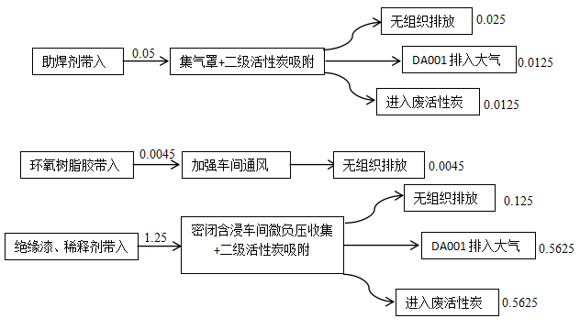  图2-1项目VOCs平衡图  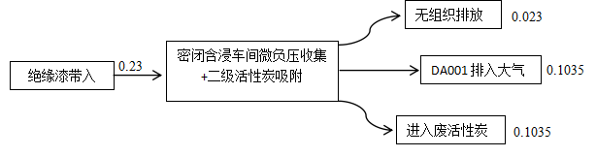  图2-2项目二甲苯平衡图  7、公用工程  （1）给排水工程  本项目地面采用洁净清扫方式，不涉及地面清洗用水，本项目用水为生活用水。  ①生活用水：  本项目员工人数为80人，不在厂内食宿，用水定额参照湖南省地方标准《用水定额》（DB 43/T388.3-2025），平均用水量按50L/人·d计算，总用水量为4m³/d、1200m³/a。生活用水产污系数按0.8计，则本项目生活污水量为3.2m³/d，960m³/a，经化粪池处理后通过市政污水管网进入中方产业开发区(泸阳镇)污水处理厂处理进一步处理达标外排。  （2）水平衡图  项目水平衡图见图2-1。  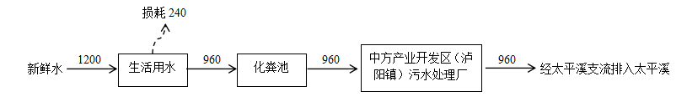  图2-3项目水平衡图（m³/a）  （3）供电  市政电网。  8、劳动定员及生产制度  本项目劳动定员80人，项目年工作日300天，日工作9小时。不设食宿。  9、项目总平面布置  怀化市高新技术产业开发区管理委员会中方片区管理办公室泸阳片区（众力创新园1栋南区第2层）项目厂区布置东西走向，由东到西分别为原料仓库、成品仓库、危化品库、空压机房、变压器生产区、焊锡区、含浸、烘干区及办公区。拟于厂房东南侧设置一座危废暂存间（5m²）。  项目生产区内设置2条电子变压器生产线，购置绕线机、包胶机、综合测试仪、单耐压测试仪、无铅熔锡炉、真空含浸机、隧道式烘箱、空压机等生产设备等生产设备。  项目生产区按生产工艺流程顺序进行合理布局，做到物顺其流，人行其畅。即物、料按生产流程顺序，以最短的路线传递，避免往返交叉，最大限度地减少差错和交叉污染。整个厂区的平面布置是根据生产工艺流程及其产生的污染物对周围环境的影响来设计，充分考虑到了项目与周围环境的协调关系，布局合理。厂区平面布置见附图2。
  项目组成 |  |  | 项目建成后情况 | 备注
  主体工程 | 生产车间 |  | 位于厂房中部，建筑面积600m²，新建2条电子变压器生产线，购置绕线机、包胶机、综合测试仪、单耐压测试仪等生产设备 | 依托现有租赁厂房+新建生产线
  储运工程 | 原料仓库 |  | 位于厂房东侧，建筑面积100m²，用于储存原料 | 依托现有租赁厂房
  储运工程 | 成品仓库 |  | 位于厂房东侧，建筑面积100m²，用于堆放成品 | 依托现有租赁厂房
  储运工程 | 危化品库 |  | 位于厂房东南侧，建筑面积5m²，用于储存绝缘漆、稀释剂等危化品 | 依托现有租赁厂房
  辅助工程 | 办公区 |  | 位于厂房西南侧，建筑面积150m²，用于员工办公 | 依托现有租赁厂房
  辅助工程 | 空压机房 |  | 位于厂房东南侧，建筑面积5m²，放置空压机，用于给动力设备提供动力 | 依托现有租赁厂房
  辅助工程 | 焊锡区 |  | 位于电子变压器生产线西侧，建筑面积50m²，购置两台无铅熔锡炉，用于焊锡 | 依托现有租赁厂房
  辅助工程 | 含浸烘干房 |  | 位于厂房西南角，密闭车间，建筑面积50m²，设置真空含浸机、隧道式烘箱，用于调漆、含浸、烘干工序 | 依托现有租赁厂房
  公用工程 | 供水工程 |  | 市政管网 | 依托现有租赁厂房
  公用工程 | 排水工程 |  | 采用雨污分流。生活污水经化粪池处理后，通过市政污水管网进入中方产业开发区(泸阳镇)污水处理厂处理进一步处理达标外排 | 依托现有租赁厂房
  公用工程 | 供电工程 |  | 市政电网 | 依托现有租赁厂房
  环保工程 | 废水处理措施 | 生活污水 | 经化粪池处理后，通过市政污水管网进入中方产业开发区(泸阳镇)污水处理厂处理进一步处理达标外排 | 新建
  环保工程 | 废气处理措施 | 焊锡废气 | 集气罩+干式过滤器二级活性炭吸附+23m高排气筒DA001 | 新建
  环保工程 | 废气处理措施 | 调漆、浸漆、烘干有机废气 | 密闭含浸房微负压收集+干式过滤器+二级活性炭吸附+23m高排气筒DA001 | 新建
  环保工程 | 废气处理措施 | 点胶有机废气 | 加强车间通风后无组织排放 | 新建
  环保工程 | 噪声防治措施 |  | 选用低噪声设备，利用厂房进行隔声，基础减震、合理布置，加强管理 | 新建
  环保工程 | 固废收集 | 废铜线边角料 | 收集后外售废品回收公司； | 新建
  环保工程 | 固废收集 | 不合格品 | 收集后外售废品回收公司； | 新建
  环保工程 | 固废收集 | 锡渣 | 收集后交由厂家回收利用 | 新建
  环保工程 | 固废收集 | 废原料桶 | 暂存于危废暂存间（5m²），委托有资质单位处置 | 新建
  环保工程 | 固废收集 | 废过滤棉 | 暂存于危废暂存间（5m²），委托有资质单位处置 | 新建
  环保工程 | 固废收集 | 废润滑油 | 暂存于危废暂存间（5m²），委托有资质单位处置 | 新建
  环保工程 | 固废收集 | 废润滑油桶 | 暂存于危废暂存间（5m²），委托有资质单位处置 | 新建
  环保工程 | 固废收集 | 废含油抹布和手套 | 暂存于危废暂存间（5m²），委托有资质单位处置 | 新建
  环保工程 | 固废收集 | 废活性炭 | 暂存于危废暂存间（5m²），委托有资质单位处置 | 新建
  环保工程 | 固废收集 | 生活垃圾 | 垃圾桶收集后交由环卫部门处置 | 新建
  产品名称 | 产品型号/规格 | 年最大产量（万个/a） | 产品标准 | 用途
  电子变压器 | EE16 | 600 | GB/T14860.1-2012、GB/T19212.1-2023、GB19212.7-2012 | 磁芯窗口大、装配加工简便，主要用于电源适配器、LED驱动电源、小家电、普通工控仪器仪表、常规通信终端等消费类及普通工业电源模块，适用于安装空间约束宽松、追求成本优势的终端设备
  电子变压器 | EE10 | 200 | GB/T14860.1-2012、GB/T19212.1-2023、GB19212.7-2012
  电子变压器 | PQ40 | 200 | GB/T14860.1-2012、GB/T19212.1-2023、GB19212.7-2012 | 功率密度高、磁损耗低、漏磁小、散热性能优，产品结构紧凑，主要应用于服务器电源、5G通信网络设备、车载电源、工业电源、医疗设备等对设备体积、电磁兼容性能要求较高的中高端电源装备
  电子变压器 | PQ2620 | 100 | GB/T14860.1-2012、GB/T19212.1-2023、GB19212.7-2012
  电子变压器 | PQ3220 | 100 | GB/T14860.1-2012、GB/T19212.1-2023、GB19212.7-2012
  序号 | 设备名称 | 规格型号 | 数量 | 使用工序 | 备注
  1 | 绕线机 | / | 24 | 绕线 | /
  2 | 包胶机 | M1000 | 4 | 包胶
  3 | 无铅熔锡炉 | / | 2 | 焊锡 | /
  4 | 综合测试仪 | 2X2789 | 2 | 综合测试 | /
  5 | 真空含浸机 | / | 1 | 含浸 | 两条生产线共用
  6 | 隧道式烘箱 | HF-202 | 1 | 烘干 | 电烘干，两条生产线共用
  7 | 切脚机 |  | 2 | 切脚 | /
  8 | 单耐压测试仪 | LK2672X | 2 | 测压 | /
  9 | 喷码机 | / | 1 | 喷码 | 激光喷码，两条生产线共用
  10 | 空压机 | / | 1 | 提供压缩空气 | 两条生产线共用
  类别 | 名称 | 单位 | 数量 | 规格 | 最大储存量 | 储存位置 | 来源 | 备注
  原辅材料 | 漆包铜线 | t | 10 | / | 1.5 | 原材料区 | 外购 | /
  原辅材料 | EE骨架 | 万个 | 8001 | / | 30 | 原材料区 | 外购 | /
  原辅材料 | EE磁芯 | 万付 | 8001 | / | 30 | 原材料区 | 外购 | /
  原辅材料 | PQ骨架 | 万个 | 401 | / | 10 | 原材料区 | 外购
  原辅材料 | PQ磁芯 | 万付 | 401 | / | 10 | 原材料区 | 外购
  原辅材料 | 胶带 | 万卷 | 20 | / | 0.1 | 原材料区 | 外购 | /
  原辅材料 | 无铅锡条 | t | 0.8 | / | 0.1 | 原材料区 | 外购 | /
  原辅材料 | 绝缘漆 | t | 1.14 | 17kg/桶 | 5桶 | 危化品库 | 外购 | 比例为1∶1
  原辅材料 | 稀释剂 | t | 1.14 | 15kg/桶 | 5桶 | 危化品库 | 外购 | 比例为1∶1
  原辅材料 | 环氧树脂AB胶 | kg | 150 | 5kg/桶 | 2桶 | 危化品库 | 外购 | 比例为1∶1
  原辅材料 | 助焊剂 | kg | 50 | 10kg/桶 | 2桶 | 危化品库 | 外购 | /
  原辅材料 | 新鲜水 | m³/a | 1200 | / | / | / | 市政管网 | /
  原辅材料 | 电 | 万Kw.h | 100 | / | / | / | 市政电网 | /
  序号 | 名称 | 主要成分/组成信息 |  | 备注
  序号 | 名称 | 主要成分 | 所占比例（%） | 备注
  1 | 绝缘漆 | 聚氨树脂 | 50 | 固体份
  1 | 绝缘漆 | 氨基树脂 | 17 | 固体份
  1 | 绝缘漆 | 脱芳烃 | 10 | 挥发份
  1 | 绝缘漆 | 二甲苯 | 20 | 挥发份
  1 | 绝缘漆 | 助剂 | 3 | 固体份
  2 | 稀释剂 | 脱芳烃 | 99 | 挥发份
  2 | 稀释剂 | 助剂 | 1 | 挥发份
  3 | 环氧树脂胶A | 环氧树脂 | 45 | 固体份
  3 | 环氧树脂胶A | 色粉 | 1 | 固体份
  3 | 环氧树脂胶A | 稀释剂（苯基缩水甘油醚） | 6 | 挥发份
  3 | 环氧树脂胶A | 助剂 | 2 | 固体份
  3 | 环氧树脂胶A | 填充料 | 38 | 固体份
  3 | 环氧树脂胶A | 阻燃剂 | 6 | 固体份
  3 | 环氧树脂胶A | 添加剂 | 2 | 固体份
  4 | 环氧树脂胶B | 固化剂 | 90 | 固体份
  4 | 环氧树脂胶B | 助剂 | 10 | 固体份
  5 | 助焊剂 | 甲醇 | 75 | 挥发份
  5 | 助焊剂 | 异丙醇 | 20 | 挥发份
  5 | 助焊剂 | 二丙二醇甲醚 | 2 | 挥发份
  5 | 助焊剂 | 其他助剂 | 3 | 固体份
  序号 | 名称 | 理化性质
  1 | 绝缘漆 | 混合树脂溶液，浅黄色黏稠透明液体，密度0.95g/cm³，闪点33℃，可与醇类溶剂互溶，120℃烘干固化，有机溶剂高温挥发，蒸气易形成爆炸性混合气，属于第3类易燃液体。
  2 | 稀释剂 | 主要成分为95%~99%脱芳烃溶剂油、1%~5%助剂，常温下为无色透明液体，无机械杂质，不溶于水，可溶于乙醇、乙醚、甲醇、丙酮等多数有机溶剂；闪点30℃，爆炸下限1.10%、爆炸上限6.10%，临界温度357.2℃，其蒸气可与空气形成爆炸性混合气体，遇明火、高热极易燃烧爆炸，属于第3.3类高闪点易燃液体。
  3 | 环氧树脂AB胶 | 分为A剂环氧树脂组分、B剂固化剂组分，常温下均为液态膏状物料，无明显气味；闭口闪点大于140℃，常温化学性质稳定，无爆炸极限数据，吸入挥发蒸汽会轻微刺激呼吸道，接触皮肤、眼部会产生轻微刺激性，混合后可常温固化成型，不属于易燃高危液体。
  4 | 助焊剂 | GR-J2助焊剂 混合溶剂体系，主要由75%甲醇、20%异丙醇、2%二丙二醇甲醚、3%其他助剂复配而成，常温为浅黄色透明易挥发液体，带有醇类气味；可与水、多数有机溶剂混溶，各组分蒸汽均可与空气形成爆炸性混合气，闪点低，属于第3类易燃液体，加热焊接时醇类溶剂快速挥发，助剂受热熔融起到助焊作用。
  名称 | 用量 | 固体份 |  | 挥发份
  名称 | 用量 |  |  | 二甲苯含量 |  | 其他含量
  名称 | t/a | % | t/a | % | t/a | % | t/a
  绝缘漆 | 1.14 | 70 | 0.80 | 20 | 0.23 | 10 | 0.11
  稀释剂 | 1.14 | 0 | 0 | 0 | 0 | 100 | 1.14
  环氧树脂胶A | 0.075 | 94 | 0.0705 | 0 | 0 | 6 | 0.0045
  环氧树脂胶B | 0.075 | 100 | 0.075 | 0 | 0 | 0 | 0
  助焊剂 | 0.05 | 0 | 0 | 0 | 0 | 100 | 0.05
  合计 | 2.48 | / | 0.9455 | / | 0.23 | / | 1.3045
工艺流程和产排污环节 | 一、施工期施工流程及产污环节  本项目施工期工艺流程及产污环节见图2-3。  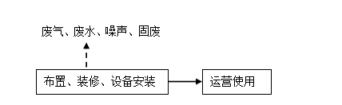  图2-4 项目施工期工艺流程及产污环节  经现场踏勘，本项目租赁厂房进行生产，环评阶段主体工程已建设完成，只需进行少量改造，安装环保设备等，施工过程中将产生扬尘、废水、噪声以及弃渣等。  二、营运期生产工艺流程及产污环节  本项目生产EE和PQ两种型号的电子变压器，两者仅原料磁芯和骨架不同，共用生产设备，工艺流程一致，详见下图2-4.  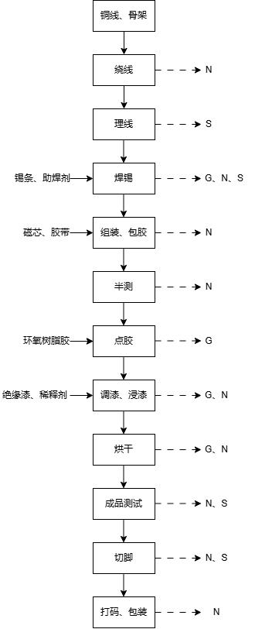  图2-4 生产工艺流程及产污环节图  生产工艺说明：  1、绕线：根据客户订单，外购合适的骨架、漆包铜线，使用绕线机，将漆包铜线绕制在骨架上，绕线机精确控制绕线的匝数、张力和速度，确保绕组的均匀性和紧密性，形成线圈绕组，该工序产生设备噪声N。  2、理线：对绕制完成的线圈线头进行整理、规整，该工序产生少量废铜线边角料S。  3、焊锡：添加锡条、助焊剂，使用无铅熔锡炉对线圈引脚进行焊锡焊接，工序产生焊锡废气G1、设备噪声N、焊渣固废S。  4、组装包胶：组装即安装磁芯，将绕制好的线圈与磁芯组装在一起，并使用包胶机将绝缘胶带包裹在磁芯四周，确保绝缘性能。该工序产生设备噪声N。  5、半测：对组装的半成品进行初步的电气性能测试，使用装配检测线上的综合测试仪，对半成品的电流、电压、电感等进行测试，测试过程均为使用仪表对半成品进行的物理测试，不涉及任何原辅料的使用，测试过程中不涉及污染物产生，不合格品根据返修内容返回对应工序。  6、点胶：采用环氧树脂AB胶对工件进行人工点胶，常温自然固化，工序产生微量点胶有机废气G2。  7、含浸：含浸即将变压器浸入绝缘漆(又叫绝缘油、凡立水)中，增强绝缘性能。本项目含浸使用真空含浸机，真空含浸机核心是通过真空环境去除待处理件内部空隙空气，再利用压力使浸渍液充分渗透，最终实现密封、绝缘等效果。绝缘漆、稀释剂分别加入到含浸机内对应容器内，设备开启工作时，自动调配后通过管道输送至设备内工作区，不涉及人工调配。在工作过程中，将变压器半成品放入密封罐内，关闭罐门后启动真空系统，抽出空气，形成负压环境，再向罐内注入绝缘漆，确保工件完全浸没，再开启压力系统，向罐内施加压力，迫使浸渍液克服阻力，充分渗透到工件的细微孔隙中。保压一段时间后，释放压力，排出多余浸渍液，完成含浸过程。工序产生含浸废气G3、设备噪声N。  8、烘干：连续进料、出料，将含浸后的变压器放入电热隧道炉中烘干，使绝缘漆固化。固化温度为120℃左右，固化时间为30分钟，使绝缘漆固化，工序产生烘干废气G4、设备噪声。  9、成品测试：使用单耐压测试仪对产品进行耐压测试，此工序产生少量不合格品固废S。  10、切脚：裁切多余引脚，修整产品端子，工序产生设备噪声N、废铜线边角料固废S。  11、打码、包装：使用激光打码机打印产品型号批次标识，检验合格后包装入库。  2、产污环节  表2-8 本项目主要污染源分布
  类别 | 产生单元 | 编号 | 产生工序 | 污染源名称 | 主要污染物 | 处理措施
  废气 | 生产车间 | G1 | 焊锡 | 焊锡废气 | 颗粒物、锡及其化合物、VOCs（以非甲烷总烃计） | 集气罩+干式过滤器+二级活性炭吸附+23m高排气筒DA001
  废气 | 生产车间 | G2 | 点胶 | 点胶有机废气 | VOCs（以非甲烷总烃计） | 加强车间通风后无组织排放
  废气 | 生产车间 | G3 | 含浸 | 含浸废气 | 苯系物（二甲苯）、VOCs（以非甲烷总烃计 | 密闭含浸车间微负压收集+二级活性炭吸附+23m高排气筒DA001
  废气 | 生产车间 | G4 | 烘干 | 烘干废气 | 苯系物（二甲苯）、VOCs（以非甲烷总烃计 | 密闭含浸车间微负压收集+二级活性炭吸附+23m高排气筒DA001
  废水 | 办公区 | W1 | 员工生活 | 生活污水 | COD、NH₃-N、SS、BOD₅等 | 生活污水经化粪池处理后通过市政管网排入中方产业开发区（泸阳镇）污水处理厂处理
  噪声 | 厂房 | N | 设备 | 设备噪声 | LeqA | 选用低噪声设备，利用厂房进行隔声，基础减振、合理布置，加强管理
  固废 | 生产车间 | S1 | 焊锡 | 锡渣 | / | 交由厂家回收利用
  固废 | 生产车间 | S2 | 成品测试 | 不合格品 | / | 收集后外售废品回收公司
  固废 | 生产车间 | S3 | 理线、切脚 | 废铜线边角料 | / | 收集后外售废品回收公司
  固废 | 生产车间 | S4 | 绝缘漆、稀释剂等拆包 | 废原料桶 | / | 分类暂存于危废暂存间交由有资质单位处置
  固废 | 生产车间 | S5 | 废气处理 | 废过滤棉 | / | 分类暂存于危废暂存间交由有资质单位处置
  固废 | 生产车间 | S6 | 废气处理 | 废活性炭 | / | 分类暂存于危废暂存间交由有资质单位处置
  固废 | 生产车间 | S7 | 设备维修保养 | 废润滑油 | 废矿物油 | 分类暂存于危废暂存间交由有资质单位处置
  固废 | 生产车间 | S8 | 设备维修保养 | 废润滑油桶 | 废矿物油 | 分类暂存于危废暂存间交由有资质单位处置
  固废 | 生产车间 | S9 | 设备维修保养 | 废含油抹布和手套 | 废矿物油 | 分类暂存于危废暂存间交由有资质单位处置
  固废 | 办公区 | S10 | 员工生活 | 生活垃圾 | / | 交由环卫部门处置
与项目有关的原有环境污染问题 | 本项目租赁中方产业开发区泸阳片区众力创新园1栋（南区第2层）现有厂房进行建设，该厂房共4层，高度为17m，本项目租赁第2层进行生产，租赁厂房原为空置厂房，4层现为空置厂房，1层、3层为湖南亿福照明科技有限公司，厂区内不存在的明显环境问题。

三、区域环境质量现状、环境保护目标及评价标准
区域环境质量现状 | 1、大气环境质量现状  1.1 基本污染物环境质量现状  本项目位于怀化市高新技术产业开发区管理委员会中方片区管理办公室泸阳片区（众力创新园1栋南区第2层），为了解评价基准年（2025年）项目所在区域环境空气质量现状，本次基本污染物环境质量现状评价引用了怀化市生态环境主管部门公布的《2025年12月环境空气质量月报》中方县的环境空气监测数据，详见下表3-1。  表3-1 2025年中方县大气监测结果统计表 单位：μg/m³(CO:mg/m³)  综上所述，本项目所在区域的SO₂、PM_{2.5}、PM₁₀、NO₂年平均质量浓度、CO第95百分位数日平均质量浓度和臭氧百分位数日最大8小时平均质量浓度符合《环境空气质量标准》（GB3095-2012）及修改单二级标准及《环境空气质量标准》（GB3095-2026）过渡阶段二级标准。  1.2 特征污染物  本项目运营期特征污染因子为TSP、TVOC、二甲苯，根据生态环境部环境工程评估中心发布的〈《建设项目环境影响报告表》内容、格式及编制技术指南常见问题解答>:“技术指南中提到“排放国家、地方环境空气质量标准中有标准限值要求的特征污染物”，其中环境空气质量标准指《环境空气质量标准》(GB3095)和地方的环境空气质量标准，不包括《环境影响评价技术导则 大气环境》(HJ2.2-2018)附录D、《工业企业设计卫生标准》(TJ36-97)、《前苏联居住区标准》(CH245-71)、《环境影响评价技术导则 制药建设项目》(HJ611-2011)、《大气污染物综合排放标准详解》等导则或参考资料。排放的特征污染物需要在国家、地方环境空气质量标准中有限值要求才涉及现状监测，且优先引用现有监测数据。”综上，特征因子TSP属于《环境空气质量标准》中有标准限值要求的特征污染物，需有现状数据支撑或进行补充监测，而TVOC、二甲苯不属于《环境空气质量标准》中有标准限值要求的特征污染物，不涉及现状监测，本项目仅引用了TSP的现有监测数据作为特征因子进行评价。  为了解本项目特征因子质量现状，本次引用《中方产业开发区2025年环境质量现状监测(年度)》（得成检测(2025)测字第01-056号）检测报告中对周边环境空气质量的监测数据，中方产业开发区2025年环境质量监测点位为火马塘村(东经110.133611°，北纬27.650555°)，位于本项目东侧0.883km处，距离项目较近，其监测时间为2025年02月17日~02月24日，监测时间未超过3年，因此引用其监测数据进行评价可行。  监测结果详见表3-2。  表3-2 环境空气质量现状监测结果一览表 单位：μg/m³  根据表3-3的监测结果表明，TSP达到了《环境空气质量标准》（GB3095-2026）二级标准限值。  2、地表水环境质量现状  本项目受纳水体为太平溪支流及太平溪。为了解项目所在区域的地表水环境质量现状，本次环评引用《中方产业开发区2025年环境质量现状监测项目检测报告》(得成检测(2025)测字第03-038号)中湖南得成检测有限公司于2025年4月22日-10月24日对中方产业开发区环境质量现状监测中地表水环境监测断面的数据。监测点位以及结果见下列各表。  1、监测因子和监测断面  表3-3水环境质量现状监测断面和监测因子一览表  2、监测时间和频次:采样时间为2025年4月22日-10月24日，连续监测3天，每天采样一次  3、评价标准:《地表水环境质量标准》(GB3838-2002)III类水质标准。具体检测结果详见下表。  表3-4 地表水环境质量现状监测结果一览表  上述监测结果表明，太平溪水质符合《地表水环境质量标准》(GB3838-2002)III类水质标准，说明区域地表水水质状况为良好。  3、声环境质量现状  项目位于怀化市高新技术产业开发区管理委员会中方片区管理办公室泸阳片区（众力创新园1栋南区第2层），属于声环境3类区域，本项目夜间不生产，执行《声环境质量标准》(GB3096-2008)中的3类标准（即昼间≤65dB(A)）。  根据《建设项目环境影响报告表编制技术指南（污染影响类）（试行）》要求，本项目厂界外50m范围内不存在声环境保护目标，因此无需进行声环境质量现状监测。  4、生态环境质量现状  项目位于怀化市高新技术产业开发区管理委员会中方片区管理办公室泸阳片区（众力创新园1栋南区第2层），周围、区域自然植被少，主要为人工种植的树木，项目区域内无珍稀动、植物也无古稀树木和保护树种，因此区域生态系统敏感程度低。  5、电磁辐射  根据《建设项目环境影响报告表编制技术指南（污染影响类）（试行）》“区域环境质量现状”中的电磁辐射环境质量现状调查要求“新建或改建、扩建广播电台、差转台、电视塔台、卫星地球上行站、雷达等电磁辐射类项目，应根据相关技术导则对项目电磁辐射现状开展监测与评价。”  本项目不属于上述电磁辐射类项目，无需开展电磁辐射现状监测与评价。  6、地下水、土壤环境  根据《建设项目环境影响报告表编制技术指南(污染影响类)(试行)》，“原则上不开展环境质量现状调查。建设项目存在土壤、地下水环境污染途径的，应结合污染源、保护目标分布情况开展现状调查以留作背景值”。本项目位于怀化市高新技术产业开发区管理委员会中方片区管理办公室泸阳片区（众力创新园1栋南区第2层），厂房内地面已硬化，项目基本不存在土壤、地下水环境污染途径，因此，本项目不开展土壤及地下水现状调查。
  污染物 | 年评价指标 | 现状浓度 | GB3095-2012 |  |  | GB3095-2026
  污染物 | 年评价指标 | 现状浓度 | 标准值 | 占标率（%） | 达标情况 | 标准值 | 占标率（%） | 达标情况
  SO₂ | 年平均质量浓度 | 7 | 60 | 11.7 | 达标 | 60 | 11.7 | 达标
  NO₂ | 年平均质量浓度 | 16 | 40 | 40 | 达标 | 40 | 40 | 达标
  PM₁₀ | 年平均质量浓度 | 42 | 70 | 60 | 达标 | 60 | 70 | 达标
  PM_{2.5} | 年平均质量浓度 | 20.5 | 35 | 58.6 | 达标 | 30 | 68.3 | 达标
  O₃ | 90百分位数最大8小时平均质量浓度 | 106 | 160 | 66.3 | 达标 | 160 | 66.3 | 达标
  CO | 95百分位数日平均质量浓度 | 1.1 | 4.0 | 27.5 | 达标 | 4.0 | 27.5 | 达标
  监测点位名称 | 采样日期 | 监测结果
  监测点位名称 | 采样日期 | TSP
  火马塘村 | 2025.02.17-2025.02.18 | 182
  火马塘村 | 2025.02.18-2025.02.19 | 204
  火马塘村 | 2025.02.19-2025.02.20 | 187
  火马塘村 | 2025.02.20-2025.02.21 | 186
  火马塘村 | 2025.02.212025.02.22 | 204
  火马塘村 | 2025.02.22-2025.02.23 | 199
  火马塘村 | 2025.02.23-2025.02.24 | 203
  标准限值 |  | 300
  序号 | 监测水体 | 监测断面 | 监测因子
  W1 | 太平溪 | 太平溪支流汇入太平溪交汇口上游500m | pH、COD、NH₃-N、BOD₅、TP
  W2 | 太平溪 | 太平溪支流汇入太平溪交汇口下游2000m | pH、COD、NH₃-N、BOD₅、TP
  W3 | 太平溪支流 | 污水处理厂排污口上游500m | pH、COD、NH₃-N、BOD₅、TP
  W4 | 太平溪支流 | 太平溪支流汇入太平溪上游500m(工业污水处理厂排污口下游1670m) | pH、COD、NH₃-N、BOD₅、TP
  监测断面 | 监测因子 | 单位 | 检测结果 |  |  | 标准限值 | 达标情况
  监测断面 | 监测因子 | 单位 | 2025.4.22 | 2025.4.23 | 2025.4.24 | 标准限值 | 达标情况
  W1  太平溪支流汇入太平溪交汇口上游 500m | pH | 无量纲 | 7.3 | 7.1 | 7.4 | 6-9 | 达标
  W1  太平溪支流汇入太平溪交汇口上游 500m | COD | mg/L | 10 | 8 | 11 | ≤20 | 达标
  W1  太平溪支流汇入太平溪交汇口上游 500m | NH₃-N | mg/L | 0.761 | 0.720 | 0.732 | ≤1.0 | 达标
  W1  太平溪支流汇入太平溪交汇口上游 500m | BOD₅ | mg/L | 3.0 | 2.8 | 3.6 | ≤4 | 达标
  W1  太平溪支流汇入太平溪交汇口上游 500m | TP | mg/L | 0.08 | 0.05 | 0.12 | ≤0.2 | 达标
  W2  太平溪支流汇入太平溪交汇口下游 2000m | pH | 无量纲 | 7.0 | 7.4 | 7.6 | 6-9 | 达标
  W2  太平溪支流汇入太平溪交汇口下游 2000m | COD | mg/L | 4L | 4L | 4L | ≤20 | 达标
  W2  太平溪支流汇入太平溪交汇口下游 2000m | NH₃-N | mg/L | 0.767 | 0.696 | 0.711 | ≤1.0 | 达标
  W2  太平溪支流汇入太平溪交汇口下游 2000m | BOD₅ | mg/L | 1.6 | 1.5 | 1.8 | ≤4 | 达标
  W2  太平溪支流汇入太平溪交汇口下游 2000m | TP | mg/L | 0.11 | 0.13 | 0.11 | ≤0.2 | 达标
  W3  工业集中区污水处理厂排污口上游500m | pH | 无量纲 | 7.2 | 7.2 | 7.2 | 6-9 | 达标
  W3  工业集中区污水处理厂排污口上游500m | COD | mg/L | 4L | 4L | 4L | ≤20 | 达标
  W3  工业集中区污水处理厂排污口上游500m | NH₃-N | mg/L | 0.335 | 0.317 | 0.305 | ≤1.0 | 达标
  W3  工业集中区污水处理厂排污口上游500m | BOD₅ | mg/L | 1.3 | 1.0 | 1.2 | ≤4 | 达标
  W3  工业集中区污水处理厂排污口上游500m | TP | mg/L | 0.05 | 0.09 | 0.06 | ≤0.2 | 达标
  W4太平溪支流汇入太平溪上游500m | pH | 无量纲 | 7.4 | 7.3 | 7.5 | 6-9 | 达标
  W4太平溪支流汇入太平溪上游500m | COD | mg/L | 4L | 4L | 4L | ≤20 | 达标
  W4太平溪支流汇入太平溪上游500m | NH₃-N | mg/L | 0.275 | 0.296 | 0.260 | ≤1.0 | 达标
  W4太平溪支流汇入太平溪上游500m | BOD₅ | mg/L | 1.4 | 1.8 | 1.4 | ≤4 | 达标
  W4太平溪支流汇入太平溪上游500m | TP | mg/L | 0.01 | 0.03 | 0.02 | ≤0.2 | 达标
环境保护目标 | 1、大气环境保护目标  本项目厂界外500m范围内大气环境保护目标见下表3-5。  表3-5 项目大气环境保护目标一览表  注：表中坐标为距离厂区最近的居民点坐标。  2、声环境保护目标  本项目50m范围内无声环境保护目标。  3、地表水环境保护目标  本项目地表水环境保护目标见下表3-6。  表3-6地表水环境保护目标一览表  4、地下水环境保护目标  本项目厂界外500米范围内无地下水集中式饮用水水源和热水、矿泉水、温泉等特殊地下水资源。  5、生态环境保护目标  本项目场地范围内无生态环境保护目标，因此无需进行生态现状调查。
  类别 | 环保目标 | 坐标 | 规模 | 方位，直线距离 | 环境功能 | 保护级别
  环境  空气 | 火马塘村 | 27.650422°N  110.128241°E | 55户，约220人 | NE  292m-500m | 居住区 | 二类区
  环境  空气 | 火马塘小学 | 27.650230°N  110.128902°E | 师生6人 | SE  375m-434m | 学校 | 二类区
  名称 | 功能 | 规模 | 相对厂址位置 | 相对厂址距离/m | 环境功能区
  太平溪 | 农业、景观用水区 | 小河 | NW | 1443 | GB3838-2002  Ⅲ类标准
  泸阳溪 | 农业、景观用水区 | 小河 | SW | 5126 | GB3838-2002  Ⅲ类标准
污染物排放控制标准 | 1、废气  本项目施工期施工扬尘执行《大气污染物综合排放标准》（GB16297-1996）表2中无组织排放标准限值。  项目运营期(含浸、烘干、焊锡工序产生的有机废气)有组织排放的VOCs(以非甲烷总烃计)、苯系物（二甲苯）有组织排放执行湖南省地方标准《工业企业挥发性有机物排放标准》（DB43/3550-2026）表1中计算机、通信和其他电子设备制造业排放限值，厂区内VOCs无组织排放浓度限值执行湖南省《工业企业挥发性有机物排放标准》（DB43/3550-2026）表2厂区内VOCs无组织排放监控点浓度限值，有组织颗粒物排放执行《大气污染物综合排放标准》(GB16297-1996)表2中浓度限值。厂界无组织颗粒物、非甲烷总烃、苯系物（二甲苯）排放执行《大气污染物综合排放标准》(GB16297-1996)表2中无组织浓度限值。  表3-7《工业企业挥发性有机物排放标准》（DB43/3550-2026）  表3-8 《大气污染物综合排放标准》（GB16297-1996）  2、噪声  项目施工期噪声执行《建筑施工噪声排放标准》（GB12523-2025），营运期厂界噪声排放执行《工业企业厂界环境噪声排放标准》（GB12348-2008）3类标准。  表3-9噪声排放标准 单位：dB（A）  3、废水  项目生活污水经化粪池处理达到《电子工业水污染物排放标准》(GB39731-2020)中表1中间接排放标准及中方产业开发区(泸阳镇)污水处理厂进水水质要求后，排入中方产业开发区(泸阳镇)污水处理厂处理达《城镇污水处理厂污染物排放标准》(GB18918-2002)一级A标准后，经太平溪支流排入太平溪。  表3-10污水排放标准 单位:mg/L(pH:无量纲)  4、固体废物  一般工业固体废物执行《一般工业固体废物贮存和填埋污染控制标准》（GB18599-2020）；危险废物执行《危险废物贮存污染控制标准》（GB18597-2023）。
  污染物 |  | 有组织排放监控浓度限值最高允许排放浓度(mg/m³)
  NMHC |  | 50
  苯系物 |  | 30
  无组织
  污染物 | 排放限值 | 限值含义 | 无组织监控位置
  NMHC | 6 | 监控点处1h平均浓度 | 厂区内无组织排放监控点
  NMHC | 20 | 监控点任意一次浓度值
  污染物名称 | 有组织排放要求 |  |  | 无组织排放监控浓度限值
  颗粒物 | 排气筒高度 | 最高允许排放速率 | 最高允许排放浓度 | 监控点 | 浓度
  颗粒物 | 23m | 11.03kg/h | 120mg/m³ | 周界外浓度最高点 | 1.0mg/m³
  锡及其化合物 | 23m | 2.17kg/h | 8.5mg/m³ | 周界外浓度最高点 | 0.24mg/m³
  非甲烷总烃 | / | / | / | 周界外浓度最高点 | 4.0mg/m³
  二甲苯 | / | / | / |  | 1.5mg/m³
  注：1、因《工业企业挥发性有机物排放标准》（DB43/3550-2026）中无非甲烷总烃、二甲苯厂界无组织排放限值，故厂界无组织排放非甲烷总烃执行《大气污染物综合排放标准》（GB16297-1996）。
  2、本项目排气筒高度为23m，采用内插法核算最高允许排放速率。
  污染项目 | 标准名称 | 类别 | 昼间
  施工期噪声 | 《建筑施工噪声排放标准》（GB12523-2025） | / | 70
  运营期噪声 | 《工业企业厂界环境噪声排放标准》（GB12348-2008） | 3类 | 65
  注：本项目夜间不生产
  项目 | pH值 | COD | BOD₅ | SS | NH₃-N
  GB39731-2020表1中间接排放标准 | 6~9 | 500 | / | 400 | 45
  中方县工业集中区(泸阳镇)污水处理厂进水水质 | 6~9 | 400 | 180 | 220 | 20
  GB18918一级A标准 | 6~9 | 50 | 10 | 10 | 5
总量  控制  指标 | 按照国家和湖南省生态环境厅的要求，根据湖南省人民政府办公厅关于  印发《湖南省“十四五”生态环境保护规划》的通知，湖南省对气态污染物(NOx、VOCs)、水污染物(COD、NH3-N)实行排放总量控制计划管理。  1、水污染物总量控制指标  本项目生活污水经化粪池处理达到《污水综合排放标准》(GB8978-1996)中表4之三级标准限值后，排入中方产业开发区(泸阳镇)污水处理厂处理达《城镇污水处理厂污染物排放标准》(GB18918-2002)一级A标准(COD≤50mgL，NH₃-N≤5mg/L)后，经太平溪支流排入太平溪。本项目生活污水中的COD、NH₃-N已纳入污水处理厂总量指标，无需单独申请。  2、大气污染物总量控制指标  根据本项目的特点，项目排放的总量指标因子为气型污染物VOCs。本项目气型污染物总量控制指标为:VOCs:0.856t/a（其中非甲烷总烃0.7295t/a，苯系物0.1265t/a）。

四、主要环境影响和保护措施
施工期环境保护措施 | 本项目租用厂房建设，安装阶段约10个工人，工期约30天，不在工地食宿及休息，施工人员在施工现场产生少量生活污水、少量建筑垃圾。施工期环境影响主要为装修及安装设备时产生的施工噪声及装修废气。  1、装修期间噪声影响及防治措施分析  本项目装修设备噪声大多数在65~85dB(A)。如不采取适当措施，将对周围声环境质量造成一定影响。项目施工应严格执行遵守相关法律法规，使施工场界噪声达到《建筑施工噪声排放标准》(GB12523-2025)的要求。建议采纳如下污染防范措施:  ①以焊接替代铆接。  ②以液压工具替代气压冲击工具。  ③不得在施工现场混制混凝土。  经以上措施处理后，本项目施工期产生的噪声对周边声环境影响可大大降低。  2、装修期间废气影响及防治措施分析  装修期间存在使用黏合剂散发有机废气、装修过程产生的扬尘等。装修期间产生的上述污染因素，虽然较施工建设期影响较小，但若处置不当，不采取有效的防治措施，会对施工人员身体健康产生不利的影响，甚至因为各种有机废气不能有效的散发出去，导致了室内污染。因此建设单位须采取有效的防治措施，将上述影响减至最低。具体如下：  ①要从根本上减少装修污染，首先从选材上，要选用国家正规机构鉴定的绿色环保产品，不可使用劣质材料，从根本上预防装修过程室内污染。  ②在设计上贯彻环保设计理念，合理搭配装饰材料，选用释放量在国家规定的释放量之内的环保装饰材料。  ③装修过程中要加强室内的通风，通风换气是减少室内空气污染的一种非常有效的方法，室内空气不流通，室内污染物不能很好的扩散，势必会造成更为严重的污染  ④加强施工队伍的管理，提升施工人员自身素质，做到施工有序、文明施工，将施工期间的环境污染降至最低。  3、装修期间废水影响及防治措施分析  本项目施工人员约10人，不在工地食宿及休息，但白天作业期间仍会产生如厕、洗手等生活污水。按非食宿型工地生活用水定额25L/人·d、排污系数0.85核算，生活污水产生量约为0.21m³/d，施工期（30天）总产生量约6.4m³。主要污染物为COD、BOD₅、SS、氨氮、动植物油等，典型水质浓度分别为COD 350mg/L、BOD₅200mg/L、SS200mg/L、氨氮30mg/L、动植物油50mg/L。  防治措施：  施工人员生活污水依托园区现有化粪池预处理后，经园区污水管网排入中方工业集中区（泸阳镇）污水处理厂处理。  施工期生活污水量很小，经上述措施处理后对周边水环境影响较小，且随着施工结束而终止。  4、装修期间固废影响及防治措施分析  本项目租用现有厂房进行生产建设，施工期建筑垃圾主要来源于设备拆包安装产生的包装废弃物（木箱、纸箱、塑料膜、泡沫缓冲材料）、设备安装及管线敷设产生的施工废料（废钢材边角料、废焊条头、废螺栓、废管材）以及室内装修产生的装修废弃物（废板材、废瓷砖、废涂料桶、废胶黏剂桶、废腻子粉袋等）。  参照同类设备安装项目，本项目建筑垃圾产生量约0.8~1.2吨，其中可回收利用部分（废金属、废纸、废塑料）约占60%，不可回收一般建筑垃圾约占30%，危险废物（废涂料桶、废胶黏剂桶等沾染物）约占10%。  防治措施：  ①施工现场设置分类垃圾堆放点，可回收物、一般建筑垃圾、危险废物分别堆放，严禁混合填埋；  ②废钢材边角料、废纸箱、废塑料等可回收物外售物资回收单位综合利用；  ③一般建筑垃圾及时清运至当地住建部门指定的建筑垃圾消纳场处置，运输过程加盖篷布，防止沿途撒漏；  ④废涂料桶、废胶黏剂桶、废油漆桶等属于危险废物（HW49），使用专用容器收集，暂存于危废暂存间，委托有相应资质的单位处置；  ⑤建筑垃圾堆放点采取洒水抑尘、覆盖防尘网等措施，避免二次扬尘；  ⑥施工期建筑垃圾做到日产日清，不得在施工现场长期堆放。  施工期建筑垃圾产生量小，经分类收集、分别处置后对周边环境影响较小，随施工结束而消除。  总之，在建设项目建设期间，对周围环境会产生一定的影响，应该尽可能通过加强管理、文明施工的手段来减少项目施工建设对周围环境的影响。
营运期环境影响和保护措施 | 一、大气环境影响分析和保护措施  本项目营运期产生的废气主要为焊锡废气、以及焊锡、点胶、调漆、浸漆、烘干等工序产生的有机废气。  1、大气污染物源强  （1）焊锡废气  ①颗粒物、锡及其化合物  本项目采用无铅熔锡炉进行自动焊接焊锡，首先将电子变压器引线脚浸入助焊剂，再浸入熔化后的锡内，冷却后即可完成锡焊，属于浸焊，根据《排放源统计调查产排污核算方法和系数手册》中“38-40电子电气行业系数手册”，浸焊使用手册中波峰焊工艺核算，因此，颗粒物产生系数为0.4134克/千克-焊料，本项目无铅锡条年使用量为0.8t，则锡焊过程中，颗粒物（含锡及其化合物）产生量为0.00033t/a，其主要成分为锡极其化合物，根据企业提供资料无铅锡条锡含量约为90%，因此锡及其化合物产生量约为0.000297t/a。  综上所述，本项目颗粒物产生量为0.000033t/a，锡及其化合物0.000297t/a。  本项目每天累计焊接时间约为9h，项目产生的焊锡废气通过包围型集气罩(含软帘)收集后，进入干式过滤器+二级活性炭处置装置(与有机废气共用一套)，通过23m排气筒DA001排放。项目焊锡工序1天以9小时计，一年以300天计，本项目集气罩收集效率为50%，风机风量11000m³/h，本项目干式过滤器处理效率约为80%，本项目不考虑活性炭吸附装置对于颗粒物、锡及其化合物的处理能力，则项目有组织颗粒物有组织产生量为0.0000165t/a，产生速率为0.000006kg/h，产生浓度为0.0006mg/m³，锡及其化合物有组织产生量为0.0001485t/a，产生速率为0.00006kg/h，产生浓度为0.005mg/m³，经处理后颗粒物排放量为0.0000033t/a，排放速率为0.000001kg/h，排放浓度为0.0001mg/m³。锡及其化合物排放量为0.0000297t/a，排放速率为0.000011kg/h，排放浓度为0.001mg/m³。  项目颗粒物无组织排放量为0.0000165t/a，排放速率为0.000006kg/h、锡及其化合物无组织排放量为0.0001485t/a，排放速率为0.00006kg/h。  ②焊锡有机废气  焊锡有机废气主要为焊锡过程中助焊剂的挥发，主要成分为甲醇、异丙醇，本项目以VOCs（以非甲烷总烃计），本次评价按全部挥发计算，则VOCs（以非甲烷总烃计）的产生量为0.05t/a，  本项目每天累计焊接时间约为9h，项目产生的焊锡废气通过包围型集气罩(含软帘)收集后，进入二级活性炭处置装置(与含浸、烘干有机废气共用一套)，通过23m排气筒DA001排放。项目焊锡工序1天以9小时计，一年以300天计，本项目集气罩收集效率为50%，二级活性炭吸附装置处理效率为50%，风机风量为11000m³/h，则焊锡有机废气有组织产生量为0.025t/a，产生速率为0.009kg/h,产生浓度为0.84mg/m³，经处理后排放量为0.0125t/a，排放速率为0.005kg/h，排放浓度为0.42mg/m³。无组织排放量为0.025t/a，排放速率为0.009kg/h。  （2）调漆、浸漆、烘干有机废气  本项目含浸、烘干有机废气主要来自绝缘漆、稀释剂中挥发份，本项目不含甲苯、苯等，本次评价按有挥发份全部挥发计算，其主要成分以VOCs（以非甲烷总烃计）和苯系物（二甲苯）进行分析。  ①VOCs（以非甲烷总烃计）  根据工程分析中表2-7可知，项目物料挥发份中VOCs（以非甲烷总烃计）为1.25t/a，本次评价按全部挥发计算，则VOCs（以非甲烷总烃计）的产生量为1.25t/a。  ②苯系物（二甲苯）  根据工程分析中表2-7可知，项目物料挥发份中二甲苯的含量为0.23t/a，本次评价按有机溶剂全部挥发计算，则苯系物（二甲苯）的产生量为0.23t/a。  项目含浸、烘干等工序1天以9小时计,一年以300天计。项目VOCs（以非甲烷总烃计）产生量为1.25t/a,本项目调漆、浸漆及烘干作业区域设置独立密闭含浸房形成整体密闭空间，房间出入口配备密封软帘减少废气外溢，配套排风系统持续抽风使房内保持微负压状态，同时在设备工位上方增设局部集气罩强化高浓度废气就近捕集，汇入一套二级活性炭吸附装置处理，收集效率取90%，处理效率取50%，风机风量为11000m³/h，则项目有组织VOCs（以非甲烷总烃计）产生量为1.125t/a，产生速率为0.417kg/h,产生浓度为37.88mg/m³，经处理后排放量为0.5625t/a，排放速率为0.208kg/h，排放浓度为18.94mg/m³。项目VOCs（以非甲烷总烃计）无组织排放量为0.125t/a，排放速率为0.046kg/h。  项目苯系物（二甲苯）产生量为0.23t/a，则项目有组织苯系物（二甲苯）产生量为0.207t/a，产生速率为0.077kg/h，产生浓度为3.83mg/m³，经处理后排放量为0.1035t/a,排放速率为0.038kg/h，排放浓度为1.92mg/m³。项目苯系物（二甲苯）无组织排放量为0.023t/a，排放速率为0.009kg/h。  （3）点胶有机废气  本项目点胶有机废气主要来自环氧树脂胶A中挥发份，本次评价按有挥发份全部挥发计算，其主要成分以VOCs（以非甲烷总烃计）进行分析。  根据工程分析中表2-7可知，项目物料挥发份中VOCs（以非甲烷总烃计）的含量为0.0045t/a，则VOCs（以非甲烷总烃计）的产生量为0.0045t/a。  本项目点胶工序沿流水线布设，作业工位分散、工件连续传送，不具备设置密闭隔间、固定集气罩等集中收集设施的条件，环氧树脂胶调配、点胶过程挥发产生的少量VOCs废气无法进行有效集中收集，全部以无组织形式在车间内排放，通过车间整体机械通风及自然通风扩散稀释。排放量为0.0045t/a，排放速率0.017kg/h。  风机风量核算：  根项目拟在无铅熔锡炉、真空含浸机、自动隧道炉、设置集气罩对焊锡废气及有机废气进行收集(其中无铅熔锡炉、含浸机每台设备对应设置1个进气罩，隧道式烘箱进出口各设置1个集气罩)，其中无铅熔锡炉工位处于非密闭状态，真空含浸机和隧道式烘箱为密闭空间作业，且处于负压操作状态。参考《三废处理工程技术手册废气卷》中有关计算中的有关公式，结合本项目设备规模，需收集有机废气的设备，其废气收集系统的控制风速0.5m/s以上。为保证收集效果，按照以下经验公式计算得出各设备所需风量Q  Q=3600*K*V*F  式中：  Q一设计风量，m³/h；  K一考虑沿高度分布不均匀的安全系数，1.05；  V边缘控制点控制风速，m/s，0.5m/s。  F集气罩面积；  表4-1项目废气治理设施风量一览表  根据《吸附法工业有机废气治理工程技术规范》要求，设计风量为处理风量的120%，则本项目排气筒风量设计值设置为11000m³/h。项目运营过程生产过程门窗关闭，形成生产车间区域围蔽，降低废气外逸。有机废气经集气罩收集后采用二级活性炭吸附装置处理。  根据《主要污染物总量减排核算技术指南》（2022修订版）表2-3中VOCs废气收集率和治理设施去除率通用系数，采用包围型集气罩（含软帘）废气收集效率取50%，项目焊锡废气采用包围型集气罩（含软帘）收集，收集效率取50%，采用密闭空间(含密闭式集气罩)负压收集的，废气收集效率取90%，本项目调漆、浸漆、烘干废气采取密闭式含浸烘干房，配套排风系统持续抽风使房内保持微负压状态，+包围型集气罩（含软帘）收集，收集效率取90%。一级活性炭处理效率为30%，本项目采用二级活性炭吸附，处理效率取50%。  2、大气污染物影响分析  （1）大气污染物排放情况  本项目废气污染物信息表如下表4-2所示，废气排放口情况如下表4-3所示。
  序号 | 设备 | 数量（台） | 集气数量（个） | 单个集气罩面积（m²） | 集气罩总面积（m²） | 核算风量（m³） | 设计风量（m³）
  1 | 无铅熔锡炉 | 2 | 2 | 0.48 | 0.96 | 1814.4 | /
  2 | 真空含浸机 | 1 | 1 | 1.68 | 1.68 | 3175.2 | /
  3 | 隧道式烘箱 | 1 | 2 | 1.05 | 2.10 | 3969 | /
  合计 |  |  |  |  |  | 8958.6 | 11000

营运期环境影响和保护措施 | 表4-2 废气污染源源强核算结果一览表  表4-3 大气排放口基本情况表
  产生单元 | 产排污环节/污染源 | 污染物 | 产生量t/a | 处理措施 | 风机风量（m³/h） | 收集效率（%） | 处理效率（%） | 排放情况 |  |  |  | 排气筒  编号 | 排放时间（h）
   |  |  |  |  |  |  |  | 有组织 |  |  | 无组织 | 排气筒  编号 | 排放时间（h）
   |  |  |  |  |  |  |  | 排放量t/a | 排放浓度mg/m³ | 排放速率kg/h | 排放量t/a | DA001 | 排放时间（h）
  生产车间 | 焊锡废气 | 颗粒物 | 0.000033 | 集气罩+干式过滤器+二级活性炭吸附+23m排气筒DA001 | 11000 | 50 | 80 | 0.0000033 | 0.0001 | 0.000001 | 0.0000165 | DA001 | 2700
  生产车间 | 焊锡废气 | 锡及其化合物 | 0.000297 |  |  |  |  | 0.0000297 | 0.001 | 0.000011 | 0.0001485 | DA001 | 2700
  生产车间 | 焊锡废气 | VOCs（以非甲烷总烃计） | 0.05 | 集气罩+干式过滤器+二级活性炭吸附+23m排气筒DA001 | 11000 | 50 | 50 | 0.0125 | 0.42 | 0.005 | 0.025 | DA001 | 2700
  生产车间 | 调漆、浸漆、烘干有机废气 | VOCs（以非甲烷总烃计） | 1.25 | 密闭含浸车间微负压收集+干式+二级活性炭吸附+23m排气筒DA001 | 11000 | 90 | 50 | 0.5625 | 18.94 | 0.208 | 0.125 | DA001 | 2700
  生产车间 | 调漆、浸漆、烘干有机废气 | 苯系物（二甲苯） | 0.23 | 密闭含浸车间微负压收集+干式+二级活性炭吸附+23m排气筒DA001 | 11000 | 90 | 50 | 0.1035 | 3.48 | 0.038 | 0.023 | DA001 | 2700
  生产车间 | 点胶有机废气 | VOCs（以非甲烷总烃计） | 0.0045 | 加强车间通风后无组织排放 | / | / | / | / | / | / | 0.0045 | / | 2700
  排气筒编号 | 污染物名称 | 坐标 | 排气筒高度/m | 排气筒出口内径/m | 烟气温度/°C
  DA001 | 颗粒物、锡及其化合物、VOCs（以非甲烷总烃计）、苯系物（二甲苯） | 110.124699°E  27.649304°N | 23 | 0.5 | 45~60

营运期环境影响和保护措施 | （2）污染物排放量核算表  ①有组织排放量核算  表4-4 大气污染物有组织排放量核算表  ②无组织排放量核算  表4-5 大气污染物无组织排放量核算表  ③项目大气污染物年排放量核算  表4-6 大气污染物年排放量核算表  （3）废气治理设施可行性分析  1）干式过滤器工艺原理  干式过滤是一种常用的颗粒物净化方法，过滤法主要利用多孔性、高容尘量的过滤材料，藉由惯性碰撞、拦截效应、布朗扩散、静电吸附及重力沉降等物理作用，将固态颗粒物自废气中分离，以达成净化废气的目的。由于一般多采用物理性过滤，随操作时间之增加，过滤材料将逐渐趋于积尘堵塞现象，此时则须进行过滤材料更换工作。  在焊锡废气处理过程中，干式过滤器常被用来捕集焊锡烟尘、锡及其化合物、金属氧化物颗粒、粉尘等颗粒物。过滤法主要是采用多孔性固体过滤材料来过滤净化废气中的有害物质，一般指玻璃纤维过滤棉、无纺布过滤袋或合成纤维过滤材料处理，效率一般在80%以上，适合于大多数低浓度含尘废气。可有效去除废气中的大部分颗粒物及金属氧化物烟尘，所以它被世界各国广泛地应用于工业废气预处理、焊锡烟尘净化、打磨粉尘处理等环境保护和职业健康防护领域。  2）活性炭吸附装置工艺原理  活性炭吸附是一种常用的吸附方法，吸附法主要利用高孔隙率、高比表面积的吸附剂，藉由物理性吸附(可逆反应)或化学性键结(不可逆反应)作用，将有机气体分子自废气中分离，以达成净化废气的目的。由于一般多采用物理性吸附，随操作时间之增加，吸附剂将逐渐趋于饱和现象，此时则须进行脱附再生或吸附剂更换工作。在有机废气处理过程中，活性炭常被用来吸附烷烃、烯烃、芳香烃、酮、醛、氯代烃、酯以及挥发性有机化合物(VOC)。吸附法主要是采用固体吸附材料来吸附净化废气中的有害物质，一 般指活性炭或碳纤维吸附处理，效率一般在90%以上，适合于大多数VOC 类废气。可有效去除废水、废气中的大部分有机物和某些无机物，所以它被世界各国广泛地应用于污水及废气的处理、空气净化、回收溶剂等环境保护和资源回收等领域。  根据生态环境部印发《2020年挥发性有机物治理攻坚方案》(环大气(2020)33号)，明确采用一次性活性炭吸附技术的，应选择碘值不低于800毫克/克的颗粒活性炭，并按设计要求足量添加、及时更换。企业可以通过“一看、二称、三试、四测”的简便方法鉴别活性炭优劣，同时应备好所购活性炭厂家关于活性炭碘吸附值(碘值)、四氯化碳吸附值(CTC)、亚甲基蓝吸附值、比表面积等产品质量证明材料用以备查。  企业采用一次性颗粒状活性炭处理VOCs废气，年活性炭使用量不应低于VOCs产生量的3倍。本项目需活性炭吸附的有机废气量为0.6785t/a（VOCs（以非甲烷总烃计）0.575t/a、苯系物0.1035t/a）预计需约2.04吨活性炭进行吸附，故本项目活性炭填充量约2.04t/a。  ①活性炭更换周期  应根据废气活性炭吸附处理设施设计方案确定活性炭更换周期，原则上活性炭更换周期一般不应超过累计运行500小时或3个月。  参照江苏省生态环境厅发布的《省生态环境厅关于将排污单位活性炭使用更换纳入排污许可管理的通知》附件中的公式计算活性炭更换周期：  T=m*s/ (c*10⁻⁶*Q*t)  式中:  T-更换周期，天；  m-活性炭的用量，kg；  s一动态吸附量，%（本项目取10%）  c一活性炭削减的VOCs浓度,mg/m³  Q一风量，单位m³/h；  t一运行时间，单位h/d  本项目设计处理风量为11000m³/h，每天运行时间为9h，活性炭削减的VOCs（含苯系物）的浓度为22.84mg/m³，活性炭用量约2040kg，经计算，得出活性炭更换周期约90天，故3个月需进行更换。  ②活性炭装置技术参数  参考《年产2550万个电感、2400万个高频变压器及180万个传感器建设项目环境影响报告表》、根据《吸附法工业有机废气治理工程技术规范》(HJ2026-2013)中6.3.3.3以及《环境保护产品技术要求工业废气吸附净化装置》(HJ/T386-2007)中内容，本项目废气吸附装置的温度低于40°C，拟采用颗粒状固定吸附床来吸附有机废气，本项目活性炭吸附装置技术参数见下表所示：  表4-7活性炭参数一览表  参照《排污许可证申请与核发技术规范电子工业》（HJ1031-2019）附录B.1中的相关要求，本项目治理设施可行性分析如下。  表4-8 废气治理可行性技术参照表  由上表可知，本项目废气处理措施采用了排污许可技术规范中可行技术，因此本项目废气治理措施可行。  3）焊锡废气与有机废气共用排气筒合理性分析  本项目焊锡废气经干式过滤器（过滤棉）预处理去除颗粒物及锡及其化合物后，与调漆、浸漆、烘干废气共用一根排气筒排放，合理性分析如下：  ①污染物组分相容：焊锡废气主要为颗粒物、锡及其化合物，调漆浸漆烘干废气主要为VOCs，两股废气组分间无化学反应性冲突，混合后不产生新污染物。  ②处理工艺衔接合理：焊锡废气先经干式过滤器去除金属烟尘，避免细颗粒堵塞后续二级活性炭吸附处理设施；干式过滤器针对颗粒物、后续二级活性炭吸附针对VOCs，处理目标互补，工艺路线顺畅。  ③排放标准适用明确：共用排气筒后各污染物分别执行对应标准、分别核算浓度和速率，不降低排放标准要求；排气筒高度按最严格要求确定，各污染物均能达标排放。  ④安全风险可控：焊锡废气经收集过滤后温度降至常温，VOCs浓度远低于爆炸下限，共用管道做防静电跨接及可靠接地，无安全隐患。  ⑤技术经济合理：共用排气筒可节省投资、节约占地、便于管理，符合《大气污染物综合排放标准》中多污染物同一排气筒分别达标的规定。  结论：焊锡废气经干式过滤器预处理后与调漆、浸漆、烘干有机废气共用排气筒，方案合理可行。  4）排气筒高度可行性分析  根据《工业企业挥发性有机物排放标准》（DB43/3550-2026）4.2中要求，排气筒高度不应低于15m，根据《大气污染物综合排放标准》（GB16297-1996）中7.1规定，排气筒高度应高出周围200m半径范围的建筑5m以上，本项目排气筒DA001高度设置为23m，项目周围200m半径范围的最高建筑为本项目厂房（层高4F）约17m，本项目排气筒DA001高度可达到标准要求。  5）排气筒内径可行性分析  根据《大气污染治理工程技术导则》（HJ2000-2010）5.3.5，“排气筒的出口直径应根据出口流速确定，流速宜取15m/s左右。当采用钢管烟肉且高度较高时或烟气量较大时，可适当提高出口流速至20~25m/s”。  本项目排气筒DA001风量为11000m³/h，内径为0.5m。经核算风速等于15.57/s，符合导则要求。  ⑧项目废气走向图  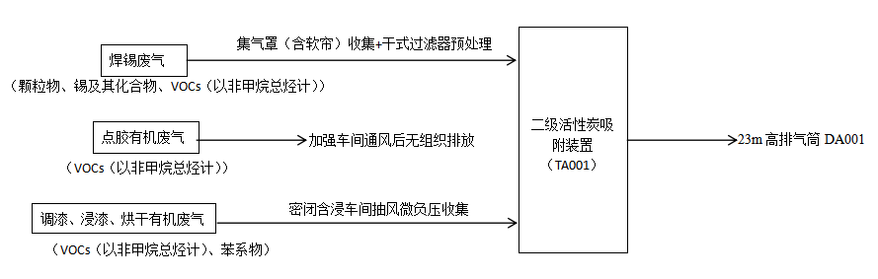  图4-1项目废气走向图  3、非正常排放  项目非正常情况下废气排放主要为废气处理设施出现故障失效，对气体处理效率降低，本项目以处理效率0考虑，事故频次1年/1次计，持续时间2h，计算项目非正常工况污染物排放情况。详情见下表。  表4-9非正常工况分析情况一览表  4、大气环境影响评价结论  （1）本项目调漆、浸漆、烘干有机废气经“密闭空气微负压收集+二级活性炭吸附”处理后+23m高排气筒DA001高空排放，经处理后排放的VOCs（以非甲烷总烃计）、苯系物（二甲苯）能够满足湖南省地方标准《工业企业挥发性有机物排放标准》（DB43/3550-2026）表1中计算机、通信和其他电子设备制造业排放限值（苯系物30mg/m³，NMHC50mg/m³）。  （2）本项目焊锡废气经“集气罩+干式过滤器+二级活性炭吸附”收集后+23m高排气筒DA001高空排放，有组织排放VOCs（以非甲烷总烃计）能够满足湖南省地方标准《工业企业挥发性有机物排放标准》（DB43/3550-2026）表1中计算机、通信和其他电子设备制造业排放限值（NMHC50mg/m³）。颗粒物、锡及其化合物满足《大气污染物排放标准》（GB16297-1996）表2中标准限值，无组织排放颗粒物、锡及其化合物满足《大气污染物排放标准》（GB16297-1996）表2中无组织排放监控浓度限值。  （3）项目厂界无组织排放非甲烷总烃、苯系物（二甲苯）满足《大气污染物综合排放标准》（GB16297-1996）表2中无组织排放限值，厂区内无组织排放非甲烷总烃湖南省《工业企业挥发性有机物排放标准》（DB43/3550-2026）表2厂区内VOCs无组织排放监控点浓度限值。  经采取措施后，排气筒中的各污染物均能达标排放，且各污染物在厂界也均能达标排放，对环境保护目标影响较小。综上，项目建设后废气产生量少，且采用可行技术对废气进行处理，处理后的废气均可达标排放，综上分析，项目大气环境影响可接受。  5、监测要求  根据《固定污染源排污许可分类管理名录(2019年版)》，本项目为电阻电容电感元件制造，属于登记管理，结合《排污许可证申请与核发技术规范电子工业》(HJ1031-2019)与《排污单位自行监测技术指南电子工业》(HJ1253-2022)相关要求，本项目废气监测计划见下表。  表4-10废气监测计划  二、水环境影响分析和保护措施  1、废水源强分析  本项目废水主要为生活污水。  （1）生活污水  本项目员工人数为80人，不在厂内食宿，用水定额参照湖南省地方标准《用水定额》（DB 43/T388-2025），平均用水量按50L/人·d计算，总用水量为4m³/d、1200m³/a，废水产生按其使用量80%计算，生活污水的排放量约为3.2m³/d、960m³/a。经化粪池处理后经市政污水管网排入中方产业开发区（泸阳镇）污水处理厂深度处理。  根据《生活污染源产排污系数手册》中城镇生活源水污染物产生系数表1-1和经验数据，本项目生活污水产生浓度详见表4-11。  表4-11 项目生活污水浓度一览表  生活污水中COD、NH₃-N、TP、TN处理效率参照《生活污染源产排污系数手册》表2-2中湖南省污染物去除率，BOD₅处理效率参照《城镇生活源产排污系数手册》（2008年3月），SS处理效率参照《村镇生活污染防治最佳可行技术指南（试行）》。  本项目废水产排信息见下表。  表4-12 废水产排污信息表  2、废水排放口信息  （1）废水类别、污染物及污染治理设施信息  本项目废水类别、污染物及治理设施信息见下表。  表4-13 废水类别、污染物及治理设施信息表  （2）废水排放口基本情况  项目废水排放口基本情况见下表4-14。  表4-14 废水间接排放口基本情况表  3、废水处理措施可行性分析  化粪池是利用沉淀和厌氧发酵的原理，去除生活污水中悬浮性有机物的处理设施。其原理是固化物在池底分解，上层的水化物体，进入管道流走，防止了管道堵塞，给固化物体（粪便等垃圾）有充足的时间水解。因此本项目生活污水处理工艺具有技术可行性。  4、中方产业开发区（泸阳镇）污水处理厂依托可行性分析  根据《中方县工业园(泸阳镇)污水处理厂扩建工程项目环境影响报告书》可知，中方产业开发区(泸阳镇)污水处理厂一期污水处理规模为10000m³/d，分两期建设，其中一期工程5000m³/d的污水处理规模于2019年12月通过验收，污水处理厂采用“预处理+A2/O+MBR膜法+二氧化氯消毒”处理工艺，出水达到《城镇污水处理厂污染物排放标准》(GB18918-2002)一级A标准后，经太平溪支流排入太平溪。  目前，中方产业开发区(泸阳镇)污水处理厂日处理水量规模为800m³/d，剩余纳污能力为4200m³/d:本项目生活污水排放量为3.2m²/d，仅占中方产业开发区(泸阳镇)污水处理厂剩余纳污能力的0.076%，中方产业开发区(泸阳镇)污水处理厂有能力接纳本项目污水量。  因此，本项目废水纳入中方产业开发区(泸阳镇)污水处理厂可行。  5、监测要求  根据《固定污染源排污许可分类管理名录(2019年版)》中内容，本项目属于登记管理，本项目废水为间接排放，废水经化粪池处理后排入中方产业开发区（泸阳镇）污水处理厂处理，根据《排污许可证申请与核发技术规范电子工业》（HJ 1031-2019）单独排向市政污水处理厂的生活污水不要求开展自行监测。  三、声环境影响分析和保护措施  1、噪声源强分析  本项目噪声主要来源于设备运行的噪声，本项目虽然设备较多，但多为小噪声设备，噪声值约为50~60dB(A)，大噪声设备主要为绕线机、包胶机、无铅熔锡炉、真空含浸机、隧道式烘箱、切脚机、空压机、风机等生产设备，建设单位拟对各主要产噪设备采用基础减振、消声、墙体隔声、设备定期保养等措施进行降噪处理，可有效降低约10dB（A）。参考《噪声与振动控制工程手册》（马大猷，机械工业出版社2002.9）、《环境噪声与振动控制工程技术导则》（HJ2034-2013）以及类比同行业同类设备噪声源强分析，本项目噪声污染源源强核算结果及相关参数见下表：
  序号 | 排放口编号 | 污染物 |  | 核算排放浓度（mg/m³） |  | 核算排放速率（kg/h） | 核算年排放量（t/a）
  一般排放口
  1 | DA001 | 颗粒物 |  | 0.00006 |  | 0.0000006 | 0.0000033
  2 | DA001 | 锡及其化合物 |  | 0.0005 |  | 0.000006 | 0.0000297
  3 | DA001 | VOCs | 非甲烷总烃 | 19.4 |  | 0.213 | 0.575
  4 | DA001 | VOCs | 苯系物（二甲苯） | 3.48 |  | 0.038 | 0.1035
  一般排放口合计 |  | 颗粒物 |  |  |  |  | 0.0000033
   |  | 锡及其化合物 |  |  |  |  | 0.0000297
   |  | VOCs |  |  | 非甲烷总烃 |  | 0.575
   |  |  |  |  | 苯系物（二甲苯） |  | 0.1035
  序号 | 产污环节 | 污染物 |  | 年排放量/(t/a)
  1 | 焊锡 | 颗粒物 |  | 0.0000165
  1 | 焊锡 | 锡及其化合物 |  | 0.0001485
  1 | 焊锡 | VOCs（以非甲烷总烃计） |  | 0.025
  2 | 调漆、含浸、烘干 | VOCs | 非甲烷总烃 | 0.125
  2 | 调漆、含浸、烘干 | VOCs | 苯系物（二甲苯） | 0.023
  3 | 点胶 | VOCs（以非甲烷总烃计） |  | 0.0045
  序号 | 污染物 |  | 年排放量（t/a）
  1 | 颗粒物 |  | 0.0000198
  2 | 锡及其化合物 |  | 0.0001782
  3 | VOCs | 非甲烷总烃 | 0.7295
  3 | VOCs | 苯系物（二甲苯） | 0.1265
  序号 | 项目 | 技术指标
  序号 | 项目 | 二级活性炭吸附装置
  1 | 配套风机风量（m³/h） | 20000
  2 | 过滤风速（m/s） | 0.8
  3 | 过滤面积（m²） | 6.0
  4 | 单台炭箱规格（m） | 2*1.5*1
  5 | 活性炭种类 | 颗粒活性炭
  6 | 碘值(mg/g) | 800
  7 | 一次性填充量（kg） | 680
  8 | 更换周期（d） | 90
  规范 | 污染物 | 可行技术 | 本项目采用的措施 | 是否可行
  《排污许可证申请与核发技术规范电子工业》（HJ1031-2019） | 焊锡、调漆、浸漆、烘干有机废气 | 有机废气处理系统:活性炭吸附法、燃烧法、浓缩+燃烧法、其他 | 二级活性炭吸附装置 | 是
  污染源 | 排口情况 | 污染物名称 | 非正常排放原因 | 非正常排放情况
   |  |  |  | 排放速率（kg/h） | 排放浓度（mg/m³） | 频次 | 持续时间
  焊锡废气 | DA001 | 颗粒物 | 废气处理设施失效 | 0.000006 | 0.0006 | 1年/次 | 2h
  焊锡废气 | DA001 | 锡及其化合物 | 废气处理设施失效 | 0.00006 | 0.005 | 1年/次 | 2h
  焊锡废气 | DA001 | VOCs（以非甲烷总烃计） | 废气处理设施失效 | 0.009 | 0.84 | 1年/次 | 2h
  调漆、浸漆、烘干有机废气 | DA001 | VOCs（以非甲烷总烃计） | 废气处理设施失效 | 0.42 | 37.88 | 1年/次 | 2h
  调漆、浸漆、烘干有机废气 | DA001 | 苯系物（二甲苯） | 废气处理设施失效 | 0.04 | 3.87 | 1年/次 | 2h
  监测点 | 监测项目 | 监测频次 | 执行标准
  废气排放口DA001 | 非甲烷总烃、苯系物、颗粒物、锡及其化合物 | 1次/年 | VOCs（以非甲烷总烃计）、苯系物执行《工业企业挥发性有机物排放标准》（DB43/3550-2026）表1中计算机、通信和其他电子设备制造业排放限值；颗粒物、锡及其化合物执行《大气污染物排放标准》（GB16297-1996）表2中标准限值
  厂界 | 非甲烷总烃、苯系物、颗粒物、锡及其化合物、 | 1次/年 | 《大气污染物排放标准》（GB16297-1996）表2中无组织标准限值
  厂房门窗外1m处 | 非甲烷总烃 | 1次/年 | 《工业企业挥发性有机物排放标准》（DB43/3550-2026）表2厂区内VOCs无组织排放监控点浓度限值
  注：本项目为租赁标准化厂房，无单独厂区，故厂区内监测点位为厂房门窗外1m处。
  序号 | 污染物 | 浓度（mg/L）
  1 | COD | 285
  2 | BOD₅ | 150
  3 | 氨氮 | 28.3
  4 | 总氮 | 39.4
  5 | 总磷 | 4.10
  6 | SS | 150
  污染物  种类 | 废水种类 | 废水处理前 |  | 处理效率% | 废水处理后
  污染物  种类 | 废水种类 | 产生浓度mg/L | 产生量t/a | 处理效率% | 排放浓度mg/L | 排放量t/a
  COD | 生活污水960m³/a | 285 | 0.274 | 64.00 | 102.60 | 0.098
  BOD₅ | 生活污水960m³/a | 150 | 0.144 | 22.00 | 117.00 | 0.112
  SS | 生活污水960m³/a | 150 | 0.144 | 60.00 | 60.00 | 0.058
  NH₃-N | 生活污水960m³/a | 28.3 | 0.027 | 53.00 | 13.30 | 0.013
  TN | 生活污水960m³/a | 39.4 | 0.038 | 46.00 | 21.28 | 0.02
  TP | 生活污水960m³/a | 4.10 | 0.004 | 48.00 | 2.13 | 0.002
  序  号 | 废水  类别 | 污染物种类 | 排放去向 | 排放规律 | 污染治理设施编号 | 污染治理设施名称 | 污染治理设施工艺 | 排放口编号 | 排放口设置是否符合要求 | 排放口类型
  1 | 生活污水 | pH、COD、BOD₅、SS、NH₃-N、TP、TN | 中方产业开发区（泸阳镇）污水处理厂 | 间断排放，排放期间流量不稳定且无规律，但不属于冲击型排放 | TW001 | 化粪池 | 化粪池 | DW001 | 是  否 | 企业总排  □雨水排放  □清净下水排放  □温排水排放  □车间或车间处理设施排放口
  排放口编号 | 排放口地理坐标 |  | 废水排放量/（万t/a） | 排放去向 | 排放规律 | 间歇排放时段 | 受纳污水处理厂信息
  排放口编号 | 经度 | 纬度 |  |  |  |  | 名称 | 污染物种类 | 国家或地方污染物排放标准浓度限值/(mg/L)
  DW001 | 110.124645°E | 27.649288°N | 0.096 | 中方产业开发区（泸阳镇）污水处理厂 | 间断排放，排放期间流量不稳定且无规律，但不属于冲击型排放 | 昼间工作时段 | 中方产业开发区（泸阳镇）污水处理厂 | pH | 6~9
   |  |  |  |  |  |  |  | COD | 50
   |  |  |  |  |  |  |  | BOD₅ | 10
   |  |  |  |  |  |  |  | SS | 10
   |  |  |  |  |  |  |  | 氨氮 | 5（8）
   |  |  |  |  |  |  |  | 总氮 | 15
   |  |  |  |  |  |  |  | 总磷 | 0.5

营运期环境影响和保护措施 | 表4-15 工业企业噪声源强调查清单（室内声源）  表4-16 工业企业噪声源强调查清单（室外声源）
  序号 | 建筑物名称 | 声源名称 | 数量 | 声源源强 |  | 声源控制措施 | 空间相对位置/m |  |  | 距室内边界距离/m |  | 室内边界声级/dB(A) | 运行时段 | 建筑物插入损失/dB(A | 建筑物外噪声
   |  |  |  | 声压级/dB(A) | 距声源距离/m | 声源控制措施 | X | Y | Z |  |  |  |  |  | 声压级/dB(A) | 建筑物外距离
  1 | 生产车间 | 绕线机 | 25 | 75 | 1 | 选择低噪声设备，安装减振基础 | 52 | -8 | 1 | 东 | 15 | 51.48 | 昼间 | 10 | 41.48 | 1
   |  |  |  |  |  |  |  |  |  | 南 | 15 | 51.48 | 昼间 | 10 | 41.48 | 1
   |  |  |  |  |  |  |  |  |  | 西 | 43 | 42.33 | 昼间 | 10 | 32.33 | 1
   |  |  |  |  |  |  |  |  |  | 北 | 10 | 55.00 | 昼间 | 10 | 45.00 | 1
  2 | 生产车间 | 包胶机 | 3 | 70 | 1 | 选择低噪声设备，安装减振基础 | 42 | -4 | 1 | 东 | 23 | 42.77 | 昼间 | 10 | 32.77 | 1
   |  |  |  |  |  |  |  |  |  | 南 | 15 | 46.48 | 昼间 | 10 | 36.48 | 1
   |  |  |  |  |  |  |  |  |  | 西 | 35 | 39.12 | 昼间 | 10 | 29.12 | 1
   |  |  |  |  |  |  |  |  |  | 北 | 10 | 50.00 | 昼间 | 10 | 40.00 | 1
  3 | 生产车间 | 无铅熔锡炉 | 2 | 70 | 1 | 选择低噪声设备，安装减振基础 | 57 | -14 | 1 | 东 | 6 | 54.44 | 昼间 | 10 | 44.44 | 1
   |  |  |  |  |  |  |  |  |  | 南 | 13 | 47.72 | 昼间 | 10 | 37.72 | 1
   |  |  |  |  |  |  |  |  |  | 西 | 50 | 36.02 | 昼间 | 10 | 26.02 | 1
   |  |  |  |  |  |  |  |  |  | 北 | 12 | 48.42 | 昼间 | 10 | 38.42 | 1
  4 | 生产车间 | 真空含浸机 | 1 | 75 | 1 | 选择低噪声设备，安装减振基础 | 20 | 13 | 1 | 东 | 48 | 41.38 | 昼间 | 10 | 31.38 | 1
   |  |  |  |  |  |  |  |  |  | 南 | 20 | 48.98 | 昼间 | 10 | 38.98 | 1
   |  |  |  |  |  |  |  |  |  | 西 | 5 | 61.02 | 昼间 | 10 | 51.02 | 1
   |  |  |  |  |  |  |  |  |  | 北 | 5 | 61.02 | 昼间 | 10 | 51.02 | 1
  5 | 生产车间 | 隧道式烘箱 | 1 | 70 | 1 | 选择低噪声设备，安装减振基础 | 24 | 11 | 1 | 东 | 45 | 36.94 | 昼间 | 10 | 26.94 | 1
   |  |  |  |  |  |  |  |  |  | 南 | 20 | 43.98 | 昼间 | 10 | 33.98 | 1
   |  |  |  |  |  |  |  |  |  | 西 | 7 | 53.10 | 昼间 | 10 | 43.10 | 1
   |  |  |  |  |  |  |  |  |  | 北 | 5 | 56.02 | 昼间 | 10 | 46.02 | 1
  6 | 生产车间 | 切脚机 | 2 | 75 | 1 | 选择低噪声设备，安装减振基础 | 19 | 5 | 1 | 东 | 45 | 41.94 | 昼间 | 10 | 31.94 | 1
   |  |  |  |  |  |  |  |  |  | 南 | 15 | 51.48 | 昼间 | 10 | 41.48 | 1
   |  |  |  |  |  |  |  |  |  | 西 | 10 | 55.00 | 昼间 | 10 | 45.00 | 1
   |  |  |  |  |  |  |  |  |  | 北 | 10 | 55.00 | 昼间 | 10 | 45.00 | 1
  7 | 生产车间 | 空压机 | 1 | 80 | 1 | 选择低噪声设备，安装减振基础 | 50 | -22 | 1 | 东 | 10 | 60.00 | 昼间 | 10 | 50.00
   |  |  |  |  |  |  |  |  |  | 南 | 5 | 66.02 | 昼间 | 10 | 56.02
   |  |  |  |  |  |  |  |  |  | 西 | 50 | 46.02 | 昼间 | 10 | 36.02
   |  |  |  |  |  |  |  |  |  | 北 | 20 | 53.98 | 昼间 | 10 | 43.98
  序号 | 声源名称 | 空间相对位置/m |  |  | 声源源强 | 声源控制措施 | 运行时段 | 降噪后源强dB(A)/m
  序号 | 声源名称 | X | Y | Z | 声压级/dB(A) | 声源控制措施 | 运行时段 | 降噪后源强dB(A)/m
  1 | DA001风机 | 20 | 18 | 1 | 80 | 安装减振基础，设置隔声屏障 | 昼间 | 70
  备注：以厂界西南角为原点（0，0，0）点，坐标：110.124516839°E，27.649143457°N

营运期环境影响和保护措施 | 2、噪声治理措施  （1）采用先进的低噪声设备，并加强防振、消声措施，在设备选型方面，在满足工艺生产的前提下，选用精度高、装配质量好、噪声低的设备；对于某些设备运行时由振动产生的噪声，对设备基础进行隔振、减振，以此减少噪声。  （2）对噪声设备进行合理布局，重视总平面布置，尽量将高噪声设备布置在厂房中间。远离厂界的同时选择距离项目附近敏感点最远的位置；对有强噪声的车间，考虑利用建筑物、构筑物来阻隔声波的传播，减少对周围环境的影响。  （3）加强管理，建立设备定期维护、保养的管理制度，以防止设备故障形成的非生产噪声，同时确保环保措施发挥最有效的功能。  3、噪声预测  （1）预测模式  结合项目噪声源的特征及排放特点，根据《环境影响评价技术导则 声环境》（HJ2.4-2021）推荐的工业噪声预测计算模式，本项目声源在室内和室外均有分布，室内声源可采用等效室外声源声功率级法进行计算。  ①对室外噪声源主要考虑噪声的几何发散衰减及环境因素衰减：  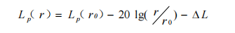  式中：Lp（r）——点声源在预测点产生的声压级，dB（A）；  Lp（r0）——点声源在参考点 r0 产生的声压级，dB（A）；  r——预测点距声源的距离，m；  r0——参考位置距声源的距离，m；  ΔL——各种因素引起的衰减量（包括声屏障、空气吸收等引起的衰减量），dB（A）。  ②对室内噪声源采用室内声源噪声模式并换算成等效的室外声源：  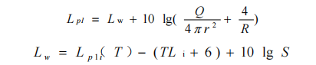  式中：Lp1—靠近开口处（或窗户）室内某倍频带的声压级或A声级，dB；  LW—点声源声功率级（A计权或倍频带），dB；  Lp1i（T）—靠近围护结构处室内N个声源i倍频带的叠加声压级，dB；  r——声源与室内靠近围护结构处的距离，m；  R——房间常数，m²；  Q——方向性因子；  TLi——围护结构的传输损失，dB；  S——透声面积，m²。  ③对两个以上多个声源同时存在时，其预测点总声压级采用下面公式：  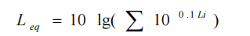  式中：Leq—预测点的总等效声级，dB（A）；  Li—第i个声源对预测点的声级影响，dB（A）。  ④为预测项目噪声源对周围声环境的影响情况，首先预测噪声源随距离的衰减，然后将噪声源产生的噪声值与区域噪声背景值叠加，即可以预测不同距离的噪声值。叠加公式为：  Leq=10Lg[10^{L1/10}+10^{L2/10}]  式中：Leq-----噪声源噪声与背景噪声叠加值；  L1-----背景噪声，L2为噪声源影响值。  （2）预测参数  本项目噪声预测参数见表4-17。  表4-17 项目噪声预测参数  备注：上述距离为噪声源离厂界最近距离。  （3）预测结果  根据各主要噪声源的平面布置进行声源衰减。详情见表4-18。  表4-18 厂界噪声衰减值  项目厂界噪声排放预测结果见表4-19。  表4-19 项目厂界噪声排放预测结果 单位：dB（A）  根据上述内容可知，本项目运营期间，厂界噪声排放符合《工业企业厂界环境噪声排放标准》（GB12348-2008）中3类标准。  综上所述，本项目噪声均为达标排放，不会对项目所在区域声环境造成影响。  4、噪声监测计划  根据《固定污染源排污许可分类管理名录(2019年版)》，本项目为电阻电容电感元件制造，属于登记管理，结合《排污单位自行监测技术指南 总则》（HJ819-2017）、《排污许可证申请与核发技术规范 工业噪声》（HJ1301-2023）、《排污单位自行监测技术指南电子工业》（HJ1253-2022），本项目运营期噪声环境监测计划见表4-20。  表4-20 项目运营期噪声环境监测计划  四、固体废物  1、固体废物产生及处置情况  项目运营期主要固废有废铜线边角料、不合格品、锡渣、废原料桶、废过滤棉、废活性炭、废润滑油、废润滑油桶、废含油抹布和手套，和生活垃圾。  （1）废铜线边角料  本项目理线和切脚工序中会产生废铜线边角料，根据建设单位提供资料，废铜线边角料产生量约为0.2t/a。  根据《固体废物分类与代码目录》（生态环境部[2024]第4号公告）内容，废铜线边角料一般固废类别为SW17可再生类废物，代码为900-002-S17，集中收集后定期外售废品回收公司。  （2）不合格品  根据建设单位提供资料可知，本项目成品测试工序会产生不合格品，根据建设单位提供的情况，项目不良品会采用退货、返工、返修等工序合理处置不合格。故项目产生的不合格较少，约为0.1ta，收集后定期外售废品回收公司。  根据《固体废物分类与代码目录》（生态环境部[2024]第4号公告）内容，废铜线边角料一般固废类别为SW17可再生类废物，代码为900-008-S17，集中收集后定期外售废品回收公司。  （3）锡渣  根据建设单位提供资料可知，本项目焊锡过程中产生少量锡渣，根据建设单位提供的情况，约为0.01ta。  根据《固体废物分类与代码目录》（生态环境部[2024]第4号公告）内容，锡渣一般固废类别为SW17可再生类废物，代码为900-002-S17，集中收集后交由厂界回收利用。  （4）废过滤棉  本项目焊锡废气颗粒物、锡及其化合物处理过程中使用干式过滤棉进行处理，干式过滤棉对颗粒物吸附效率为1：0.5，即1kg的过滤棉可吸附0.5kg的颗粒物。根据前文分析可知干式过滤器处理颗粒物、锡及其化合物量为0.000132t/a，则过滤棉用量为0.0003t/a，预计年更换次数为1次，废过滤棉产生量约为0.0003t/a。  根据《国家危险废物名录》（2025年版），废过滤棉为危险废物，废过滤棉危废编号为HW49其他废物，危废代码为900-041-49，吸附后的废过滤棉暂存于厂区危废暂存间，定期委托有资质的单位处置。  （5）废活性炭  根据前文工程分析，项目活性炭年使用量为2.04t/a，吸附有机废气量为0.6785t/a，则废活性炭产生量为2.7185t/a该废气处理系统产生的废活性炭因含有被吸附的有机物，属于《国家危险废物名录》(2025年版)中规定的“HW49其他废物”的“VOCs治理过程(不包括餐饮行业油烟治理过程)产生的废活性炭”，废物代码“900-039-49”，收集暂存于危废暂存间（5m²），定期交有资质单位处理。  （6）废原料桶  本项目绝缘漆、稀释剂、环氧树脂AB胶、助焊剂使用后会产生一定量的废原料桶，根据建设单位提供资料，项目用量共计2.48t/a，废原料桶重约0.2-0.5kg，本次环评取0.3kg，原料桶规格见表2-4，经计算可知，项目废原料桶的产生量约为0.05t/a。  根据《国家危险废物名录》（2025版），废原料桶属于危险废物，其危废类别为HW49-其他废物，废物代码为900-041-49，危险特性为T/In。收集暂存于危废暂存间（5m²），定期交有资质单位处理。  （7）废润滑油  项目机械设备的运行和维修过程中产生一定量的废润滑油，根据企业提供资料，废润滑油产生量为0.04t/a。  根据《国家危险废物名录》（2025年版），废润滑油属于危险废物。废润滑油废物类别为HW08-废矿物油与含矿物油废物，废物代码为900-214-08，危险特性为T，I。密封桶装收集暂存于危废暂存间后，定期交由有资质单位处理。  （8）废润滑油桶  项目机械设备的运行和维修过程中产生一定量的废润滑油桶，根据企业提供资料，废润滑油桶产生量为0.005t/a。  根据《国家危险废物名录》（2025年版），废润滑油桶属于危险废物。废润滑油桶废物类别为HW49-其他废物，危废代码为900-041-49，危险特性为T，In。收集暂存于危废暂存间后，定期交由有资质单位处理。  （9）废含油抹布和手套  项目机械设备的运行和维修过程中产生一定量的废含油抹布和手套，根据企业提供资料，废含油抹布和手套产生量为0.006t/a。  根据《国家危险废物名录》（2025年版），废含油抹布和手套属于危险废物。废含油抹布和手套桶废物类别为HW49-其他废物，危废代码为900-041-49，危险特性为T，In。收集暂存于危废暂存间后，定期交由有资质单位处理。  （10）生活垃圾  项目劳动定员80人，生活垃圾产生量按照0.5kg/人.d计，则生活垃圾产生量0.04t/d（12t/a）。生活垃圾集中至厂区垃圾桶，送往周边生活垃圾中转站处置。  综上，本项目运营期固废产生及处置情况如下表。  表4-21 固体废物产生及处置一览表  2、环境管理要求  2.1 一般固废管理要求  本环评建议建设单位应严格按照《一般工业固体废物贮存和填埋污染控制标准》（GB18599-2020）、《中华人民共和国生态环境法典》的有关规定，建设必要的固体废物分类收集和临时贮存设施，具体要求如下：  ①一般工业固体废物应分类收集、储存，不能混存。  ②一般工业固体废物临时储存地点必须建有防雨棚，不允许露天堆放，以防雨水冲刷，雨水通过场地四周导流渠流向雨水排放管；临时堆放场地应为水泥铺设地面，以防渗漏。  ③储存场应加强监督管理，按GB15562.2设置环境保护图形标志。  ④建立档案制度，将临时储存的一般工业固体废物的种类、数量和外运的一般工业固体废物的种类、数量详细记录在案，长期保存，供随时查阅。  2.2 危险废物管理要求  ①危废的收集  危险废物收集过程应按照《危险废物收集贮存运输技术规范》(HJ2025-2012)的要求:  a.根据危废产生的工艺特征、排放周期、特性、管理计划等因素制定详细的收集计划。收集计划包括收集任务概述、收集目标及原则、危险废物特性评估危险废物收集量估算、收集作业范围和方法、收集设备与包装容器、安全生产与个人防护、工程防护与事故应急、进度安排与组织管理等。  b.制定危废收集操作规程，内容包括适用范围、操作程序和方法、专用设备和工具、转移和交接、安全保障和应急防护等  c.危废收集和转运作业人员根据工作需要配备必要的个人防护设备，如手套防护镜、防护服、防毒面具或口罩等。  d.在危废收集和转运过程中，采取相应的安全防护和污染防治措施，包括防爆、防火、防泄漏、防飞扬、防雨或其他防止污染环境的措施。  e.危险废物收集时应根据数量、危险特性、物理形态、运输要求等因素选择合适的包装形式。  ②危废的转移  危险废物的转移应严格按照《危险废物转移管理办法》(2022年1月1日实实行，危险废物移出人、危险废物承运人、危险废物接受人(以下分别简称施)移出人、承运人和接受人)在危险废物转移过程中应当采取防扬散、防流失、防渗漏或者其他防止污染环境的措施，不得自倾倒、堆放、丢弃、遗撒危险废物并对所造成的环境污染及生态破坏依法承担责任。移出人、承运人、接受人应当依法制定突发环境事件的防范措施和应急预案，并报有关部门备案;发生危险废物突发环境事件时，应当立即采取有效措施消除或者减轻对环境的污染危害，并按相关规定向事故发生地有关部门报告，接受调查处理。  A、对承运人或者接受人的主体资格和技术能力进行核实,依法签订书面合同，并在合同中约定运输、贮存、利用、处置危险废物的污染防治要求及相关责任:B、制定危险废物管理计划，明确拟转移危险废物的种类、重量(数量)和流向等信息;  C、建立危险废物管理台账，对转移的危险废物进行计量称重，如实记录、妥善保管转移危险废物的种类、重量(数量)和接收人等相关信息:  D、填写、运行危险废物转移联单，在危险废物转移联单中如实填写移出人承运人、接收人信息，转移危险废物的种类、重量(数量)、危险特性等信息以及突发环境事件的防范措施等:  E、及时核实接收人贮存、利用或者处置相关危险废物情况;移出人应当按照国家有关要求开展危险废物鉴别。  ③危废的运输  根据中华人民共和国国务院令第344号《危险化学品安全管理条例》、《危险废物转移管理办法》的有关规定，在危险废弃物外运至处置单位时必须严格遵守以下要求:根据中华人民共和国国务院令第344号《危险化学品安全管理条例》《危险废物转移管理办法》的有关规定，在危险废弃物外运至处置单位时必须严格遵守以下要求:  a.做好每次外运处置废弃物的运输登记，认真填写危险废物转移联单(每种废物填写一份联单)，并加盖公司公章，经运输单位核实验收签字后，将联单第联副联自留存档:将联单第二联交移出地环境保护行政主管部门;第三联及其余各联交付运输单位，随危险废物转移运行:第四联交接收单位:第五联交接受地环保局。  b.废弃物处置单位的运输人员必须掌握危险化学品运输的安全知识，了解所运载的危险化学品的性质、危害特性、包装容器的使用特性和发生意外时的应急措施。运输车辆必须具有车辆危险货物运输许可证。驾驶人员必须由取得驾驶执照的熟练人员担任。  c.处置单位在运输危险废弃物时必须配备押运人员,并随时处于押运人员的监管之下，不得超装、超载，严格按照所在城市规定的行车时间和行车路线行驶不得进入危险化学品运输车辆禁止通行的区域。  d.危险废弃物在运输途中若发生被盗、丢失、流散、泄漏等情况时，公司及押运人员必须立即向当地公安部门报告，并采取一切可能的警示措施。  e.一旦发生废弃物泄漏事故,公司和废弃物处置单位都应积极协助有关部门采取必要的安全措施，减少事故损失，防止事故蔓延、扩大:针对事故对人体、动植物、土壤、水源、空气造成的现实危害和可能产生的危害，应迅速采取封闭、隔离、洗消等措施，并对事故造成的危害进行监测、处置，直至符合国家环境保护标准。  危险废物的转移运输必须包装，以防止和避免在运输工程中散扬、渗漏、流失等污染环境、制定出操作管理制度。危险废物的包装执行《危险货物运输包装通用技术条件》(GB12463-2009)及《危险货物包装标志》(GB190-2009)。应严格按照《危险化学品安全管理条例》等规定执行。应制定定期考察制度，对车辆、人员、防护措施等进行全方位地考察，以确保安全运输。严格执行危险品运输各项规定。运输车辆需挂有明显的标志，以便引起其他车辆的重视。  ④危险废物贮存污染控制标准  a 危险废物暂存场所应按照《危险废物贮存污染控制标准》(GB18597-2023)建设。  b 基础必须防渗，基础防渗层为粘土层，其厚度在1m以上，渗透系数应小于1.0x10⁻⁷cm/s，基础防渗层也可用厚度在2mm以上的高密度聚乙烯或其他人工防渗材料组成，渗透系数应小于1.0x10⁻¹⁰cm/s;  c 必须做好危险废物情况的记录，记录上须注明危险废物的名称、来源、数量、特性和包装容器的类别、入库日期、存放库位、废物出库日期及接收单位名  称。  d 危险废物的记录和货单在危险废物转运后应继续保留5年。  e 必须定期对所贮存的危险废物包装容器及贮存设施进行检查，发现破损，应及时采取措施清理更换。  f 危险废物贮存设施内清理出来的泄漏物，一律按危险废物处理。  ⑤项目产生的危废在厂区内临时贮存，贮存设施应满足如下要求:  a应建有堵截泄漏的裙角，地面与裙角要用坚固防渗的材料建造。应有隔离设施、报警装置和防风、防晒、防雨设施;  b用于存放液体、半固体危险废物的地方，还须有耐腐蚀的硬化地面，地面无裂隙:  d不相容的危险废物堆放区必须有隔离间隔断:  e衬层上需建有渗滤液收集清除系统、径流疏导系统:  ⑥危险废物贮存容器应满足:  a使用符合标准的容器盛装危险废物:应定期对暂时贮存危险废物包装及设施进行检查，发现破损，及时采取措施清理更换;  b装载危险废物的容器及材质要满足相应的强度要求:  c装载危险废物的容器必须完好无损。  d盛装危险废物的容器材质和衬里要与危险废物相容，不相互反应。危险废物堆放场所选址、平面布置、设计原则及危险废物的堆放要求等，必须满足《危险废物贮存污染控制标准》(GB18597-2023)相关要求。危险废物贮存间必须按(GB15562.2)的规定设置警示标志，周围应设置围墙或其它防护栅栏，配备通讯设齐照明设施、安全防护服装及工具，并设有应急防护设施。  ⑦危险废物的标识  危险废物的容器和包装物以及收集、贮存、运输、处置危险废物的设施、场所，必须设置危险废物识别标识。  在落实好以上各项污染防治措施后，本项目生产过程中产生的各类固体废物均可得到妥善处置，不会造成二次污染。  在落实好以上各项污染防治措施后，本项目生产过程中产生的各类固体废物均可得到妥善处置，不会造成二次污染。  本项目一般固废暂存间按《一般工业固体废物贮存和填埋污染控制标准》（GB18599-2020）的规定设置环保图形标志，并严禁危险废物和生活垃圾混入。一般固废暂存间应做好“四防”（防风、防雨、防晒、防渗漏）措施。不同种类一般固废分类堆放，定期外运资源回收单位综合利用，不得随意堆放、丢弃、遗撒、擅自倾倒。  五、项目地下水、土壤环境影响分析  项目所在区供水均由市政管网供给，目前，该区域生产、生活均无采用地下水，因此，不会改变地下水系统原有的水动力平衡条件，也不会造成局部地下水水位下降等不利影响。本项目对土壤、地下环境产生影响的环节是污水处理区域等，本项目采取分区防渗的措施防止渗漏污染。  根据本项目可能泄漏至地面区域污染物的性质和生产单元的构筑方式，划分为重点污染防治区、一般污染防治区和非污染防治区。具体防渗情况见下表。  表4-22 本项目防渗分区情况  六、生态环境  本项目位于怀化市高新技术产业开发区管理委员会中方片区管理办公室泸阳片区（众力创新园1栋南区第2层），项目用地范围内无生态环境保护目标，本环评建议企业在厂区周边进行绿化。  七、环境风险影响分析  1、风险调查  根据《危险化学品重大危险源辨别》(GB18218-2018)、《建设项目环境风险评价技术导则》(H169-2018)及《企业突发环境事件风险分级方法》(HJ941-2018)，项目风险物质为环氧树脂AB胶、绝缘漆、稀释剂、助焊剂、废活性炭、废原料桶，项目危险物质风险源情况、Q值计算情况、可能影响途径详见下表所示。  表4-23风险物质储存量与临界量比值结果:  根据上表计算结果，本项目风险物质未超过临界量，Q=0.019<1，风险潜势为I,无需开展专题评价，需明确有毒有害和易燃易爆等危险物质和风险源分布情况及可能影响途径，并提出相应环境风险防范措施。  本项目建设完成后，根据关于印发《湖南省突发环境事件应急预案管理办法(修订版)》的通知(湘环发(2024)49号)，涉及生产、加工、使用、存储或释放、运输危险化学品、危险废物，以及存在环境风险的新污染物和涉重金属物质的:涉及尾矿库包括湿式堆存工业废渣库(场)、电厂灰渣库(场)的:环境影响评价文件中有要求的企业事业单位，当其环境风险物质的Q<1时，结合该企业事业单位的Q、M、E值的实际情况，对该单位环境应急预案实行备案或豁免管理。  2、环境风险识别及分析  本项目建成后，运营期风险识别结果见表4-24。  表4-24 风险识别结果  (1)大气:项目废气处理设施故障会造成有机废气未经处理直接进入大气，从而导致周围环境空气污染；废原料桶、废润滑油及油桶、废活性炭等泄漏，有害物质暴露在空气中，对大气环境造成影响;当项目厂区内部发生火灾事故时，其产生的高温烟尘及火灾燃烧产物会对周围环境造成二次污染。  (2)地表水:项目危废暂存间没有做好防雨、防渗、防腐措施，导致发生泄漏进入周围环境，影响地表水环境，对水生生物产生一定程度的影响;当项目厂区内部发生火灾事故时，灭火过程中产生的消防废水未截留在厂区内，可能会随着地面径流进入雨水管网，直接进入外部水体环境中，污染地表水环境。  (3)地下水/土壤:污染地表水的有毒有害物质未能及时有效处理，从而进入地下水体和土壤，污染了地下水和土壤环境。  3、环境风险分析及防范措施  (1)项目废气收集设施破损防范措施:  ①项目废气收集设施采用正规设计厂家生产的设备，且安装时按正规要求安装。  ②项目安排专人定期检查维修保养废气收集设施。  ③当发现废气收集设施有破损时，应当立即停止生产。  (2)火灾伴生/次生物危险防范措施  ①在生产过程中，严格控制明火源，避免在易燃物附近使用明火。  ②实施动火作业时，必须遵守相关安全规定。  ③保持通风良好，防止蒸汽和可燃气体聚集。  ④及时清理和妥善存放可燃物品。  ⑤配备合格灭火器材并确保员工熟悉使用方法。  ⑥在仓库、车间设置门槛或墁坡，发生应急事故时产生的废水能截留在仓库或车间内，以免废水对周围环境造成二次污染。  (3)项目危废暂存间防范措施:  ①项目危险废物定期更换后避免露天存放，需要使用密闭包装桶盛装。  ②危险废物临时堆放场要做好防风、防雨、防晒;卸料及搬运时要轻拿轻放，以免损坏包装，引起泄漏。  （4）项目危化品库防范措施  ①绝缘漆、稀释剂等危化品必须按规定设置警示标志，分类管理，分类存放;配备必要的危险品事故防范和应急技术装备。  ②根据消防部门的要求配置消防设施。  ③加强工作人员危险品贮存、使用绝缘漆/稀释剂事故防范和应急技术装备的常识，明确各岗位的职责，实行事故防范岗位责任制。  ④严格按贮存要求设计。严格按照《建筑设计防火规范》(GB50016-2014)等标准规范执行。  ⑤贮存绝缘漆、稀释剂等危化品的仓库管理人员，必须经过专业知识培训，持证上岗，同时配备有关的个人防火用品。  ⑥盛装危险化学品容器上必须贴相应的危险化学品标志。  ⑦库房、场所的消防设施、用电设施、防雷防静电设施等必须符合国家规定的安全要求。危险废物场所必须有专人24小时看管或者安装24小时监控系统。  ⑧仓库内配备足够数量的消防设备、干粉灭火器、消防沙等等。库房内使用冷光灯、防爆灯具。  （5）爆炸风险防范措施  化学品库房、含浸车间因涉及助焊剂、环氧树脂胶、绝缘漆及绝缘漆稀释剂的存在，这些物质含有的有机溶剂蒸汽能与空气形成爆炸性混合气体。为防范爆炸风险，建设单位拟采取的措施如下:  ①在化学品库房、含浸车间，根据安全评价结果，必要时安装可燃气体浓度报警仪，一旦化学品库房、含浸车间有害气体浓度过高，立即进行全面排查，直至查出泄漏源，完成处理后方可继续生产。  ②按照项目安全相关评价资料，安装符合要求的安全设施。  ③含浸车间的通风主要依靠环保风机，要加强环保风机的维护，保证含浸车间的通风量。  ④加强员工培训，操作人员应充分掌握本项目涉及的风险物质的危险特征，可能发生的风险事故类型以及防范措施。  ⑤加强含浸车间设备的操作培训，防止违规或错误操作导致绝缘漆、稀释剂等过多蒸发进入含浸车间。  ⑥购买质量合格的真空含浸设备、烘箱及隧道炉，加强设备检维修，定期对设备进行维护，防止因设备故障形成的风险隐患。  ⑦企业突发环境事件应急预案应提出针对化学品库房、含浸车间可能发生的爆炸事故的专项应急处置措施。  ⑧每次使用完含浸车间后，应打开门，充分通风。  （6）制定突发环境事件应急预案  根据《湖南省生态环境厅关于印发<湖南省突发环境事件应急预案管理办法(修订版)>的通知》(湘环发(2024)49号)，编制完善公司突发环境事件应急预案，重点针对事故的应对措施;平时进行公众教育和信息发布，并加强应急培训与演练;一旦发生事故，应积极组织应急撤离、落实应急医疗救护，并做好应急环境监测及事故后评估，采取相关善后恢复措施。  综上，通过采取以上措施后，本项目环境风向水平较低。一旦发生火灾事故，及时采取应急措施，在短时间内结束事故风险，且在短时间内通知企业工作人员疏散。在此前提下，本项目事故风险可控。  4、环境风险影响分析结论  项目建设后环境风险属于潜势为I，仅需要做简单分析。正常生产情况下，建设单位按照本环评要求加强管理和设备的维护，并设立完善的预防措施，制定严格的安全操作规程和维修维护措施，项目建设后的环境风险在可接受范围内。一旦发生事故，因为防护措施得力并反应迅速，可把事故造成的影响降到最小。所以项目建设后在环境风险方面来说是可接受的  建设项目环境风险简单分析内容表见下表：  表4-25 建设项目环境风险简单分析内容表  七、生态影响评价  项目用地范围内不涉及生态环境保护目标，无需开展生态环境影响分析。  八、电磁辐射  本项目不属于电磁辐射类项目，故不开展电磁辐射影响评价。  九、环保投资估算  本项目总投资4900万元，其中环保投资57万元，占总投资的1.16%，具体环保投资内容见下表。  表4-26 环保投资内容一览表  10、竣工环境保护验收  根据建设项目竣工环境保护验收技术规范和本项目的特点，本项目“三同时”环保设施竣工验收内容见下表。  表4-27 项目环境保护竣工验收内容
  噪声源 | 噪声源强dB（A） |  | 厂界距离（m）
  噪声源 |  |  | 东 | 南 | 西 | 北
  生产车间 | 东 | 51.68 | 5 | 5 | 5 | 5
  生产车间 | 南 | 56.52
  生产车间 | 西 | 52.68
  生产车间 | 北 | 54.34
  DA001风机 | 70 |  | 50 | 25 | 5 | 5
  预测点 | 噪声源强dB（A）
  预测点 | 东 | 南 | 西 | 北
  生产车间 | 37.70 | 42.54 | 38.70 | 40.36
  DA001风机 | 36.02 | 42.04 | 56.02 | 56.02
  厂界方位 | 东厂界 | 南厂界 | 西厂界 | 北厂界
  贡献值 | 39.96 | 45.31 | 56.10 | 56.14
  标准限值 | 65 | 65 | 65 | 65
  是否达标 | 达标 | 达标 | 达标 | 达标
  类型 | 监测点位 | 监测指标 | 监测频次 | 执行标准
  噪声 | 厂界四周 | 等效A声级 | 1次/季度 | 《工业企业厂界环境噪声排放标准》（GB12348-2008）3类标准
  序号 | 名称 | 类别及代码 | 来源 | 形态 | 产生量 | 处理量 | 危险特性 | 污染防治措施
  1 | 废边角料 | SW17  900-002-S17 | 理线、切脚 | 固态 | 0.2 | 0.2 | / | 收集后，外售废品回收公司
  2 | 不合格品 | SW17  900-099-S59 | 成品测试 | 固态 | 0.1 | 0.1 | / | 收集后，外售废品回收公司
  3 | 锡渣 | SW17  900-002-S17 | 焊锡 | 固态 | 0.01 | 0.01 | / | 收集后交由厂家回收利用
  4 | 废过滤棉 | HW49其他废物  900-041-49 | 废气处理 | 固态 | 0.0003 | 0.0003 | T，In | 暂存于危废暂存间，委托有资质单位处置
  5 | 废活性炭 | HW49其他废物  900-039-49 | 废气处理 | 固态 | 2.7185 | 2.7185 | T | 暂存于危废暂存间，委托有资质单位处置
  6 | 废原料桶 | HW49其他废物  900-041-49 | 原料 | 固态 | 0.05 | 0.05 | T，In | 暂存于危废暂存间，委托有资质单位处置
  7 | 废润滑油 | HW08废矿物油与含矿物油废物900-214-08 | 设备维修、保养 | 液态 | 0.04 | 0.04 | T，I | 暂存于危废暂存间，委托有资质单位处置
  8 | 废润滑油桶 | HW49其他废物900-041-49 | 设备维修、保养 | 固态 | 0.005 | 0.005 | T，In | 暂存于危废暂存间，委托有资质单位处置
  9 | 废含油抹布和手套 | HW49其他废物900-041-4 | 设备维修、保养 | 固态 | 0.006 | 0.006 | T，In | 暂存于危废暂存间，委托有资质单位处置
  10 | 生活垃圾 | / | 员工生活 | / | 12 | 12 | / | 垃圾桶收集交由环卫部门处置
  分区类别 | 范围 | 防渗标准
  重点防渗区 | 危废暂存间 | 防渗层至少1m厚粘土层（渗透系数≤1×10⁻¹⁰cm/s），或2mm厚高密度聚乙烯，或至少2mm厚的其它人工材料，渗透系数≤1×10⁻¹⁰cm/s”，或参照GB18598执行
  重点防渗区 | 危化品库、含浸房 | 等效黏土防渗层Mb≥6m，K≤1×10⁻⁷cm/s；
  一般防渗区 | 生产车间 | 等效黏土防渗层Mb≥1.5m，K≤1×10⁻⁷cm/s；
  非污染防渗区 | 办公生活区、道路等区域 | 地面硬化
  序号 | 物质名称 | 所含危险物质 | 储存位置 | 厂区最大储存量（t） | 临界量（t） | q/Q
  1 | 废过滤棉 | 健康危险急性毒性物质。(类别2、类别3) | 危废暂存间 | 0.0003 | 50 | 0.000006
  2 | 废润滑油 | 健康危险急性毒性物质。(类别2、类别3) | 危废暂存间 | 0.04 | 50 | 0.0008
  3 | 废润滑油桶 | 健康危险急性毒性物质。(类别2、类别3) | 危废暂存间 | 0.005 | 50 | 0.0001
  4 | 废含油抹布和手套 | 健康危险急性毒性物质。(类别2、类别3) | 危废暂存间 | 0.006 | 50 | 0.00012
  5 | 废活性炭 | 健康危险急性毒性物质。(类别2、类别3) | 危废暂存间 | 0.3 | 50 | 0.006
  6 | 废原料桶 | 健康危险急性毒性物质。(类别2、类别3) | 危废暂存间 | 0.04 | 50 | 0.0008
  7 | 绝缘漆 | 二甲苯（CAS号1330-20-7） | 危化品库 | 0.085 | 10 | 0.0085
  8 | 稀释剂 | 健康危险急性毒性物质。(类别2、类别3) | 危化品库 | 0.075 | 50 | 0.0015
  9 | 环氧树脂AB胶 | 健康危险急性毒性物质。(类别2、类别3) | 危化品库 | 0.01 | 50 | 0.0002
  10 | 助焊剂 | 甲醇（CAS号67-56-1）、异丙醇（CAS号67-63-0） | 危化品库 | 0.02 | 10 | 0.002
  合计 |  |  |  |  |  | 0.019
  注：绝缘漆、助焊剂的临界量参考《建设项目环境风险评价技术导则》(HJ169-2018)附录B中表B.1突发环境事件风险物质及临界量，其中绝缘漆主要成分为二甲苯（临界量10t），助焊剂主要成分为甲醇（临界量10t）和异丙醇（临界量10t）；其余风险物质参考“风险导则”B.2其他危险物质临界量推荐值中“健康危险急性毒性物质类别2、类别3”，其临界量取50t计算。
  序号 | 风险源 | 风险物质 | 可能影响途径 | 环境风险类型
  1 | 废气处理设施 | 颗粒物、锡及其化合物、VOCs、苯系物 | 非正常排放影响周边大气环境 | 废气处理设施故障
  2 | 危化品库 | 绝缘漆、稀释剂、环氧树脂AB胶、助焊剂 | 泄漏、火灾 | 泄漏或火灾可能对周边大气环境、地表水、土壤等造成污染
  3 | 危废暂存间 | 废活性炭、废原料桶 | 泄漏、火灾 | 泄漏或火灾可能对周边大气环境、地表水、土壤等造成污染
  建设项目名称 | 年产1200万只电子变压器生产线项目
  建设地点 | 怀化市高新技术产业开发区管理委员会中方片区管理办公室泸阳片区（众力创新园1栋南区第2层）
  地理坐标 | 东经：110°7′29.548″，北纬：27°38′56.713″
  主要危险物质及分布 | 危废暂存间（废活性炭、废原料桶）、危化品库（绝缘漆、稀释剂、环氧树脂AB胶、助焊剂）
  环境影响途径及危害后果（大气、地表水、地下水等） | (1)大气:项目废气处理设施故障会造成有机废气未经处理直接进入大气，从而导致周围环境空气污染；废原料桶、废过滤棉、废润滑油及油桶、废含油抹布和手套、废活性炭等危险物质泄漏，有害物质暴露在空气中，对大气环境造成影响；当项目厂区内部发生火灾事故时，其产生的高温烟尘及火灾燃烧产物会对周围环境造成二次污染。  (2)地表水:项目危废暂存间、危化品库没有做好防雨、防渗、防腐措施，导致发生泄漏进入周围环境，影响地表水环境，对水生生物产生一定程度的影响;当项目厂区内部发生火灾事故时，灭火过程中产生的消防废水未截留在厂区内，可能会随着地面径流进入雨水管网，直接进入外部水体环境中，污染地表水环境。  (3)地下水/土壤:污染地表水的有毒有害物质未能及时有效处理，从而进入地下水体和土壤，污染了地下水和土壤环境
  风险防范措施要求 | 1、严格按照《危险废物贮存污染控制标准》(GB18597-2023)的贮存要求等规范设计贮存场所；  2、远离火源；  3、定期检查，加强维护与管理。
  填表说明（列出项目相关信息及评价说明）：
  年产1200万只电子变压器生产线项目环境风险潜势为Ⅰ级别，故开展风险评价简单分析并填写此表。通过风险分析，一般情况下风险事故发生概率较低，且即使发生事故后，在及时采取风险控制措施和应急响应后，预计不会对大气、土壤、地表水和地下水造成大的污染威胁，其环境风险是可控的。
  序号 | 污染类型 | 防治措施 |  | 预计投资（万元）
  1 | 废水 | 生活污水 | 化粪池 | 5
  2 | 废气 | 焊锡废气 | 集气罩+干式过滤器+二级活性炭吸附+23m排气筒DA001 | 25
  2 | 废气 | 调漆、浸漆、烘干有机废气 | 密闭含浸车间微负压收集+干式过滤器+二级活性炭吸附+23m排气筒DA001 | 25
  2 | 废气 | 点胶有机废气 | 加强车间通风 | 0.5
  3 | 噪声 | 设备噪声 | 低噪声设备、减振基座、墙体隔声等 | 5
  4 | 固废 | 一般固废 | 一般固废暂存间（10m²） | 3
  4 | 固废 | 危险废物 | 危废暂存间（5m²） | 8
  4 | 固废 | 生活垃圾 | 垃圾桶 | 0.5
  5 | 地下水、土壤防护 | 对区域按照不同使用功能进行分区防渗。重点防渗区:①危废暂存间、危化品库，在15cmP6级抗渗混凝土楼板基础上涂刷2mm环氧地坪漆并设置防渗PP托盘，各类危废、化学品暂存于托盘上，本项目位于2F，危废间可达到等效2mm高密度聚乙烯膜等人工防渗材料(防渗系数K≤10⁻¹⁰cm/s)的防渗效果，危化品库可达到等效黏土层Mb≥6m，渗透系数K≤10⁻⁷cm/s的防渗效果:②含浸车间，在15cmP6级抗渗混凝土楼板基础上，涂刷2mm环氧地坪漆，本项目位于2F，可达到等效黏土层Mb≥6m，渗透系数K≤10⁻⁷cm/s的防渗效果。一般防渗区:生产车间主生产区、一般固废暂存区，在15cmP6级抗渗混凝土楼板基础上，涂刷2mm环氧地坪漆，本项目位于2F，可达到等效黏土防渗层Mb≥1.5m、渗透系数K≤10⁻⁷m/s的防渗效果。  非污染区:办公区进行地面硬化，铺设地砖，可满足一般硬化的简单防渗要求。 |  | 5
  6 | 环境风险防范措施 | 按照相关规范设置消防栓、灭火器等消防设施:化学品库房、含浸车间应按照安全评价相关资料，配备符合要求的安全设施;危废暂存间设置5cm立边的PP防渗托盘:化学品库房设置5cm立边的PP防渗托盘:消防设施定期检查、维护，电气线路定期进行检查、维修、保养;对各功能区进行分区防渗;加强无铅熔锡炉、真空含浸机等设备的巡检，及时发现与处置设备内的化学品的跑冒滴漏:加强废气治理设施的维护，防止废气超标排放;编制突发环境事件应急预案，配备应急物资并定期保养，加强应急演练和培训:设置各种指示、警示标志。 |  | 5
  合计 |  |  |  | 57
  类别 |  |  | 验收项目 | 防治措施与工艺 | 验收标准
  废水 |  |  | 生活污水 | 化粪池预处理后通过市政污水管网进入中方产业开发区（泸阳镇）污水处理厂处理达标后外排 | 《电子工业水污染物排放标准》(GB39731-2020)中表1中间接排放标准和中方产业开发区（泸阳镇）污水处理厂进水水质限值的较严值
  废气 | 有组织 |  | 焊锡废气 | 集气罩+干式过滤器+二级活性炭吸附装置+23m高排气筒DA001 | 有组织VOCs（以非甲烷总烃计）、苯系物（二甲苯）执行湖南省地方标准《工业企业挥发性有机物排放标准》（DB43/3550-2026）表1中计算机、通信和其他电子设备制造业排放限值；颗粒物、锡及其化合物执行《大气污染物综合排放标准》（GB16297-1996）表2中排放限值；厂界无组织颗粒物、锡及其化合物、非甲烷总烃、苯系物（二甲苯）执行《大气污染物综合排放标准》（GB16297-1996）表2中的无组织排放监控浓度限值；厂区内非甲烷总烃执行《工业企业挥发性有机物排放标准》（DB43/3550-2026）表2中排放限值
  废气 |  |  | 调漆、浸漆、烘干有机废气 | 密闭含浸车间微负压收集+干式过滤器+二级活性炭吸附装置+23m高排气筒DA001
  废气 | 无组织 | 厂界 | 颗粒物 | 加强车间通风 | 《大气污染物综合排放标准》（GB16297-1996）表2中的无组织排放监控浓度限值
  废气 | 无组织 | 厂界 | 锡及其化合物 | 加强车间通风 | 《大气污染物综合排放标准》（GB16297-1996）表2中的无组织排放监控浓度限值
  废气 | 无组织 | 厂界 | 非甲烷总烃 | 加强车间通风 | 《大气污染物综合排放标准》（GB16297-1996）表2中的无组织排放监控浓度限值
  废气 | 无组织 | 厂界 | 苯系物（二甲苯） | 加强车间通风 | 《大气污染物综合排放标准》（GB16297-1996）表2中的无组织排放监控浓度限值
  废气 | 无组织 | 厂区（厂房门窗外1m处） | 非甲烷总烃 | 加强车间通风 | 《工业企业挥发性有机物排放标准》（DB43/3550-2026）表2中排放限值
  噪声 |  |  | 设备运行噪声 | 选用低噪声设备，利用厂房进行隔声，基础减振、合理布置，加强管理 | 《工业企业厂界环境噪声排放标准》(GB12348-2008)中3类标准
  固体废物 |  |  | 废铜线边角料 | 定期外售废品回收公司 | 合理处置
   |  |  | 不合格品 | 定期外售废品回收公司 | 合理处置
   |  |  | 锡渣 | 交由厂家回收利用 | 合理处置
   |  |  | 废原料桶 | 分类暂存于危废暂存间（（5m²））委托有资质单位处置 | 《危险废物贮存污染控制标准》（GB18597-2023）
   |  |  | 废过滤棉 | 分类暂存于危废暂存间（（5m²））委托有资质单位处置 | 《危险废物贮存污染控制标准》（GB18597-2023）
   |  |  | 废润滑油 | 分类暂存于危废暂存间（（5m²））委托有资质单位处置 | 《危险废物贮存污染控制标准》（GB18597-2023）
   |  |  | 废润滑油桶 | 分类暂存于危废暂存间（（5m²））委托有资质单位处置 | 《危险废物贮存污染控制标准》（GB18597-2023）
   |  |  | 废含油抹布和手套 | 分类暂存于危废暂存间（（5m²））委托有资质单位处置 | 《危险废物贮存污染控制标准》（GB18597-2023）
   |  |  | 废活性炭 | 分类暂存于危废暂存间（（5m²））委托有资质单位处置 | 《危险废物贮存污染控制标准》（GB18597-2023）
   |  |  | 生活垃圾 | 交由环卫部门处置 | /

五、环境保护措施监督检查清单
内容  要素 | 排放口(编号、名称)/污染源 | 污染物项目 | 环境保护措施 | 执行标准
大气环境 | 焊锡废气 | 颗粒物、锡及其化合物、VOCs（以非甲烷总烃计） | 集气罩+干式过滤器+二级活性炭吸附+23m高排气筒DA001 | 有组织VOCs（以非甲烷总烃计）、苯系物（二甲苯）执行湖南省地方标准《工业企业挥发性有机物排放标准》（DB43/3550-2026）表1中计算机、通信和其他电子设备制造业排放限值；颗粒物、锡及其化合物执行《大气污染物综合排放标准》（GB16297-1996）表2中排放限值；厂界无组织颗粒物、锡及其化合物、非甲烷总烃、苯系物（二甲苯）执行《大气污染物综合排放标准》（GB16297-1996）表2中的无组织排放监控浓度限值；厂区内非甲烷总烃执行《工业企业挥发性有机物排放标准》（DB43/3550-2026）表2中排放限值
大气环境 | 调漆、浸漆、烘干，有机废气 | VOCs（以非甲烷总烃计）、苯系物（二甲苯） | 密闭含浸车间微负压收集+二级活性炭吸附+23m高排气筒DA001
大气环境 | 点胶有机废气 | VOCs（以非甲烷总烃计） | 加强车间通风
地表水环境 | 生活污水 | COD、BOD₅、NH₃-N、SS等 | 化粪池预处理后通过市政污水管网进入中方产业开发区（泸阳镇）污水处理厂处理达标后外排 | 《电子工业水污染物排放标准》(GB39731-2020)中表1中间接排放标准和中方产业开发区（泸阳镇）污水处理厂进水水质限值的较严值
声环境 | 设备噪声 | 噪声 | 选用低噪声设备，利用厂房进行隔声，基础减振、合理布置，加强管理 | 《工业企业厂界环境噪声排放标准》（GB12348-2008）3类标准
电磁辐射 | / | / | / | /
固体废物 | 一般工业固体废物 |  | 废铜线边角料 | 定期外售废品回收公司
固体废物 |  |  | 不合格品 | 定期外售废品回收公司
固体废物 |  |  | 锡渣 | 交由厂家回收利用
固体废物 | 危险废物 |  | 废原料桶 | 分类暂存于危废暂存间（（5m²））委托有资质单位处置
固体废物 |  |  | 废过滤棉 | 分类暂存于危废暂存间（（5m²））委托有资质单位处置
固体废物 |  |  | 废润滑油 | 分类暂存于危废暂存间（（5m²））委托有资质单位处置
固体废物 |  |  | 废润滑油桶 | 分类暂存于危废暂存间（（5m²））委托有资质单位处置
固体废物 |  |  | 废含油抹布和手套 | 分类暂存于危废暂存间（（5m²））委托有资质单位处置
固体废物 |  |  | 废活性炭 | 分类暂存于危废暂存间（（5m²））委托有资质单位处置
固体废物 | 生活固废 |  | 生活垃圾 | 交由环卫部门处置
土壤及地下水污染防治措施 | 本环评建议将危废暂存间、危化品库、含浸烘干房设为重点防渗区，将生产车间设为一般防渗区，将办公区设为非污染防渗区。  重点防渗区防渗形式为：防渗层至少1m厚粘土层（渗透系数≤1×10⁻¹⁰cm/s），或2mm厚高密度聚乙烯，或至少2mm厚的其它人工材料，渗透系数≤1×10⁻¹⁰cm/s”，或参照GB18598执行；  一般防渗区防渗要求为：等效黏土防渗层Mb≥1.5m，K≤1×10⁻⁷cm/s；或参照GB16889执行；  非污染防渗区要求为：地面硬化。
生态保护措施 | 建议企业在厂区周边进行绿化
环境风险防范措施 | ①按照《危险化学品安全管理条例》等规定要求，做好危险化学品储存、运输、使用全过程管理。确保盛装危险化学品的容器不倾倒、无破损，防止液体泄漏。  ②按照《建筑设计防火规范》(GB50016-2014)等规定要求，配备防火和消防设施。  ③危废仓库定期检查防漏托盘等设施是否完好，存放危险废物的包装容器是否倾倒或者破损，防止危险废物泄漏。  ④熟知产业开发区的消防和应急设施，充分依托园区已有设施完善自身风险防范能力。
其他环境管理要求 | 1、建立环境管理体系  为做好环境管理工作，企业应建立环境管理体系，将环境管理工作自上而下的贯穿到企业的管理中，环境管理体系如下：  ①企业的环境管理工作实行企业主要负责人负责制，并制定环保方针、制度、规划，协调人力、物力和财力等方面，将环境管理和生产管理结合起来。  ②建立环境管理机构，配备环保管理人员1~2名，负责本企业的环境管理工作，并负责与政府环保主管部门的联系与协调工作。  ③以水、气、声等环境要素的保护和改善作为推动企业环境保护工作的基础，并在营运过程中检查环境管理的成效。  ④按照所制定的环保方针和环境管理方案，将环境管理目标和指标层层分解，落实到各生产部门和人，签订责任书，定期考核。  ⑤按照环境管理的要求，将计划实现的目标和过程编制成文件，有关指标制成目标管理图表，标明工作内容和进度，以便与目标对比，及时掌握环保工作的进展情况。  2、环境管理规章制度  要求建立和完善环境管理制度，主要有：①环境管理岗位责任制；②环保设施运行和管理制度；③环境污染物排放和监测制度；④环境污染事故应急和处理制度；⑤营运过程中的环境管理制度。  3、环境管理机构的日常管理工作内容  ①贯彻执行中华人民共和国的环境保护法规和标准，接受环保主管部门的检查监督，定期上报各项管理工作的执行情况。②组织制定各部门的环保管理规章制度，并监督执行。③企业内部环保治理设备的运转以及日常维护保养，保证其正常运转；④组织参加环境监测工作。⑤定期进行审计，检查环境管理计划实施情况，使环境污染的治理、管理和控制不断得到改善，使企业对环境的影响降到最低程度。  4、排污口规范化设置  根据国家环境保护总局《关于开展排放口规范化整治工作的通知》(2006年6月5日修正)和《排污口规范化整治技术要求》等规定的要求，一切新建、改扩建、改建的排污单位以及限期治理的排污单位必须在建设污染治理设施的同时，建设规范化排放口。因此，建设项目产生的各类污染物排放口必须规范化，而且规范化工作的完成必须与污染治理设施同步。  5、排污许可及环保竣工验收  根据《排污许可管理条例》和《排污可证申请与核发技术规范 总则》规定，纳入固定污染源排污许可分类管理名录的企业事业单位和其他生产经营者(以下简称排污单位)应当按照规定的时限申请并取得排污许可证。  本项目国民经济行业类别“C3981电阻电容电感制造”，根据《固定污染源排污许可分类管理名录》(2019年)，本项目属于实施登记管理的行业，应当在全国排污许可证管理信息平台进行排污登记。  6、制定突发环境事件应急预案  根据《湖南省生态环境厅关于印发<湖南省突发环境事件应急预案管理办法(修订版)>的通知》(湘环发(2024)49号)，编制完善公司突发环境事件应急预案，重点针对事故的应对措施;平时进行公众教育和信息发布，并加强应急培训与演练;一旦发生事故，应积极组织应急撤离、落实应急医疗救护，并做好应急环境监测及事故后评估，采取相关善后恢复措施。

六、结论
年产1200万只电子变压器生产线项目符合国家相关产业政策要求，符合怀化市生态环境分区管控要求，项目选址、布局合理可行，本项目在切实做好各项污染防治措施和风险防范措施，确保环保设备长期稳定正常运行，严格执行“三同时”制度、实现污染物达标排放的情况下，对环境的影响在可接受范围内。从环境保护角度分析，项目的建设是可行的。

附表

建设项目污染物排放量汇总表
项目  分类 | 污染物名称 |  | 现有工程排放量（固体废物产生量）① | 现有工程许可排放量② | 在建工程排放量（固体废物产生量）③ | 本项目排放量（固体废物产生量）④ | 以新带老削减量（新建项目不填）⑤ | 本项目建成后全厂排放量（固体废物产生量）⑥ | 变化量  ⑦
废气 | 颗粒物 |  |  |  |  | 0.0000198t/a |  | 0.0000198t/a
废气 | 锡及其化合物 |  |  |  |  | 0.0001782t/a |  | 0.0001782t/a
废气 | VOCs | 非甲烷总烃 |  |  |  | 0.7295t/a |  | 0.7295t/a
废气 | VOCs | 苯系物 |  |  |  | 0.1265t/a |  | 0.1265t/a
废水 | 废水量 |  |  |  |  | 960m³/a |  | 960m³/a
废水 | COD |  |  |  |  | 0.098t/a |  | 0.098t/a
废水 | NH₃-N |  |  |  |  | 0.013t/a |  | 0.013t/a
废水 | TP |  |  |  |  | 0.002t/a |  | 0.002t/a
一般工业固体废物 | 废铜线边角料 |  |  |  |  | 0.2t/a |  | 0.2t/a
一般工业固体废物 | 不合格品 |  |  |  |  | 0.1t/a |  | 0.1t/a
一般工业固体废物 | 锡渣 |  |  |  |  | 0.01t/a |  | 0.01t/a
危险废物 | 废原料桶 |  |  |  |  | 0.05t/a |  | 0.05t/a
危险废物 | 废过滤棉 |  |  |  |  | 0.0003t/a |  | 0.0003t/a
危险废物 | 废活性炭 |  |  |  |  | 2.7185t/a |  | 2.7185t/a
危险废物 | 废润滑油 |  |  |  |  | 0.04t/a |  | 0.04t/a
危险废物 | 废润滑油桶 |  |  |  |  | 0.005t/a |  | 0.005t/a
危险废物 | 废含油抹布和手套 |  |  |  |  | 0.006t/a |  | 0.006t/a
生活固废 | 生活垃圾 |  |  |  |  | 12t/a |  | 12t/a
注：⑥=①+③+④-⑤；⑦=⑥-①

附件1：项目环评委托书

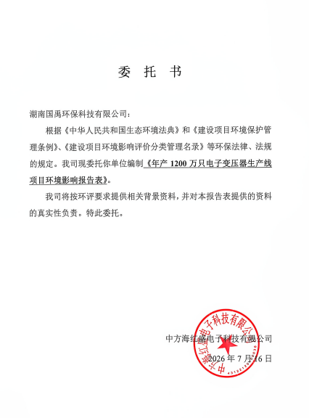

附件2：建设单位责任说明
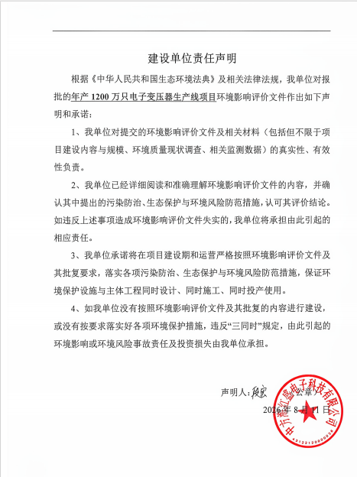

附件3：营业执照

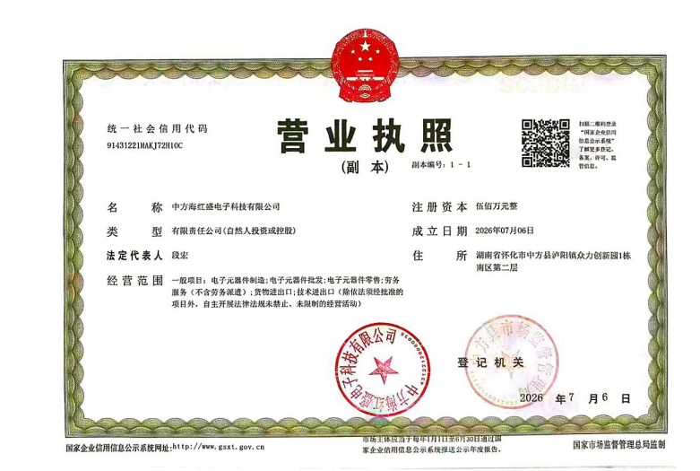

附件4：备案证明
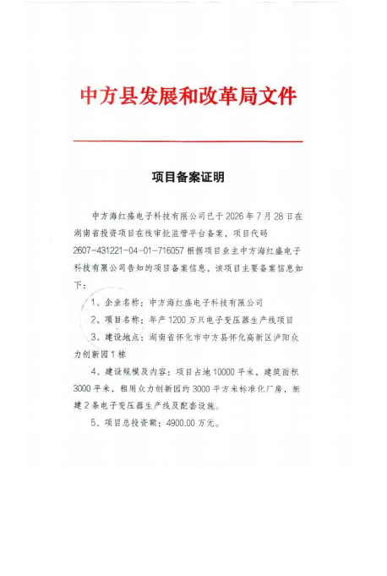

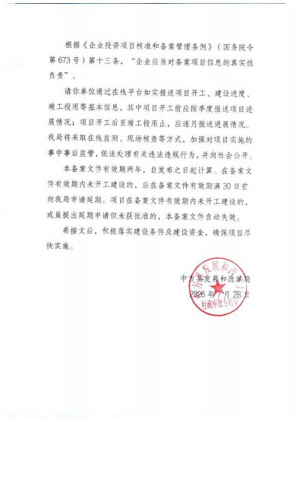

附件5：入园协议书
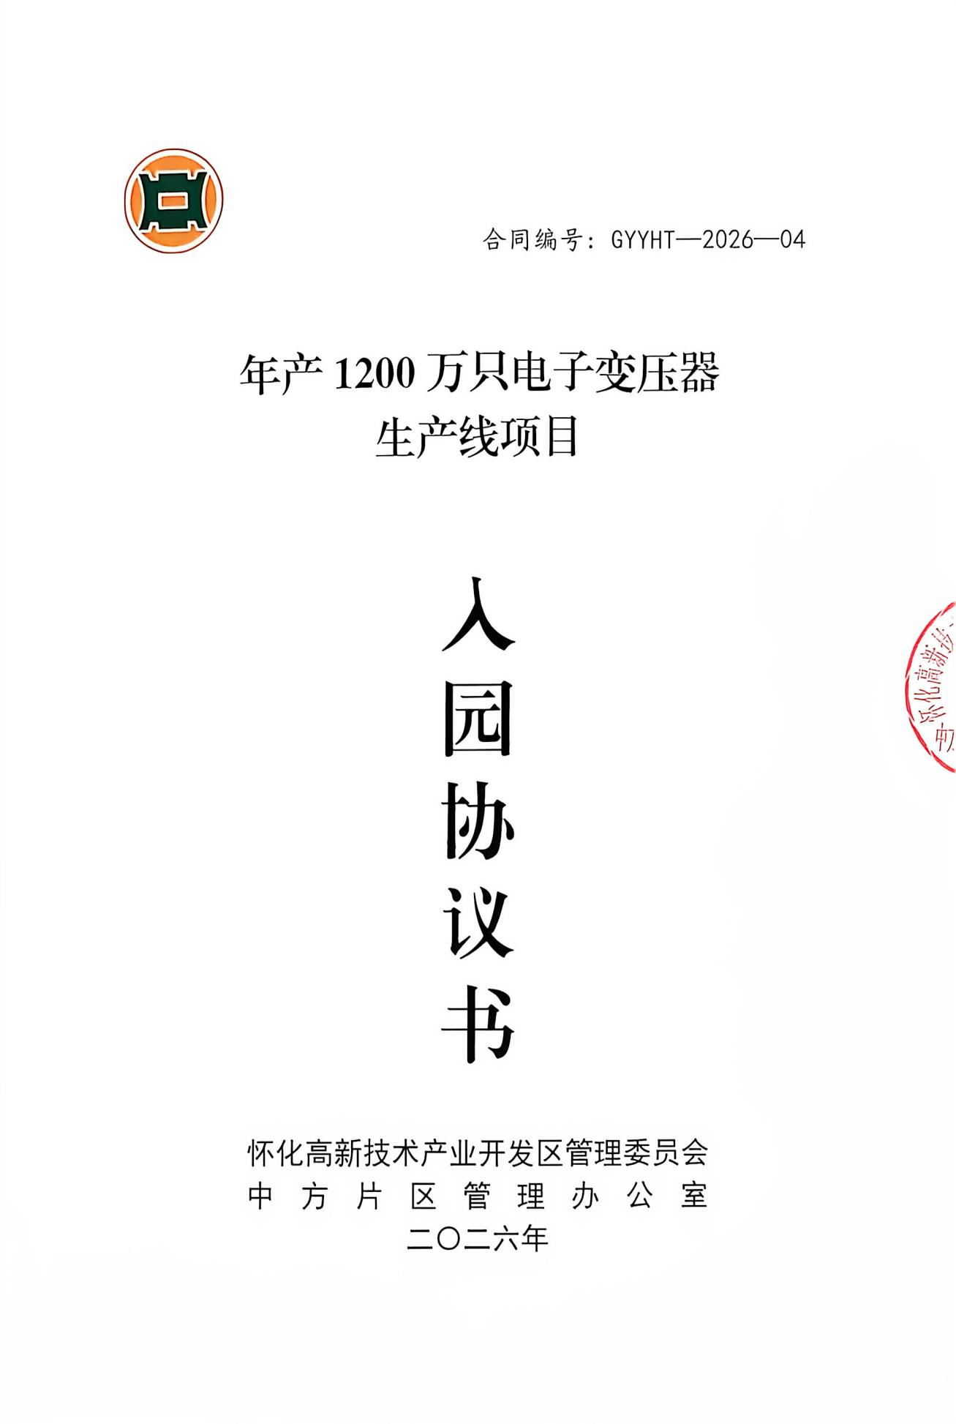
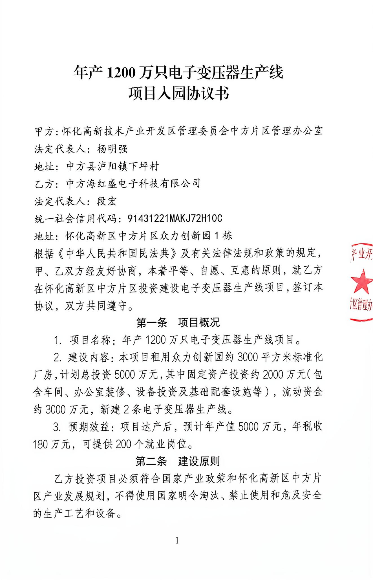
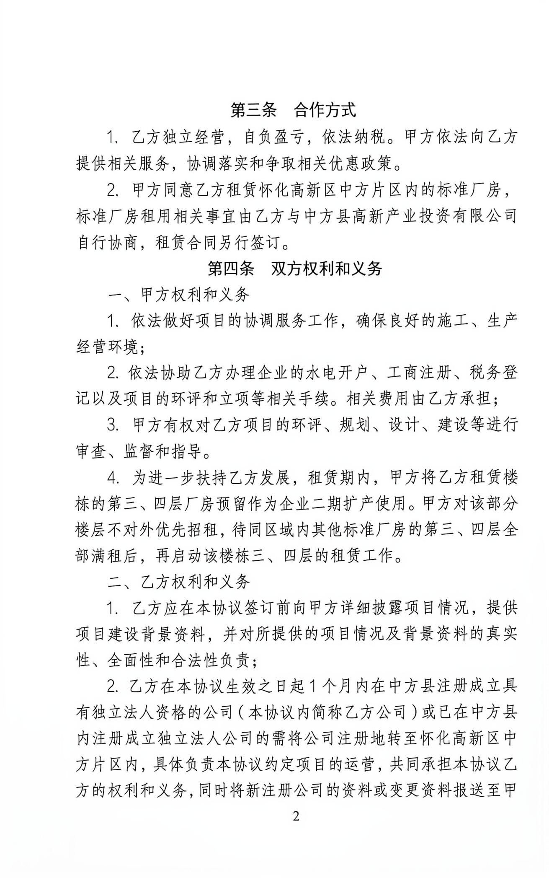
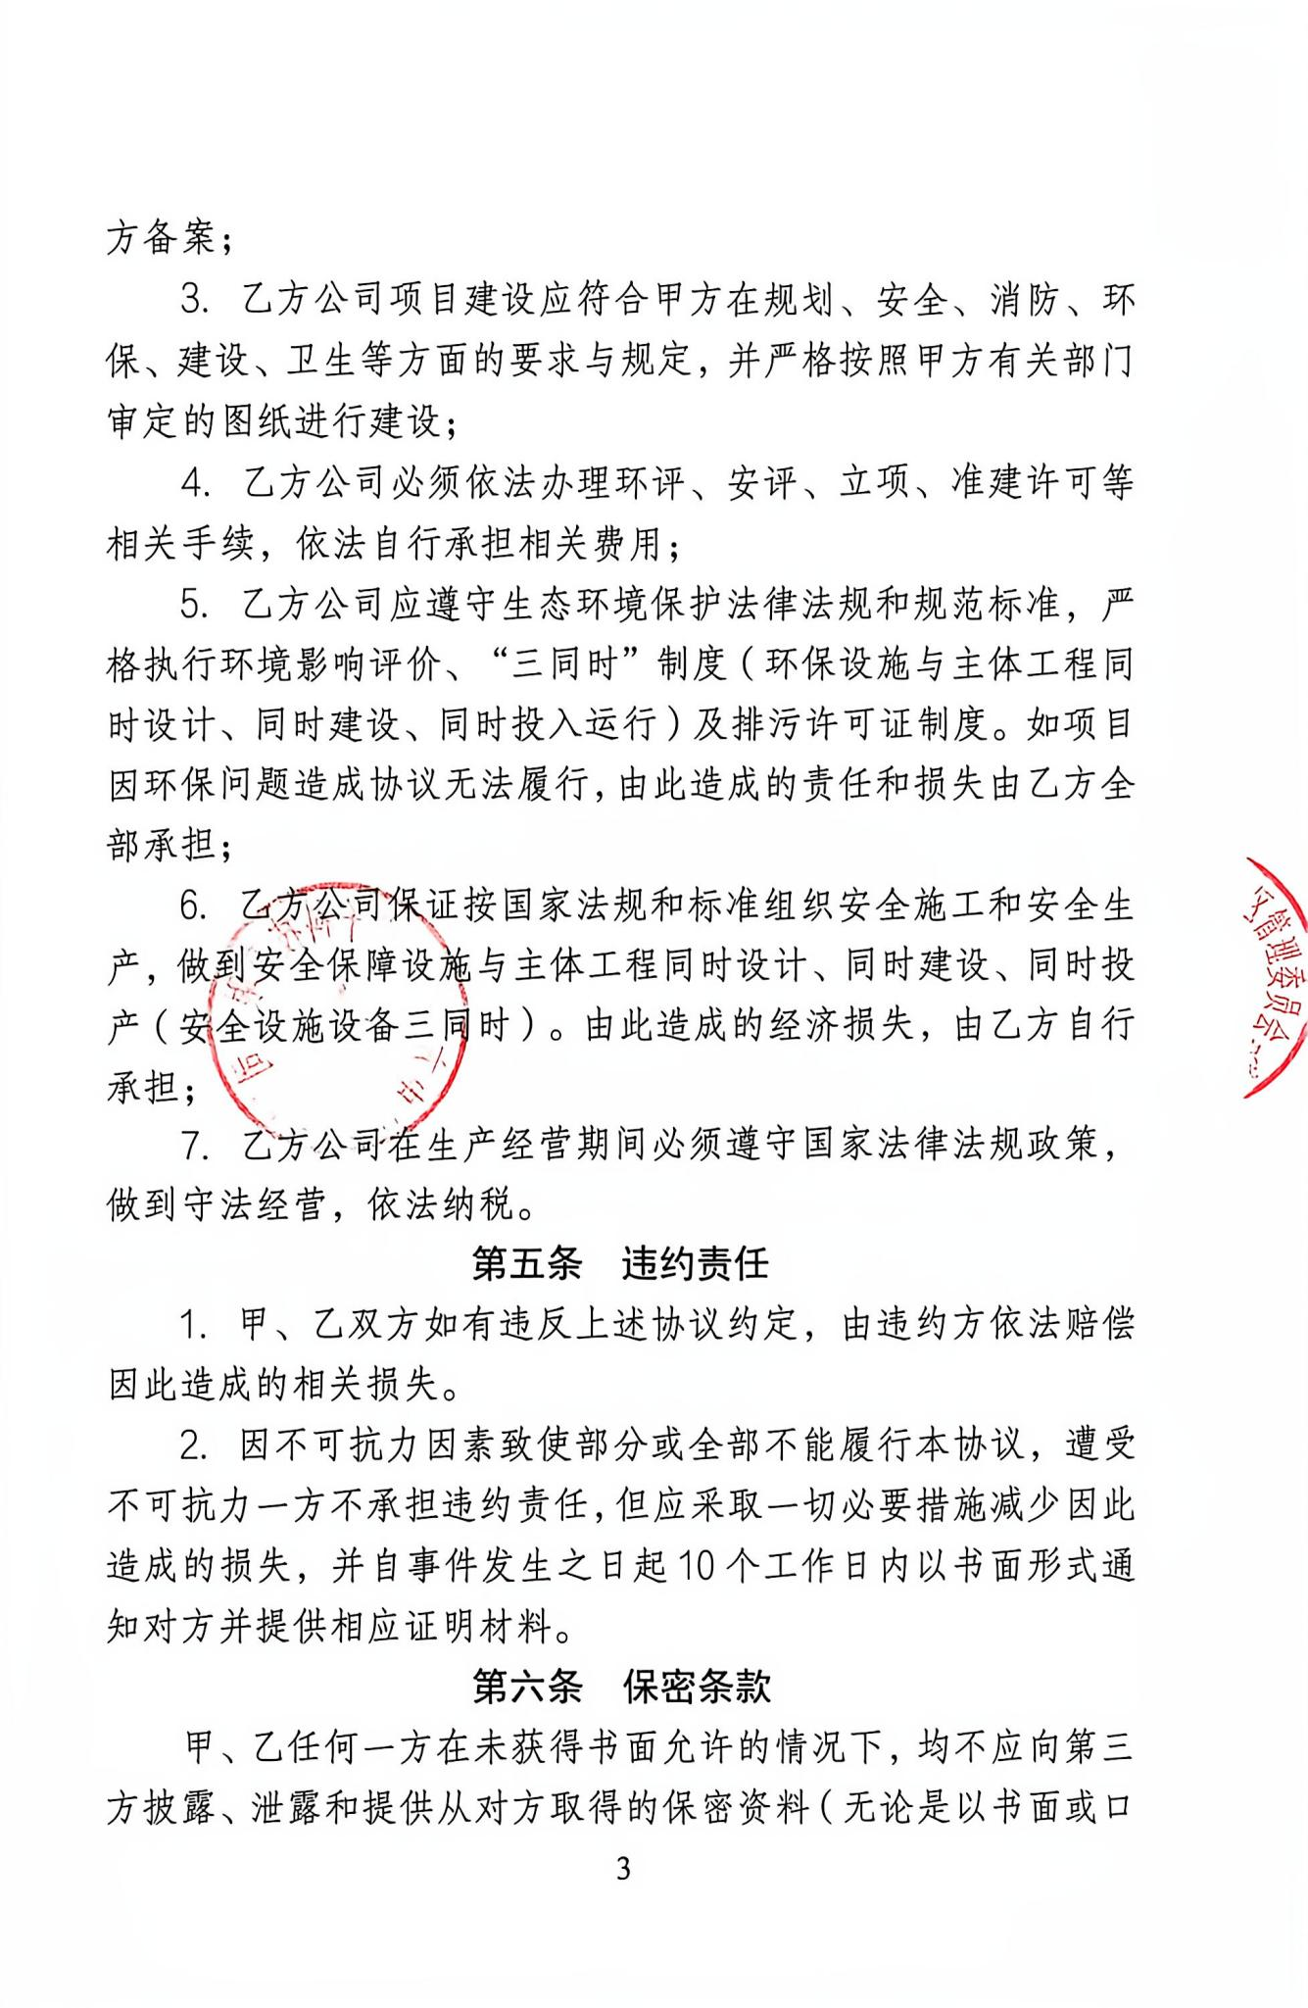
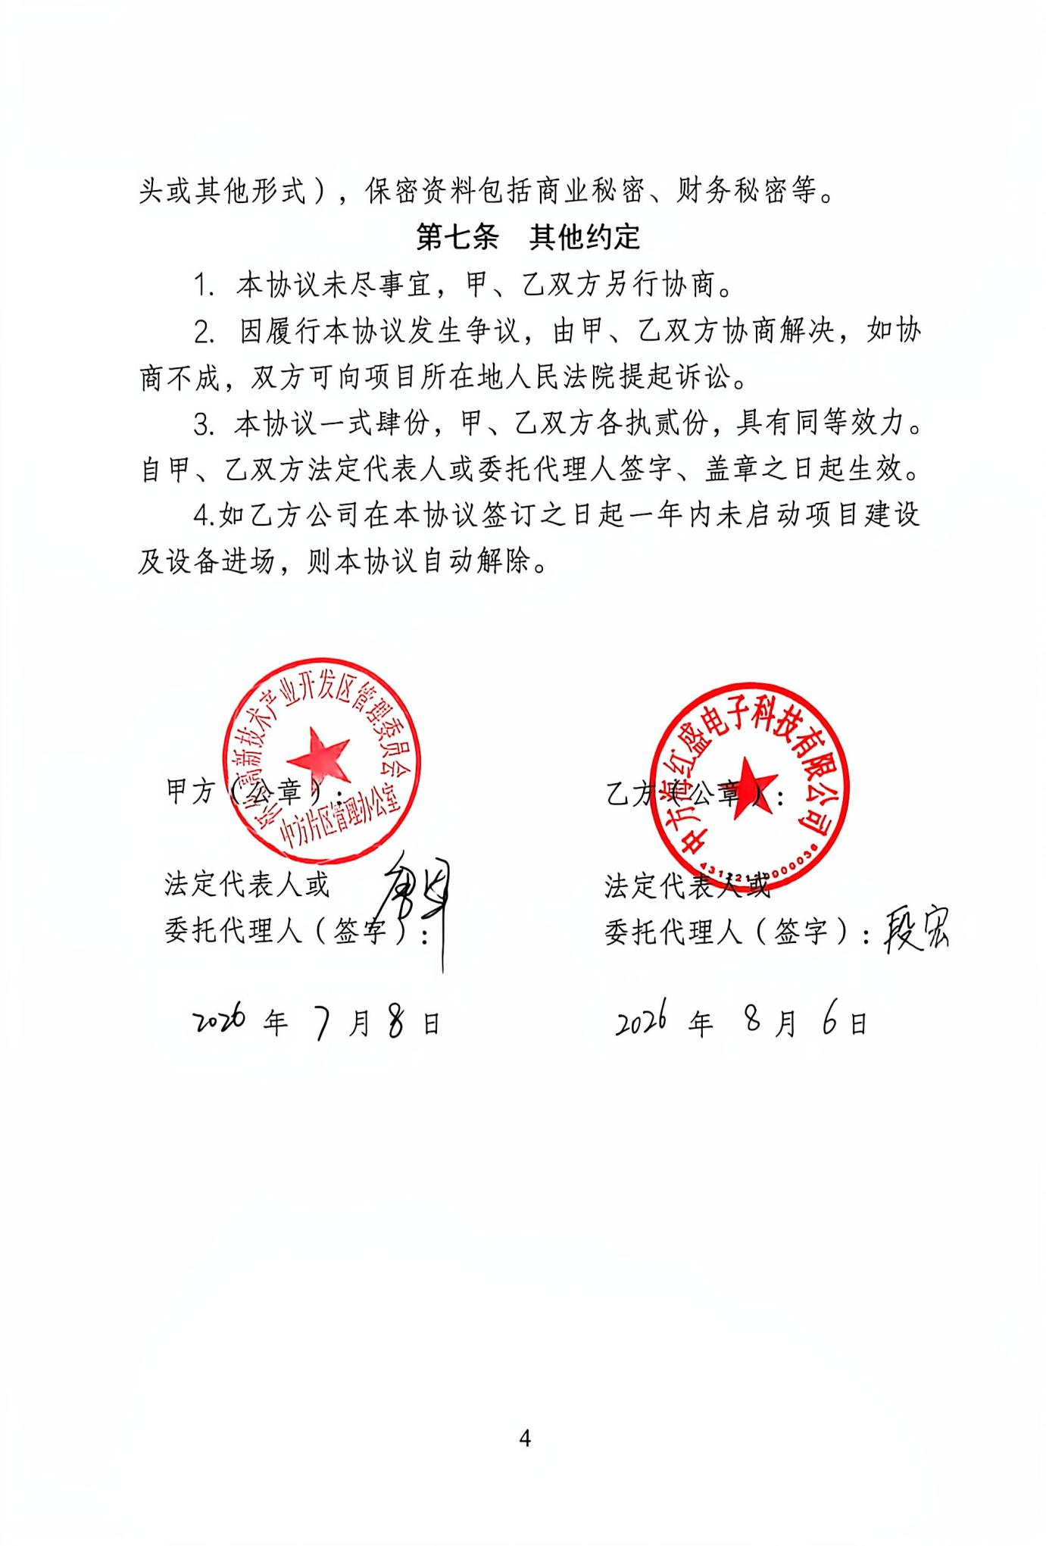

附件6：厂房租赁合同
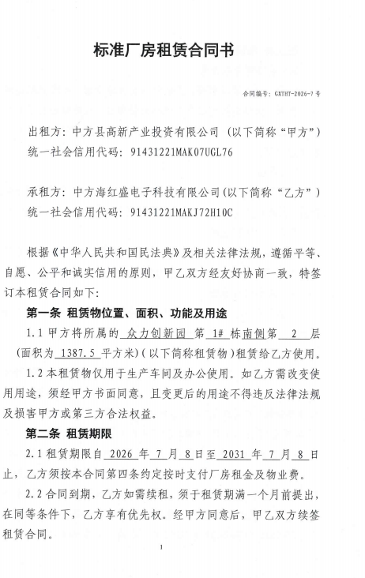

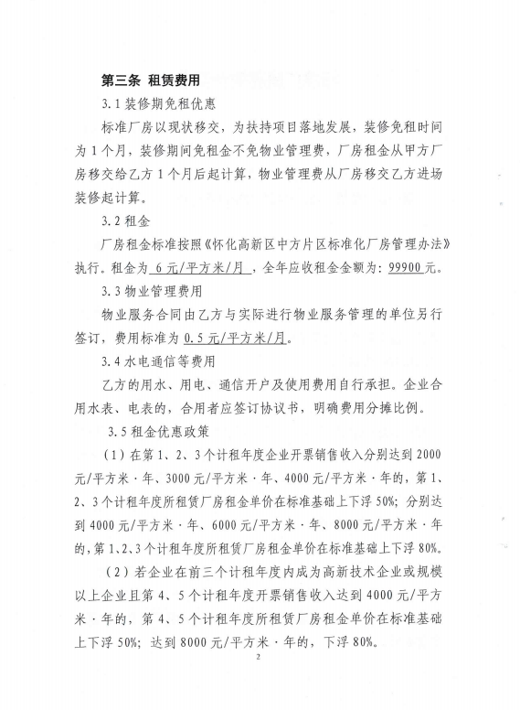

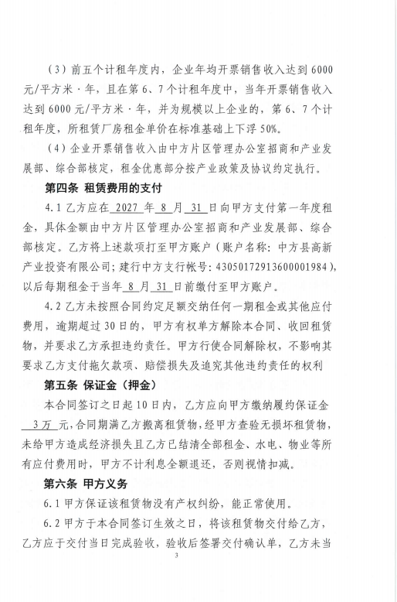

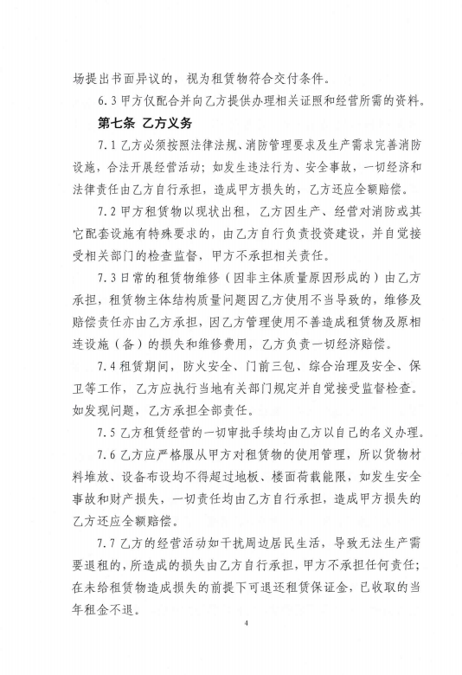
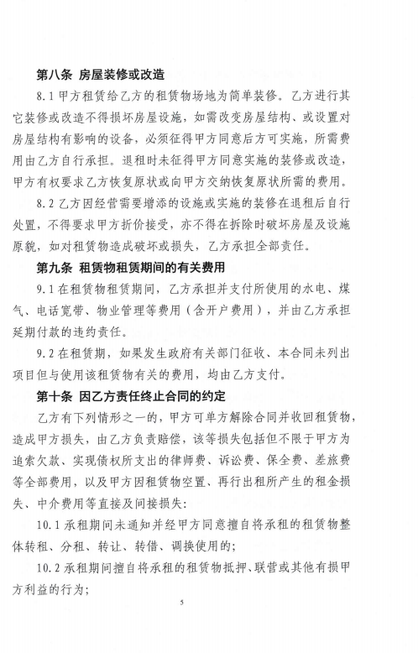
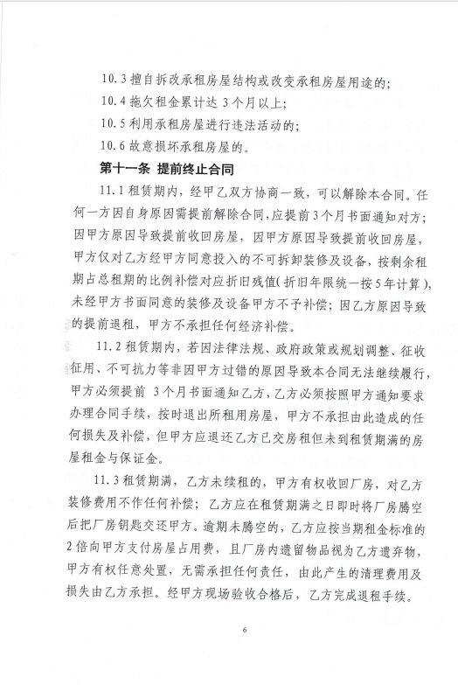

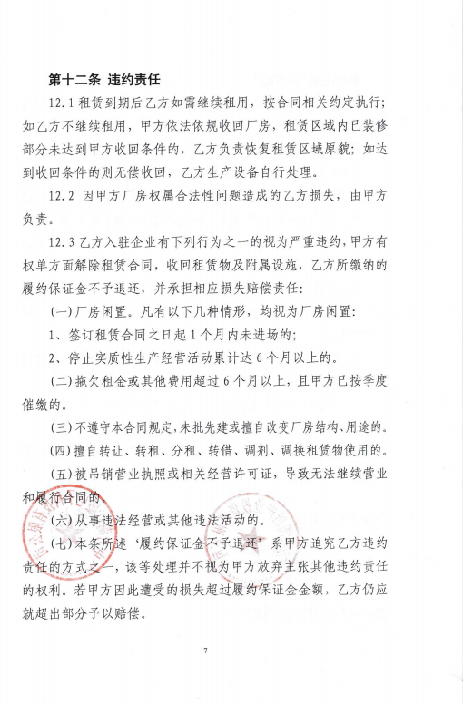

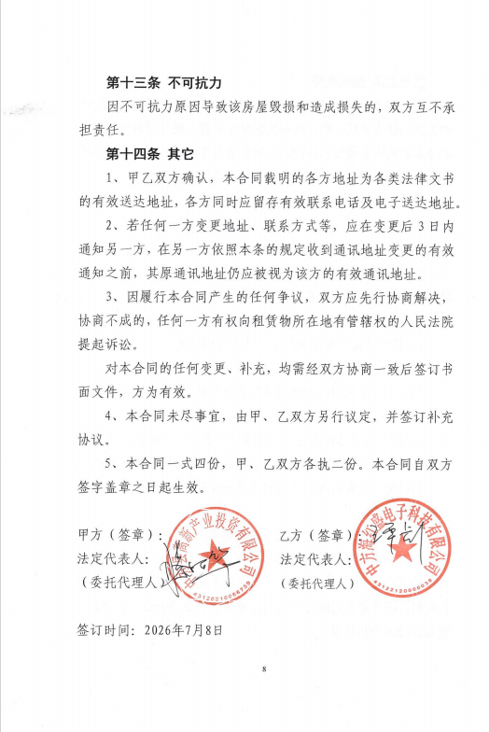

附件7：项目涉VOCs物料MSDS
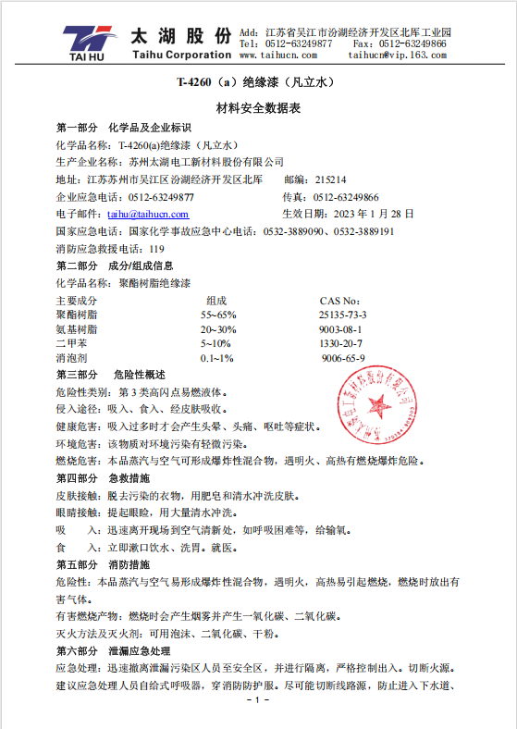

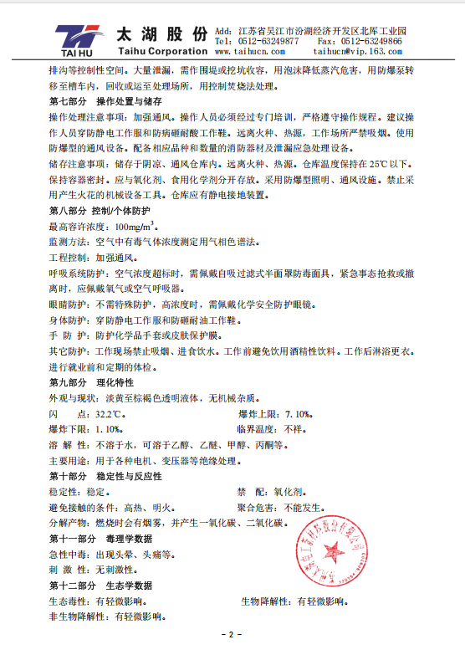

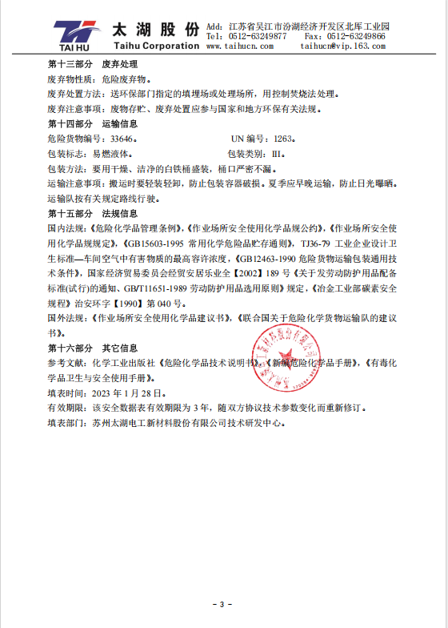
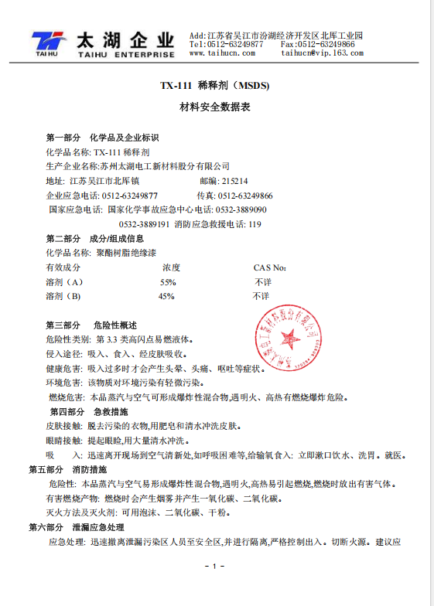

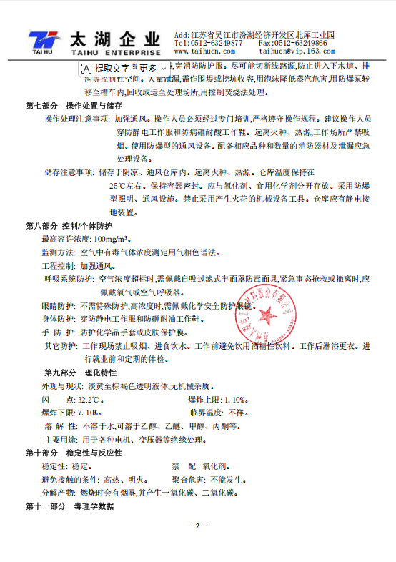

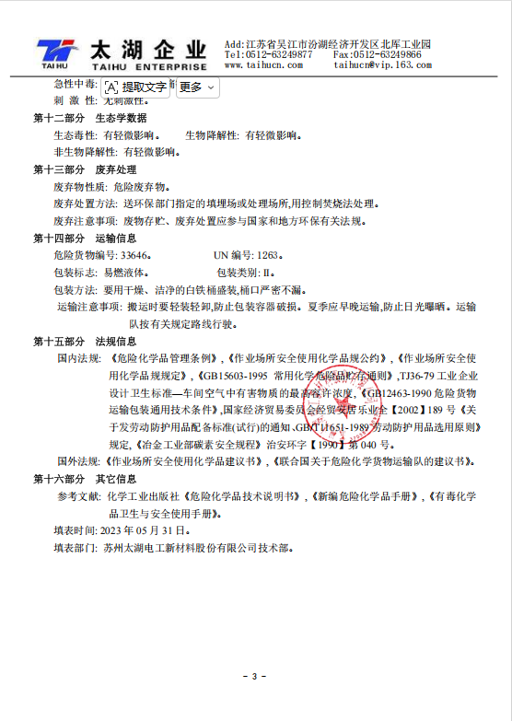

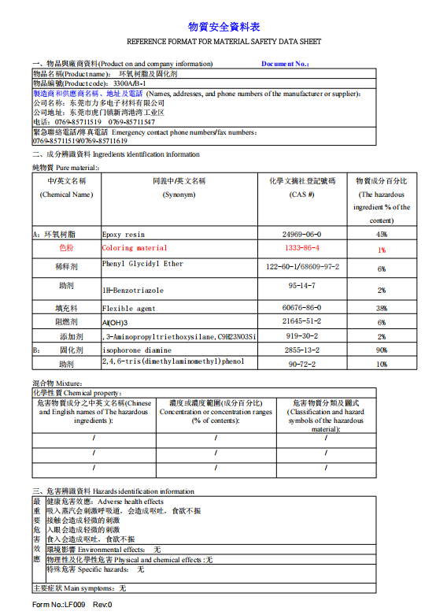

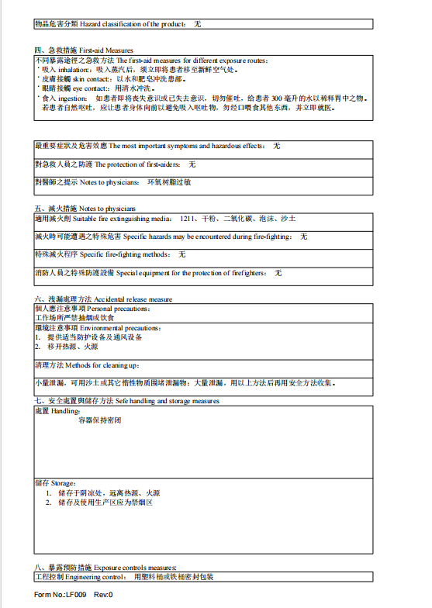

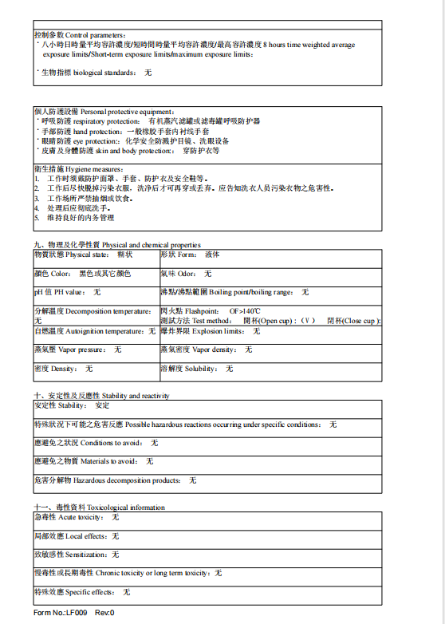

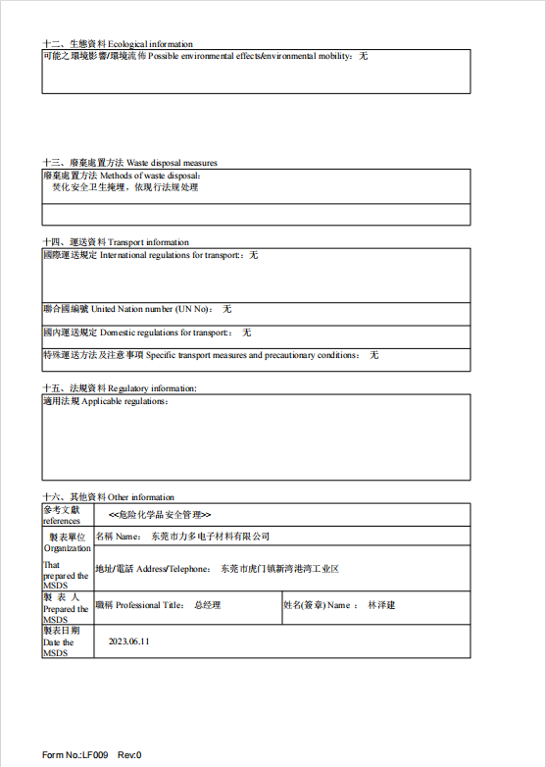

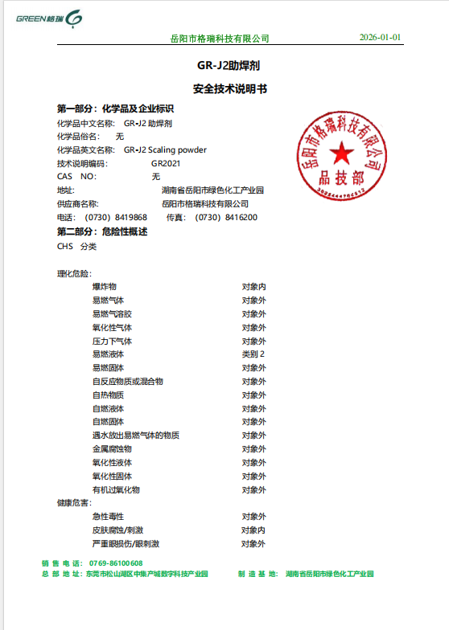

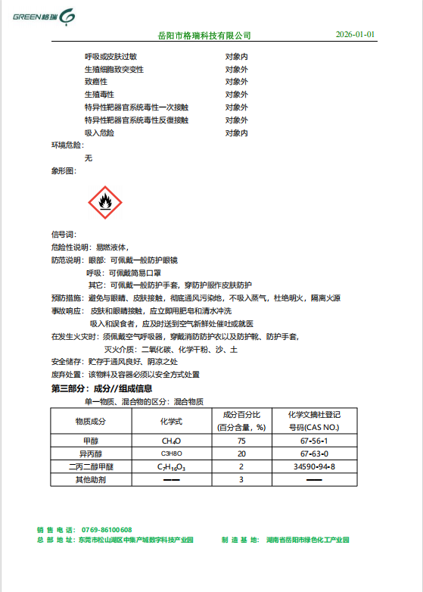

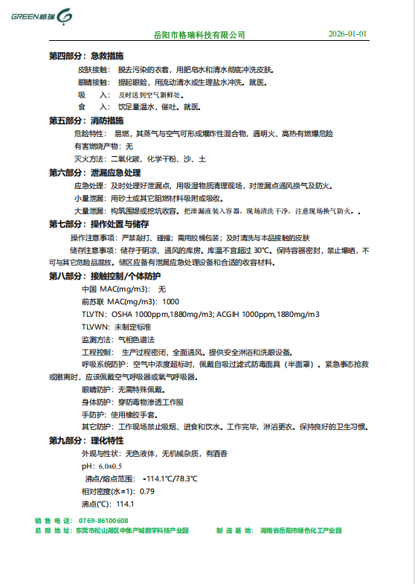

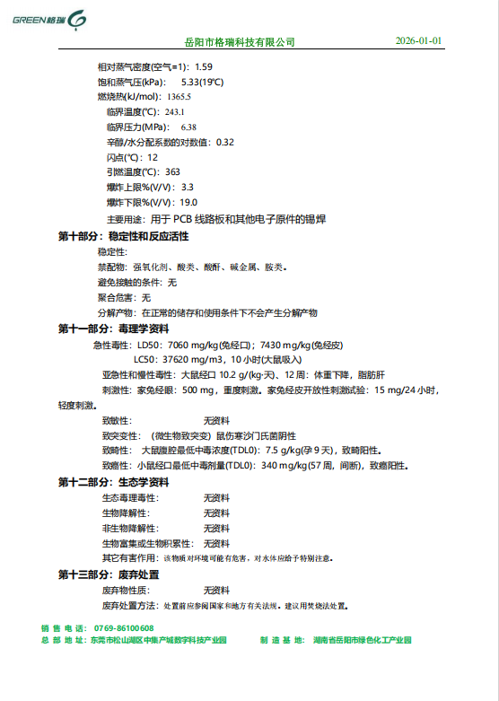
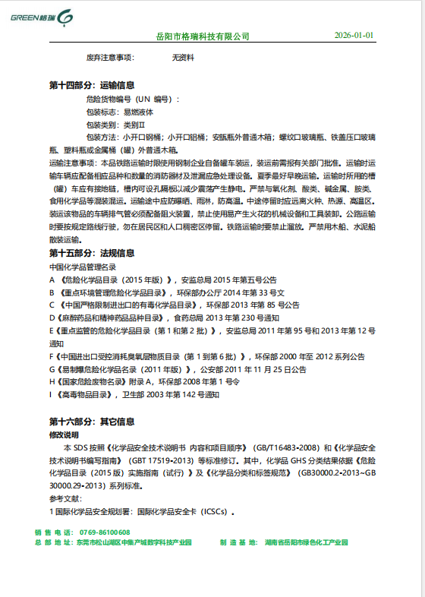
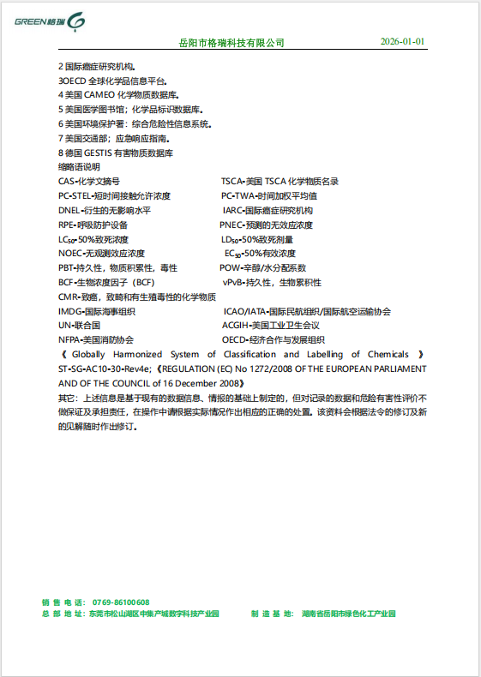

附件8：环境空气引用检测报告
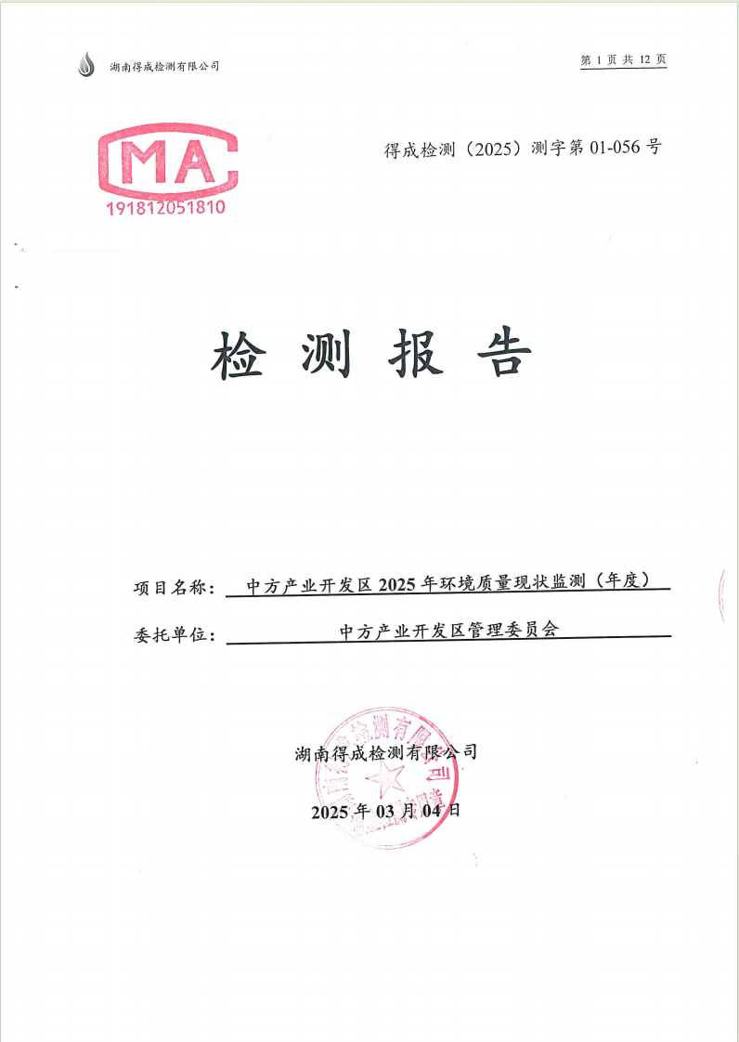

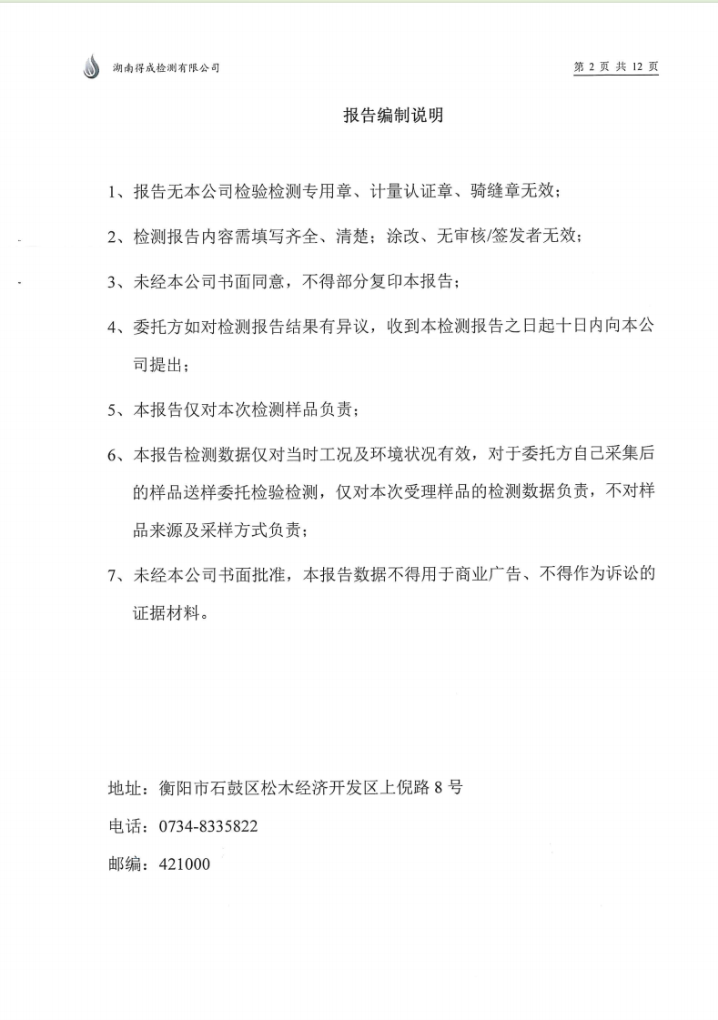

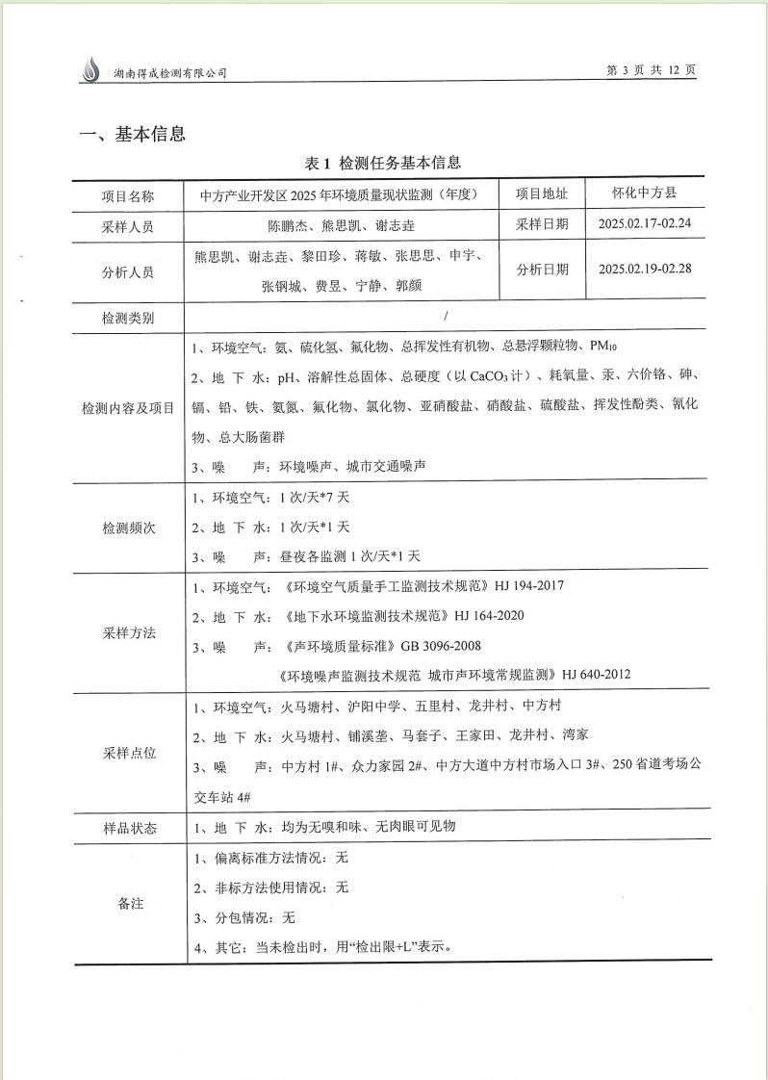

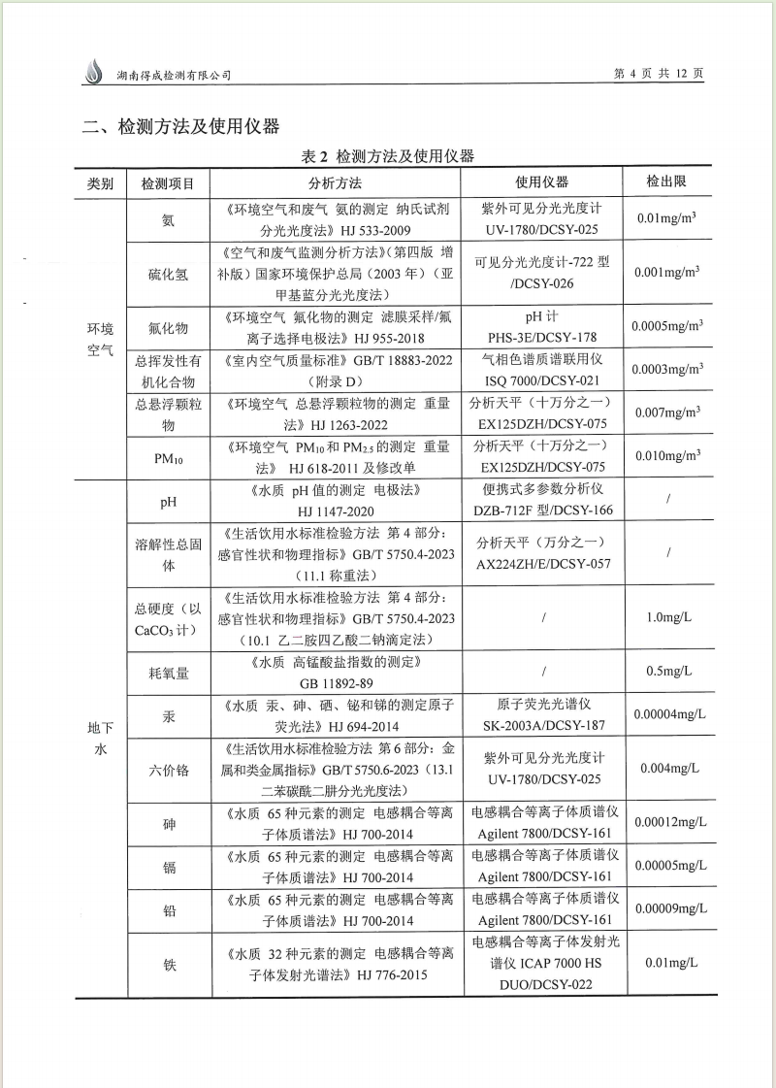

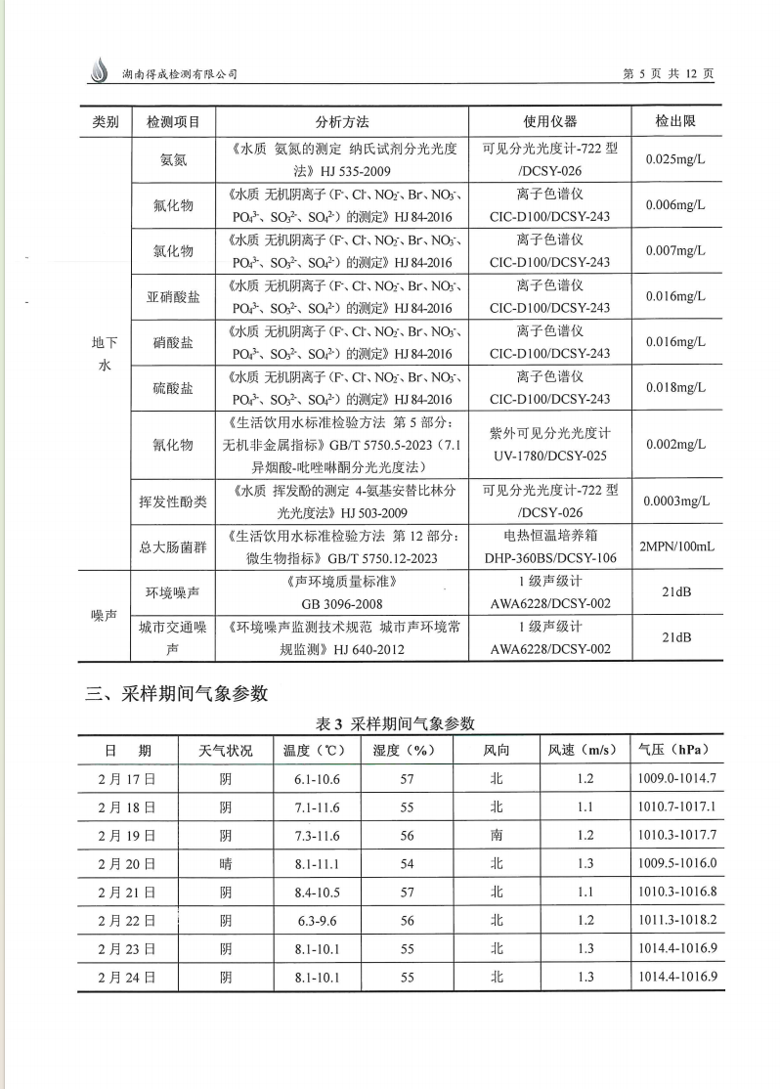

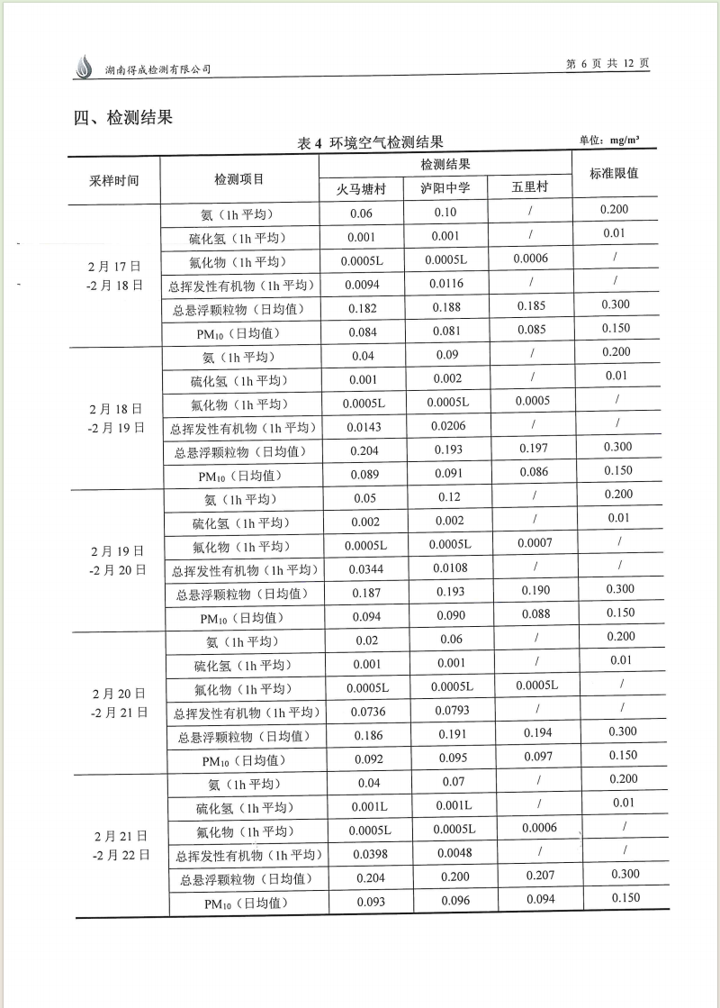

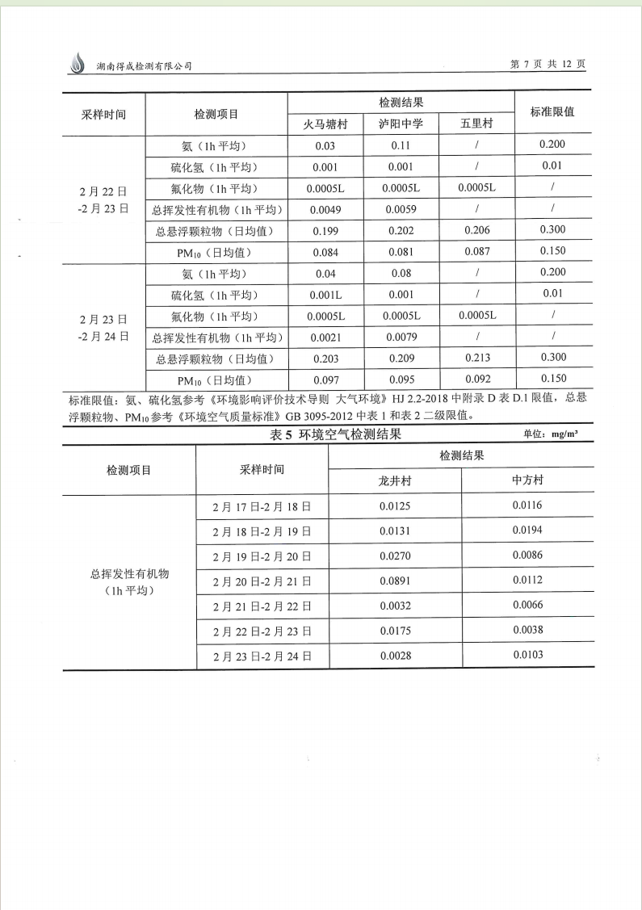

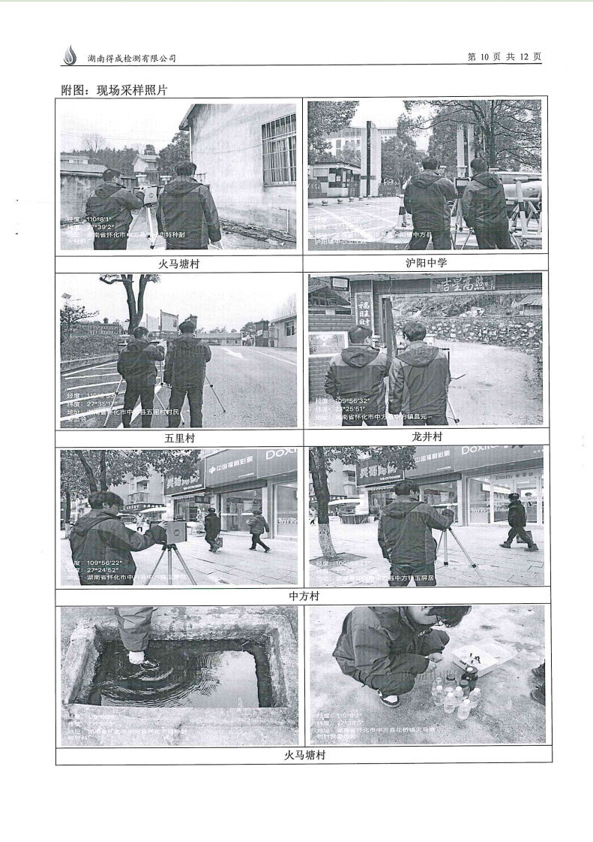

附件9：地表水引用检测报告
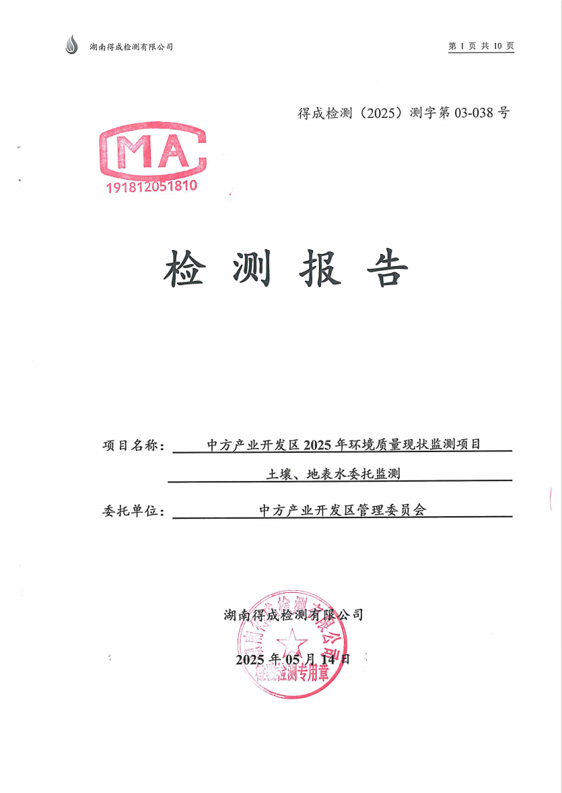

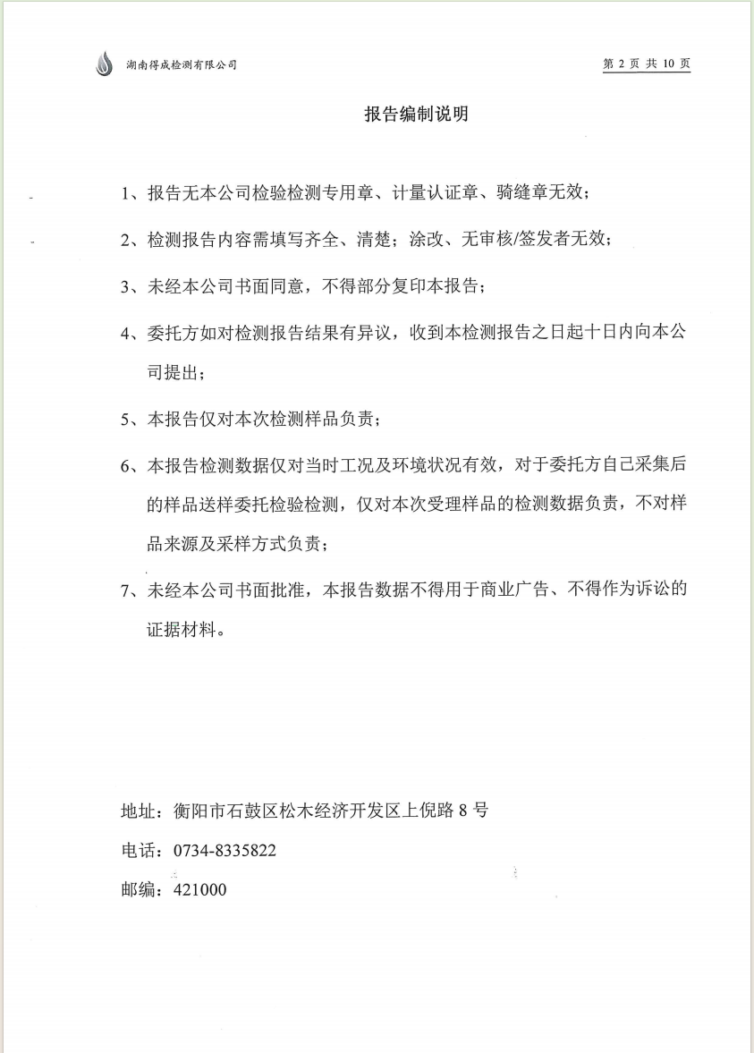

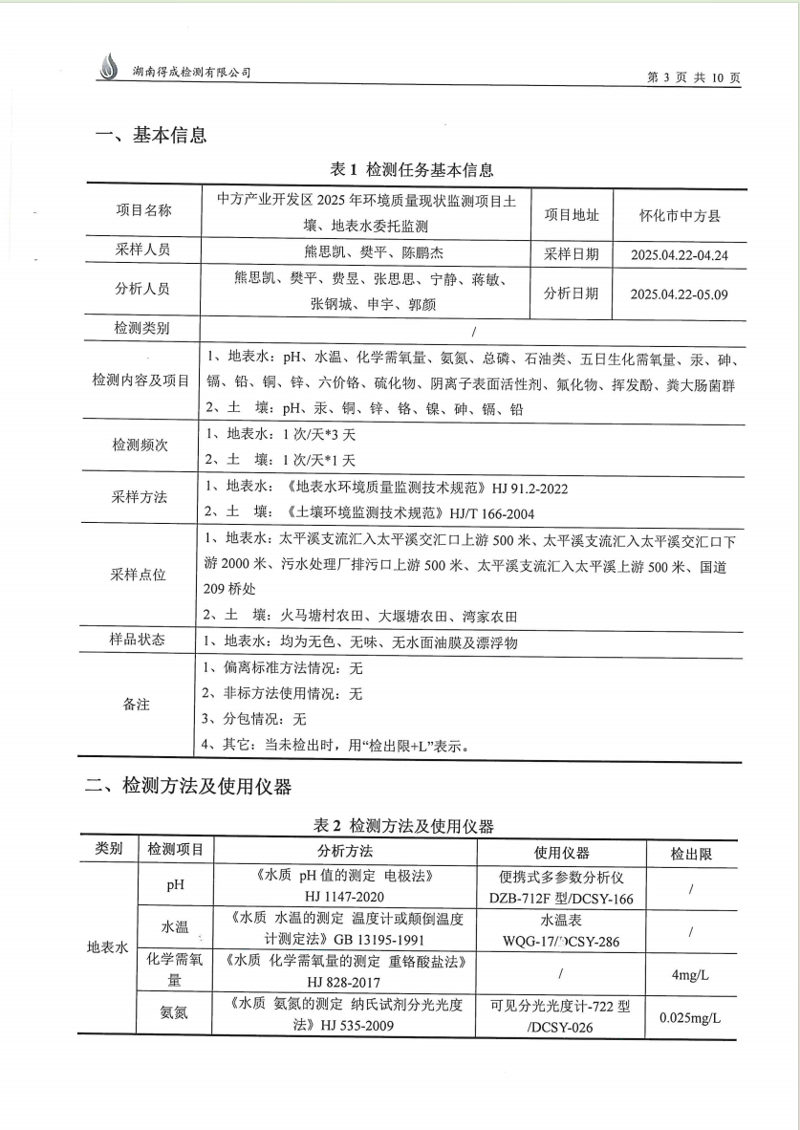

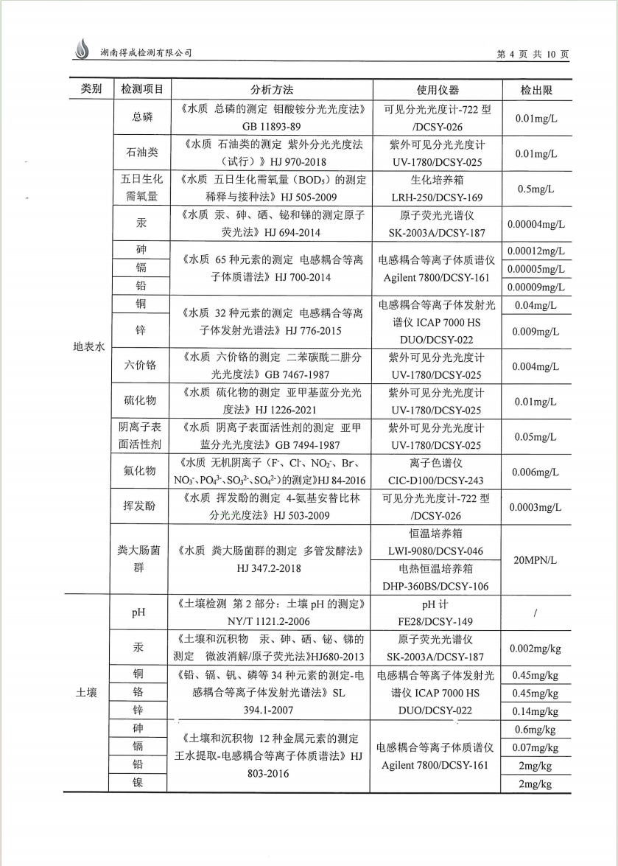

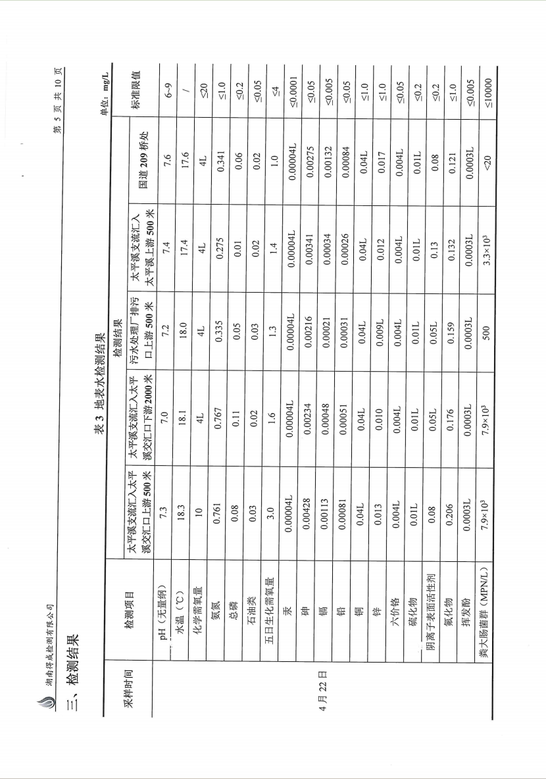

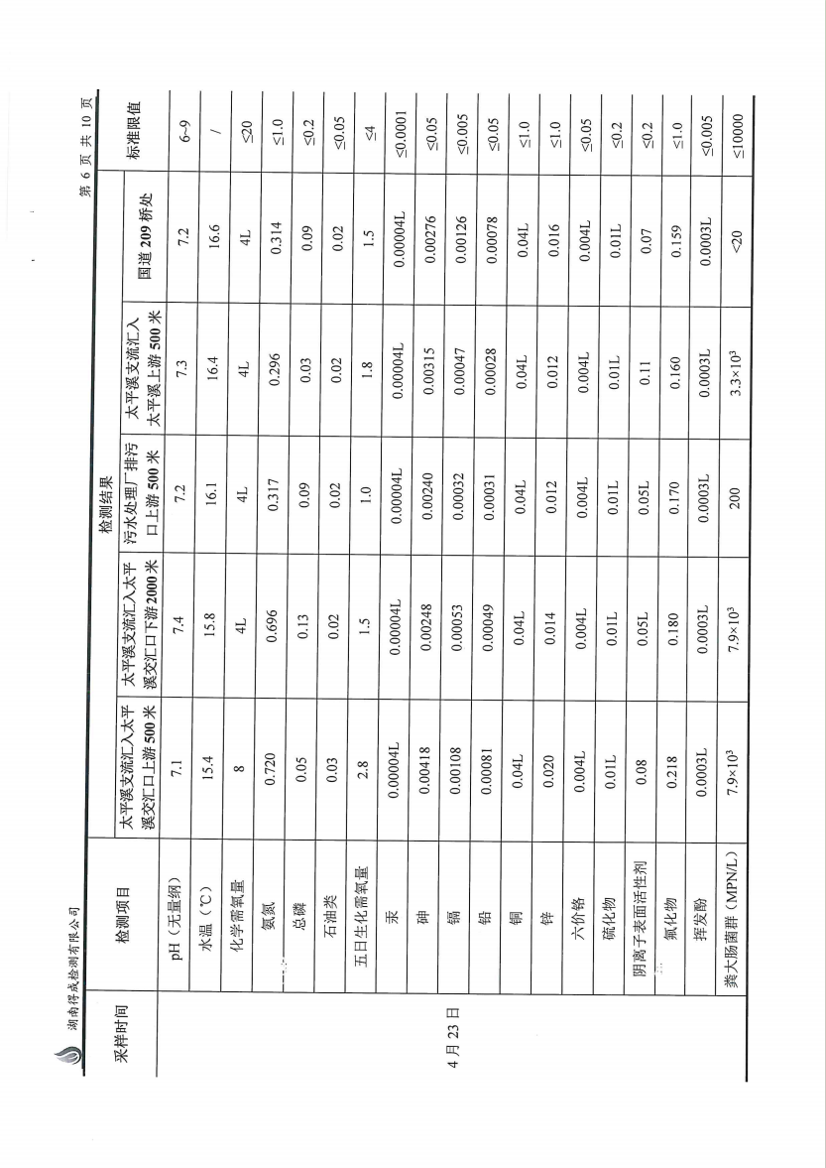

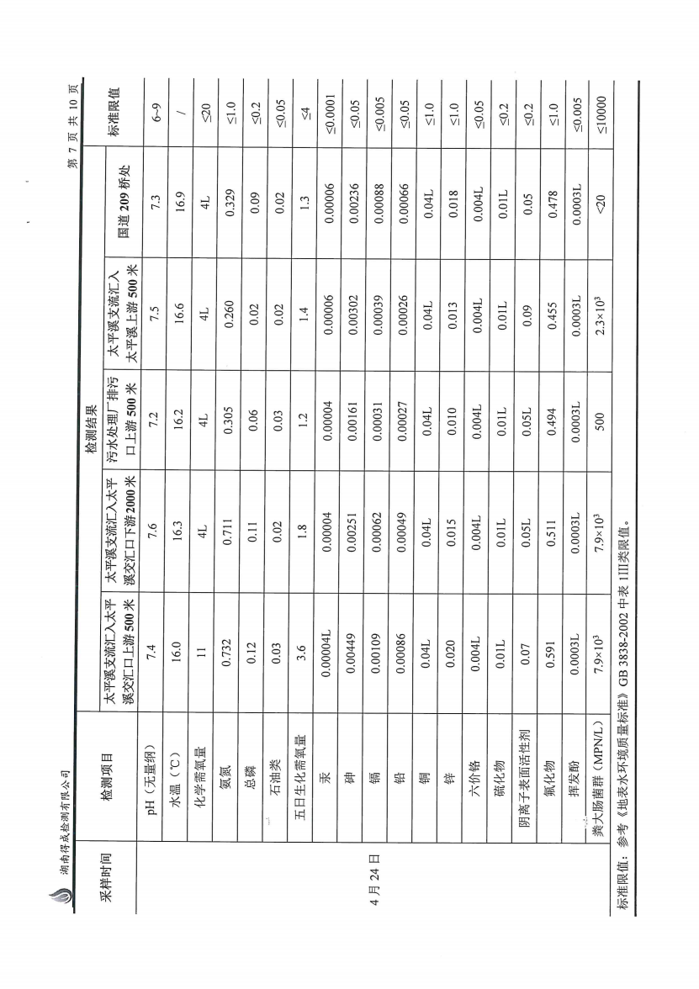

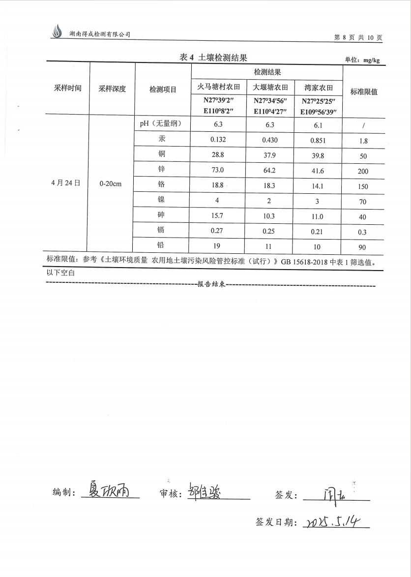

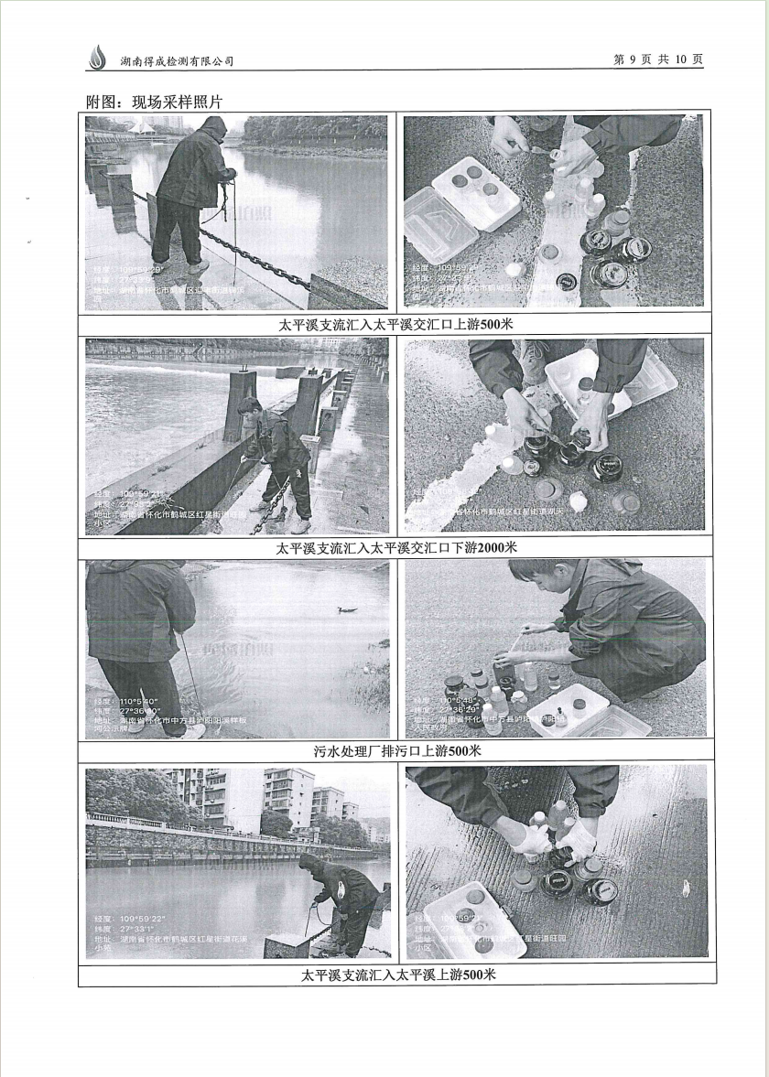

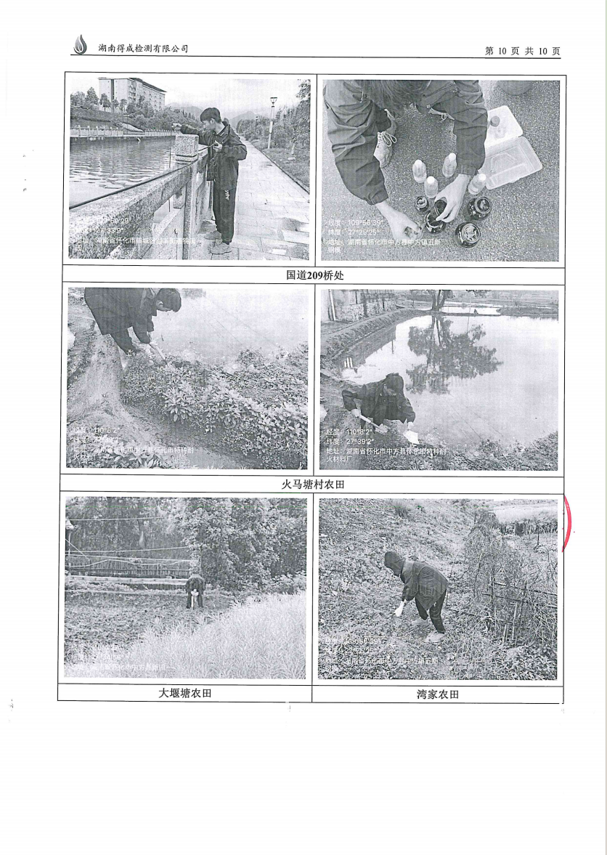

附件10：关于《中方工业集中区总体规划环境影响报告书》审查意见的函
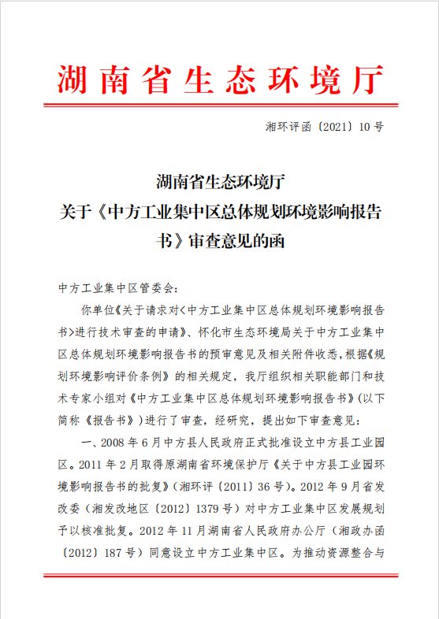

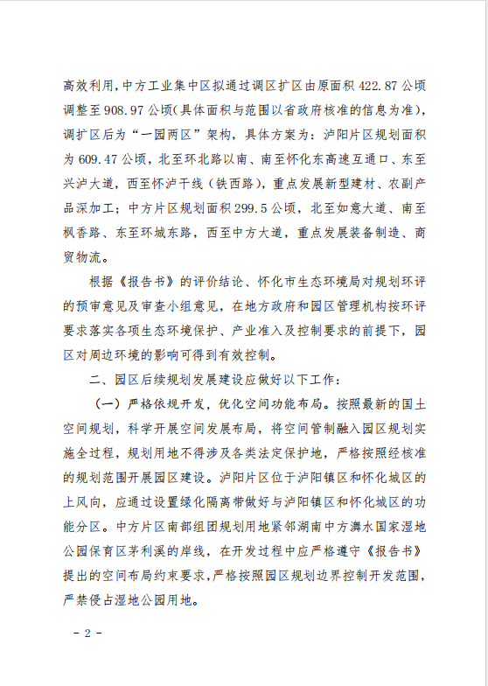

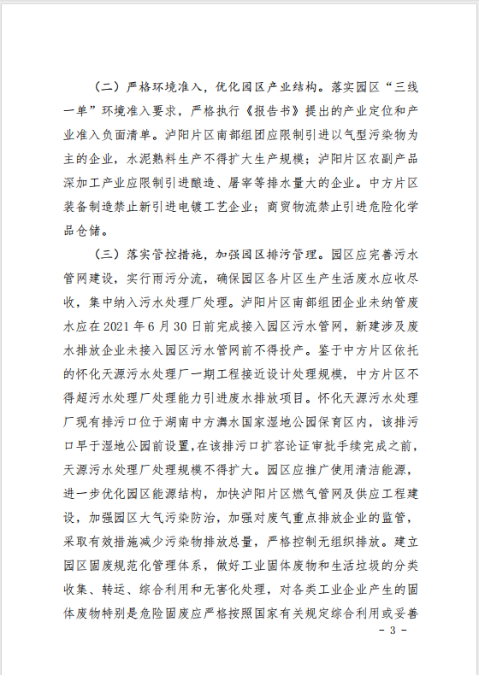

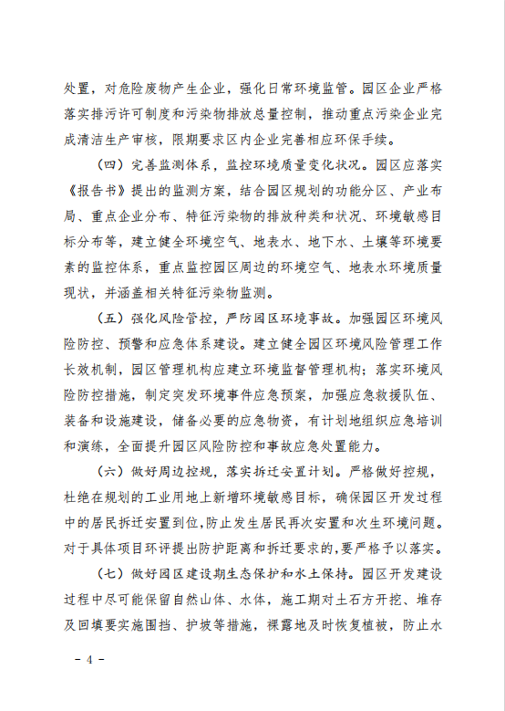

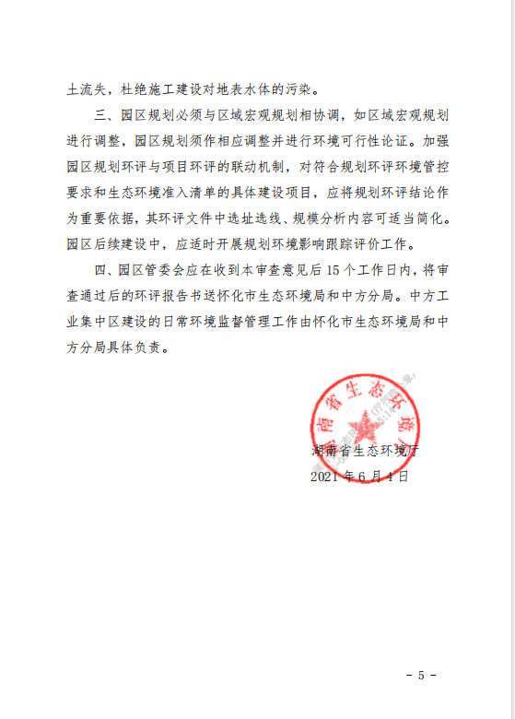

附件11：生态环境分区管研判报告
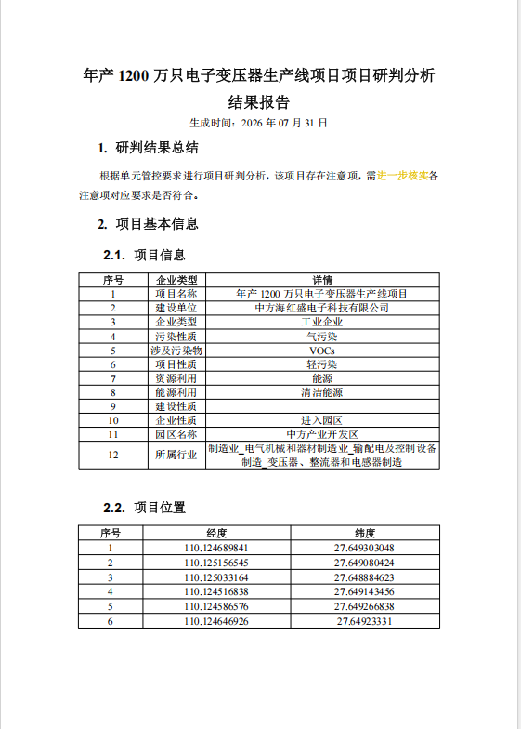

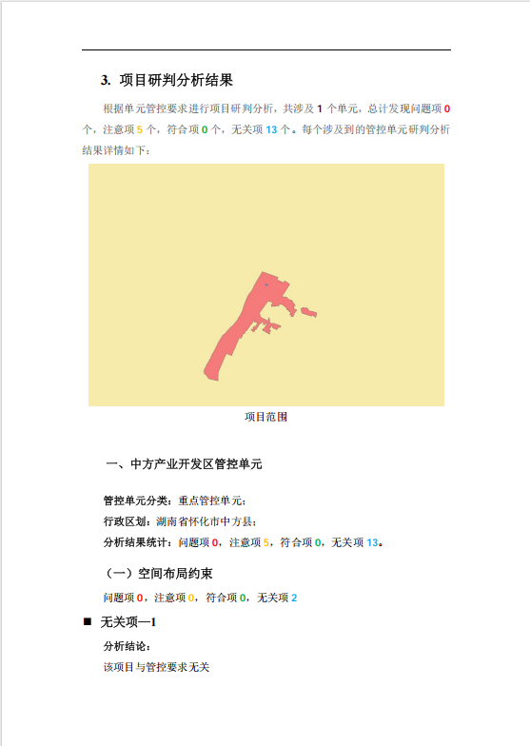

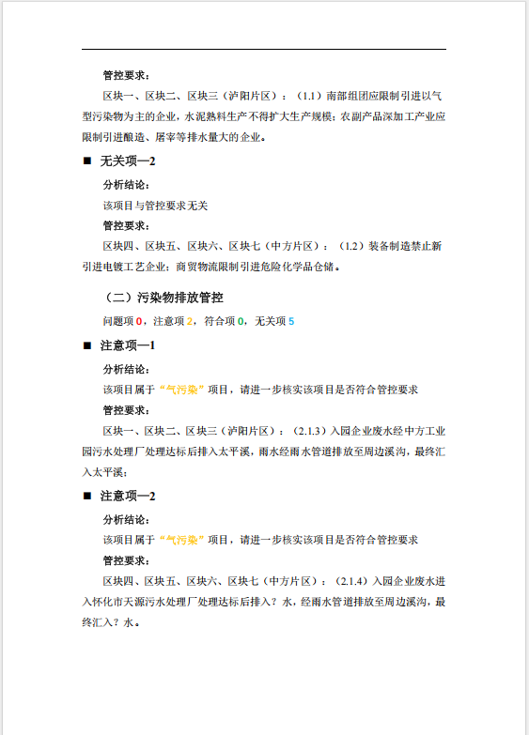

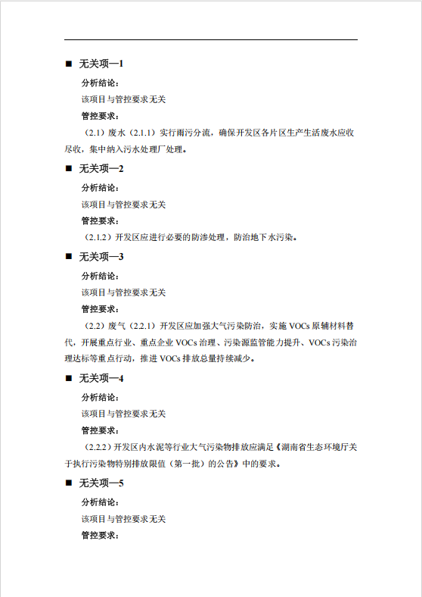

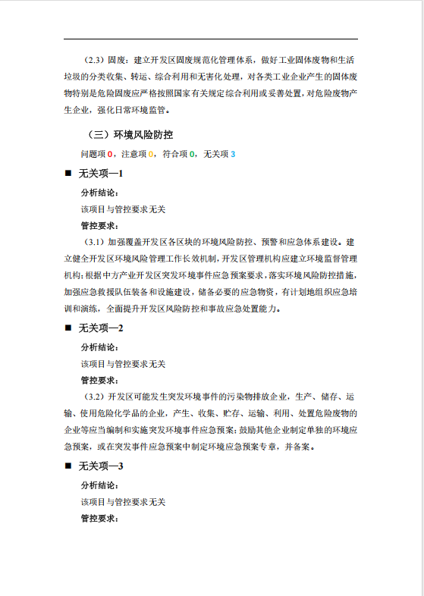

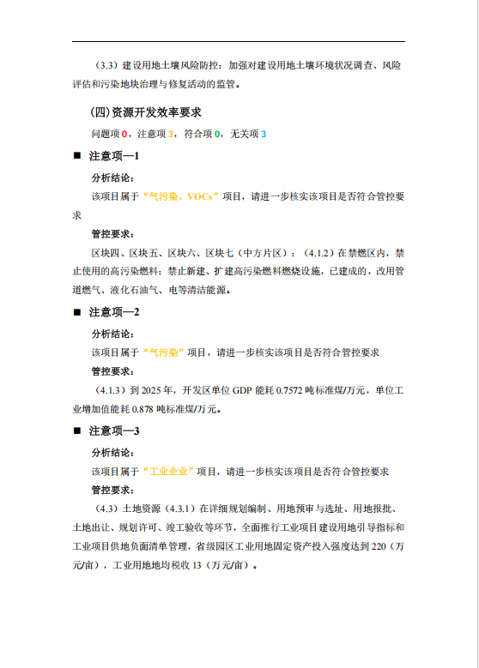

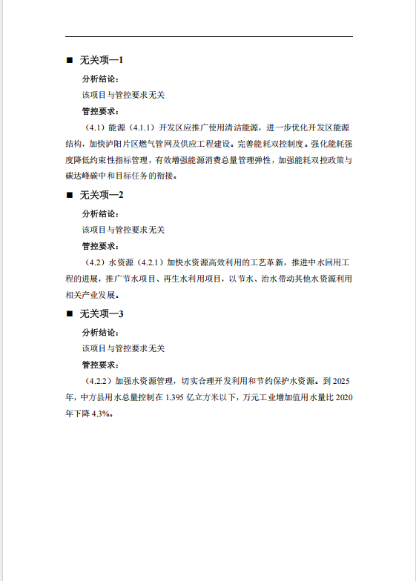

附件12：专家评审意见
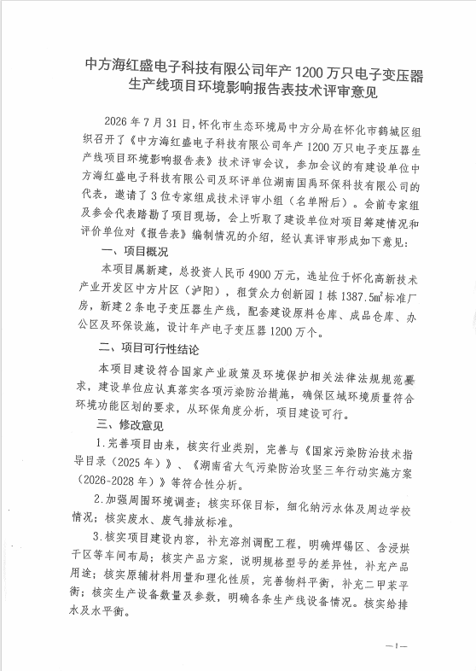

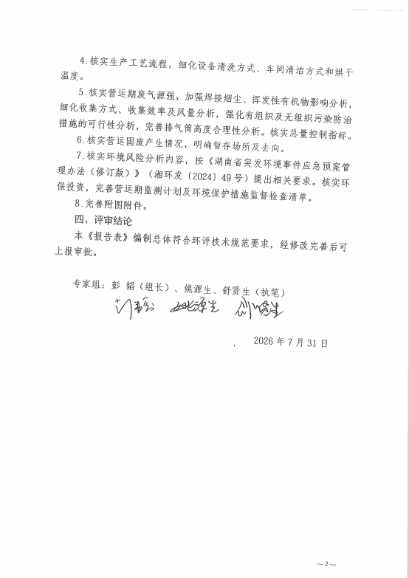

附图1：项目地理位置图

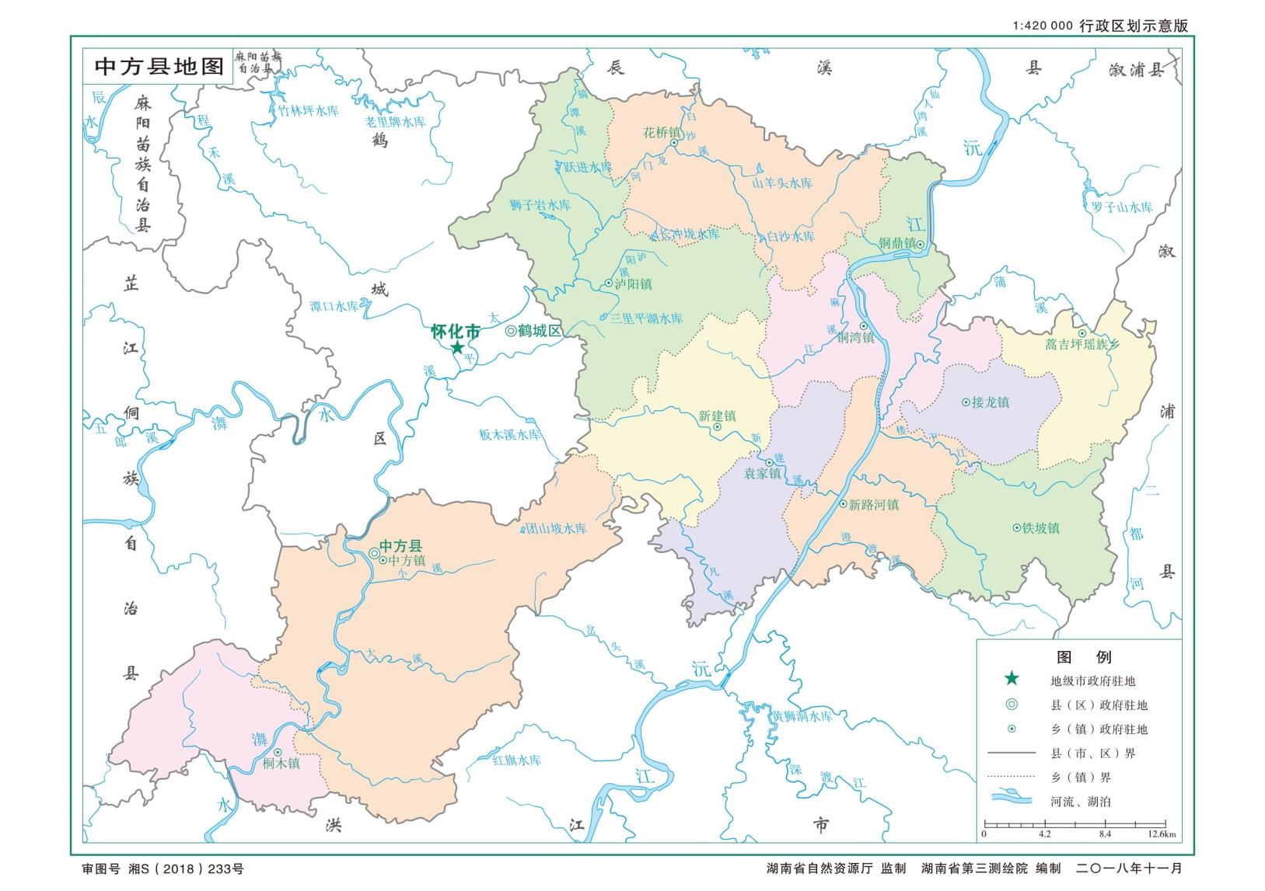
项目所在地

附图2：项目总平面布置图

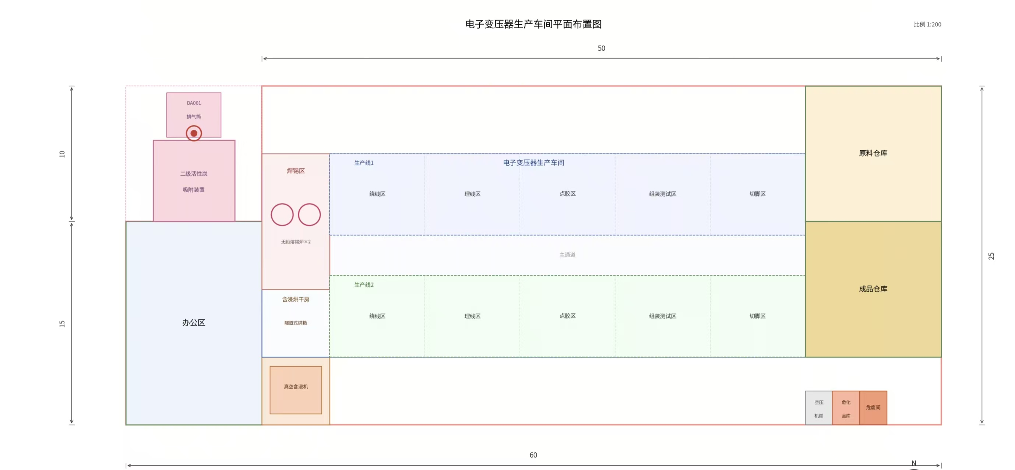

附图3：项目环境保护目标图

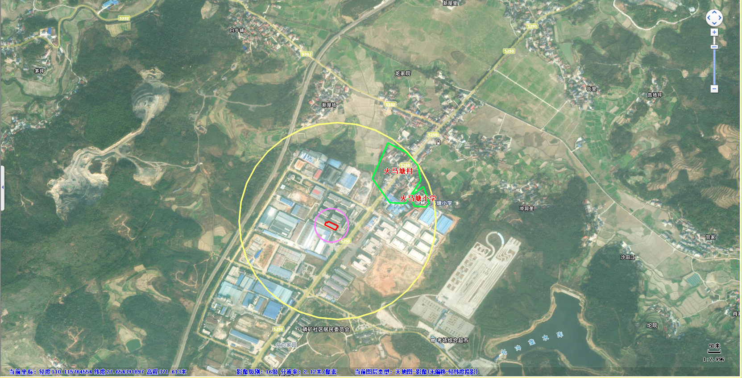
图例
项目厂界
大气环境保护范围
声环境保护范围
环境保护目标
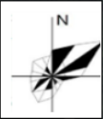

附图4：引用监测布点示意图

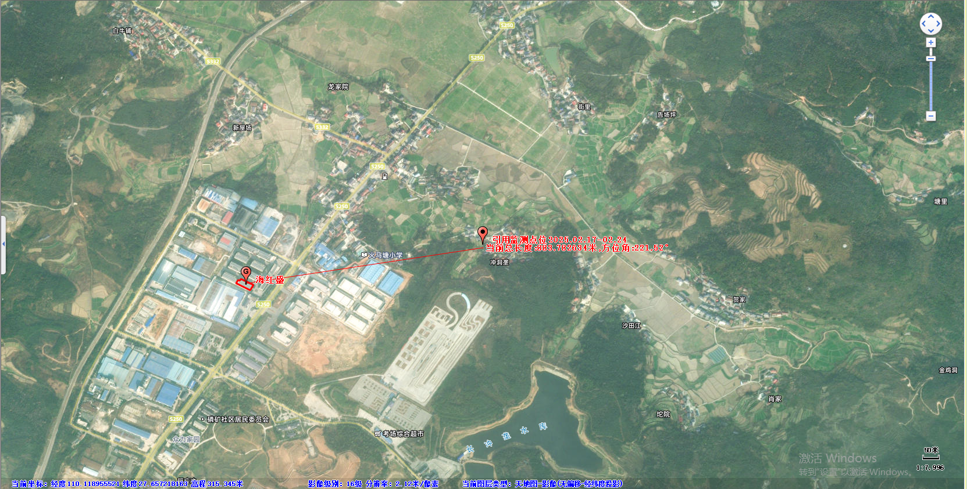

附图5：湖南省生态分区管控智慧服务平台截图
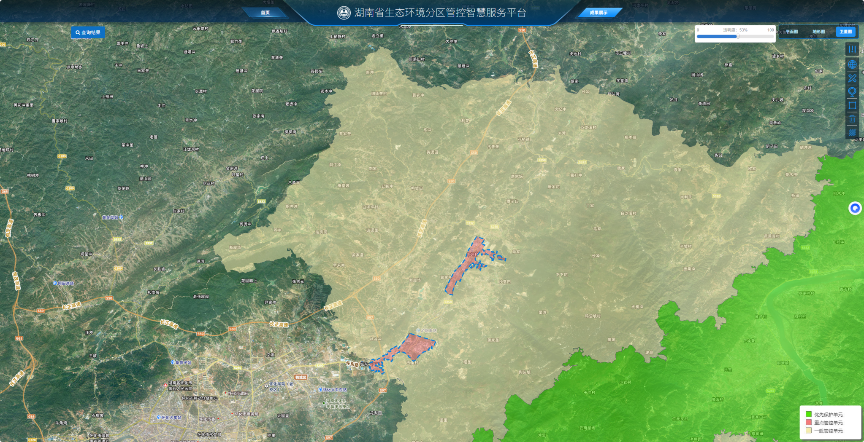
项目所在地

附图6：项目分区防渗图
图例：
重点防渗区
一般防渗区
非污染区

附图7：项目周边水系及水环境保护目标图

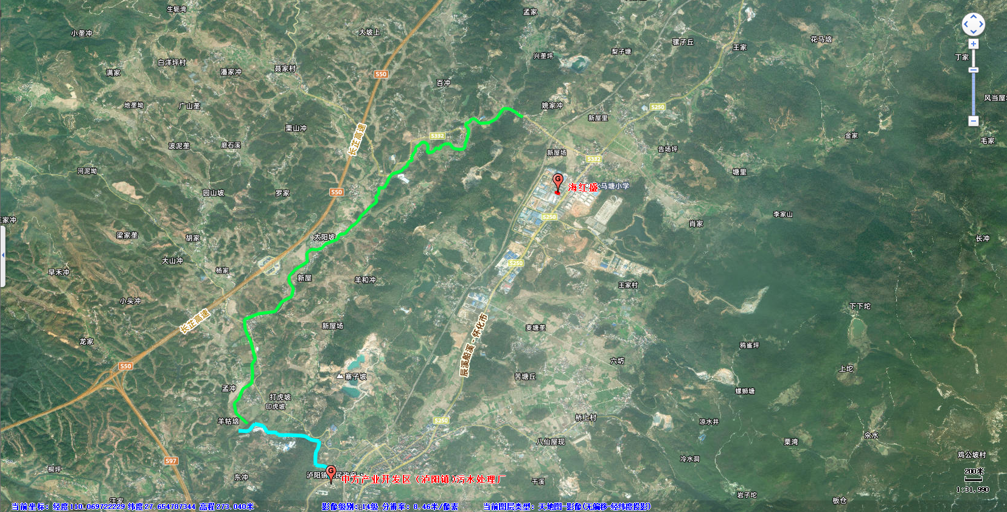
太平溪
泸阳溪

附图8：中方工业集中区总体规划(2020-2035)--泸阳片区土地利用规划图

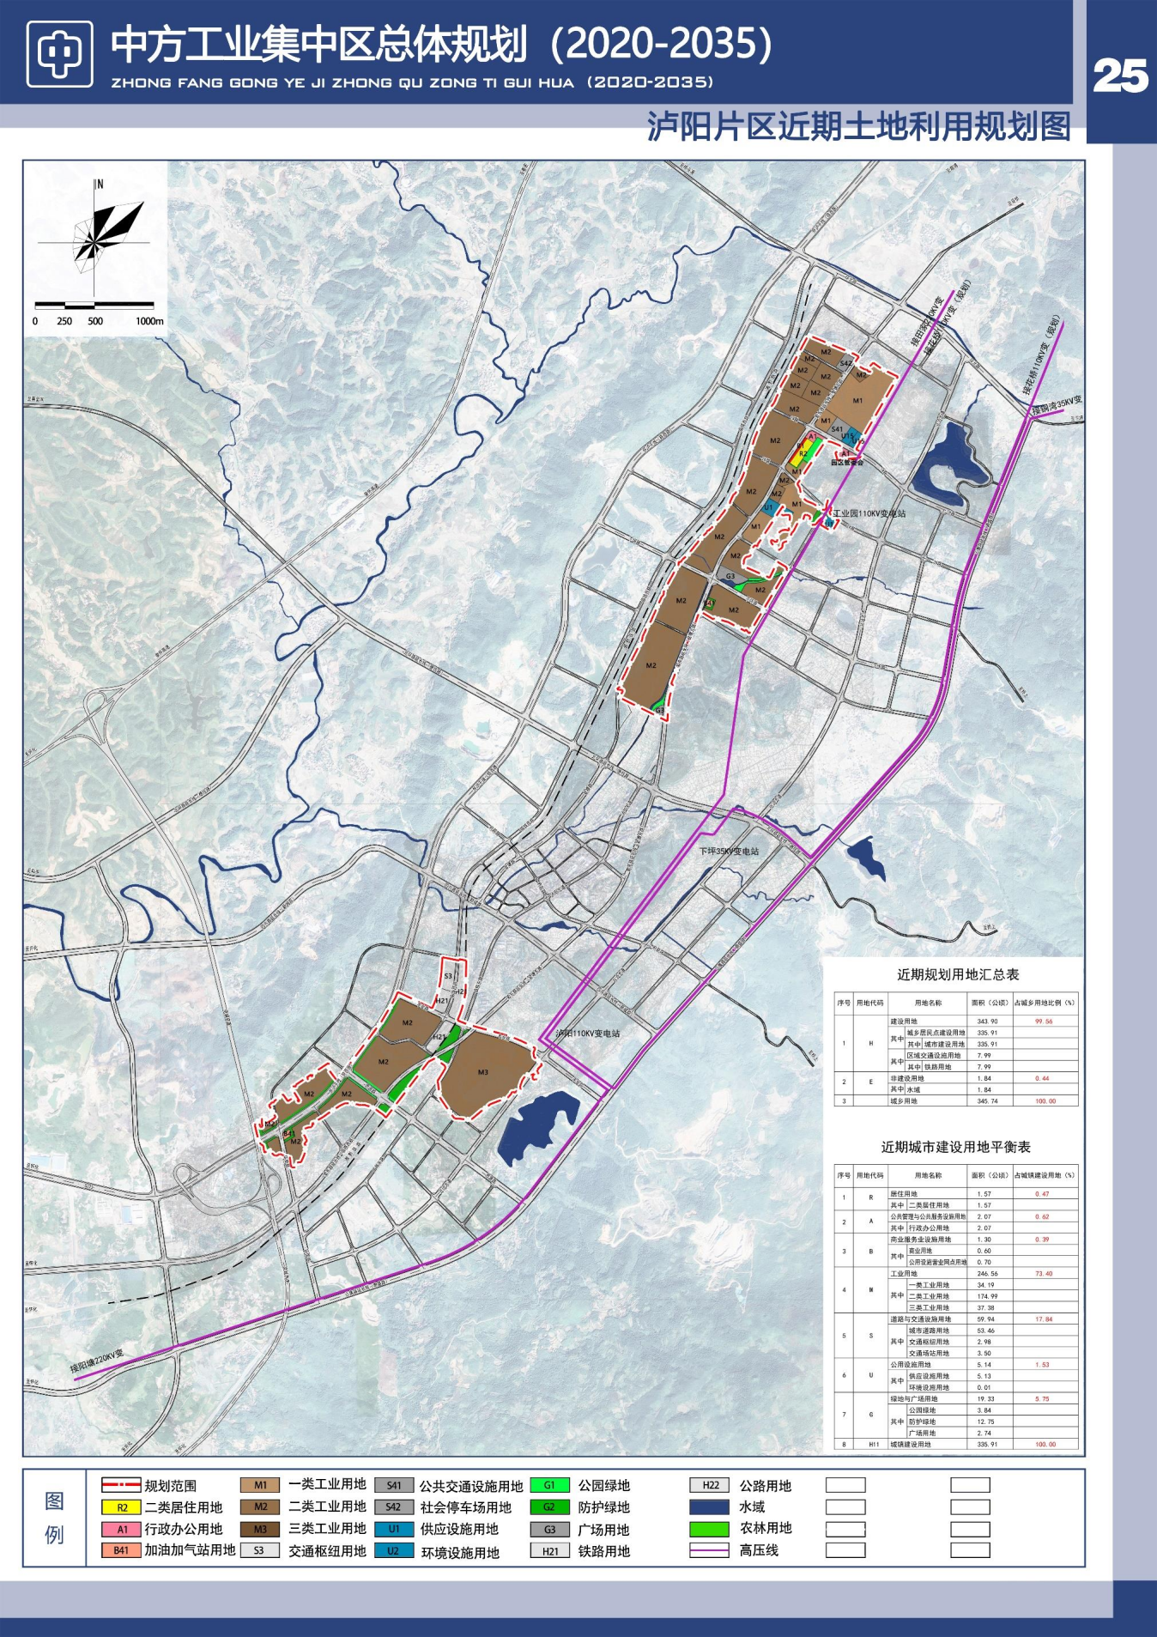
项目所在地

附图9：中方工业集中区总体规划(2020-2035)--泸阳片区污水管网规划图
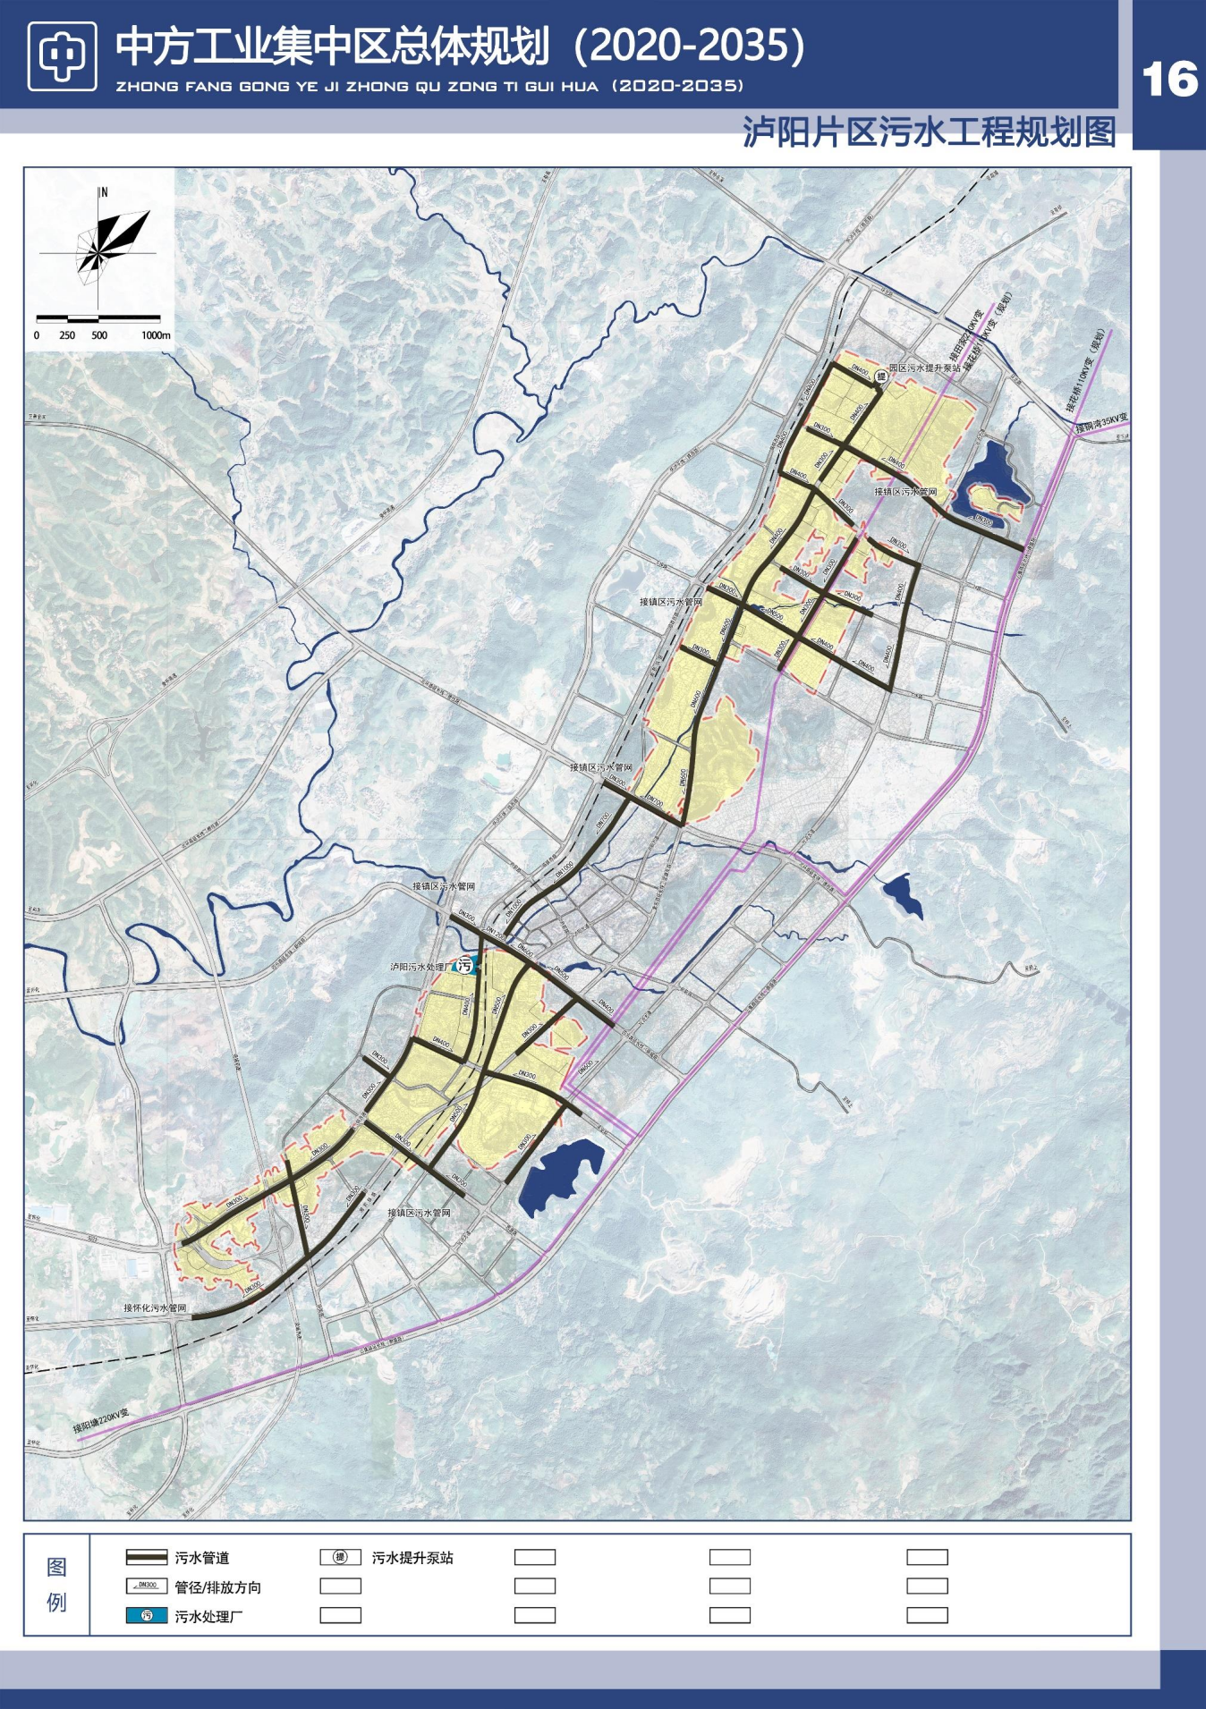
项目所在地

附图10：项目四至图
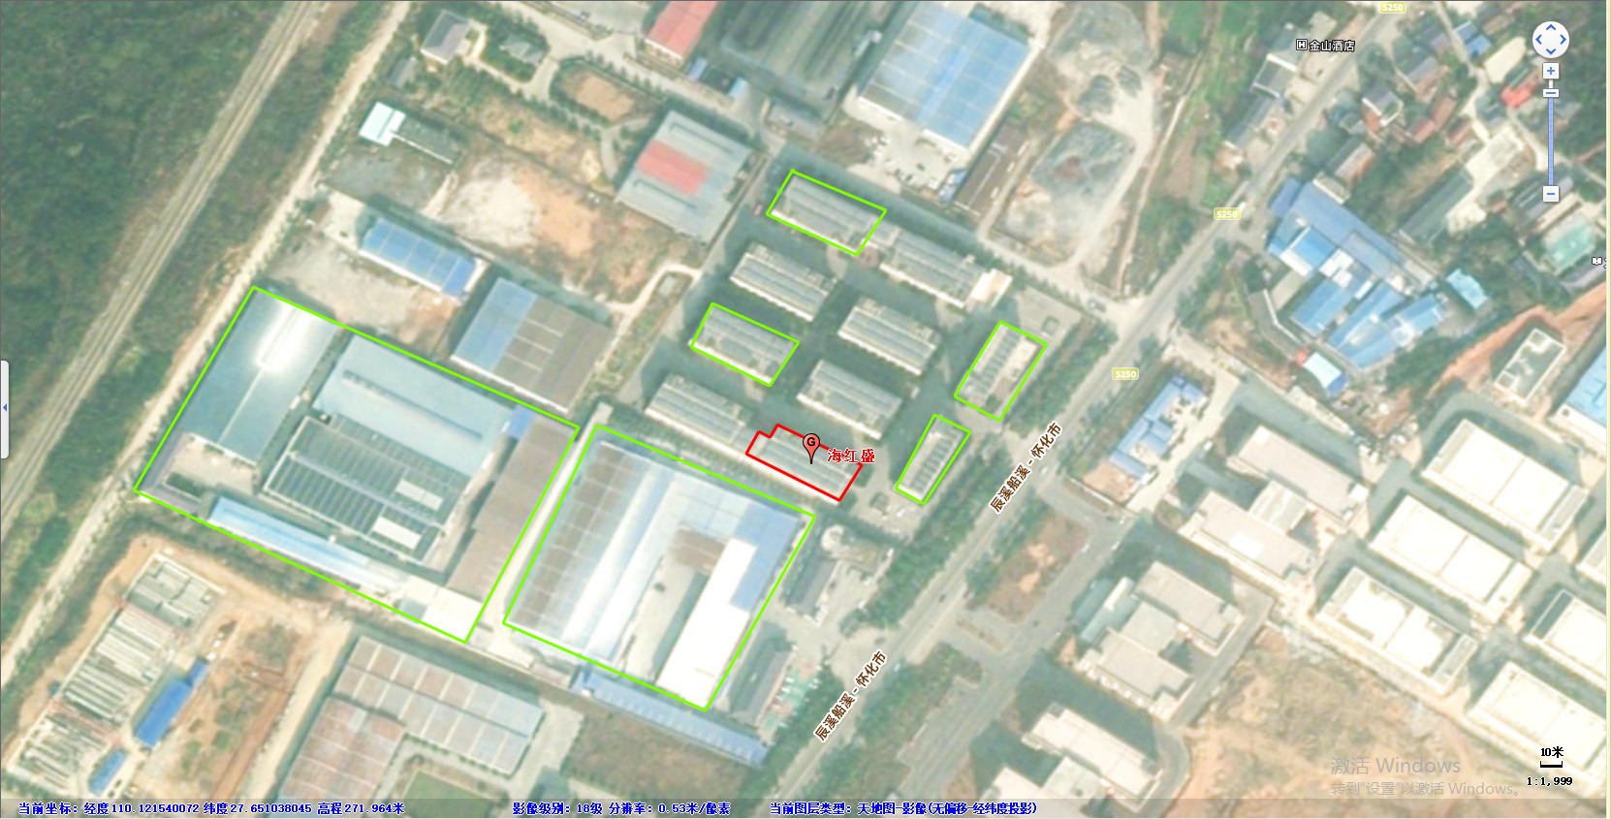
湖南亿福照明科技有限公司（1F、3F）
湖南绿燊环保科技有限公司
湖南金维新材料科技有限公司
怀化市硅曼电子材料有限公司
S223省道
怀化市益顺包装制品有限公司
湖南梨树园涂料有限公司
怀化市华恒莫来石有限公司
图例
厂区红线
周边企业
公路

附图11：项目废气路径走向图

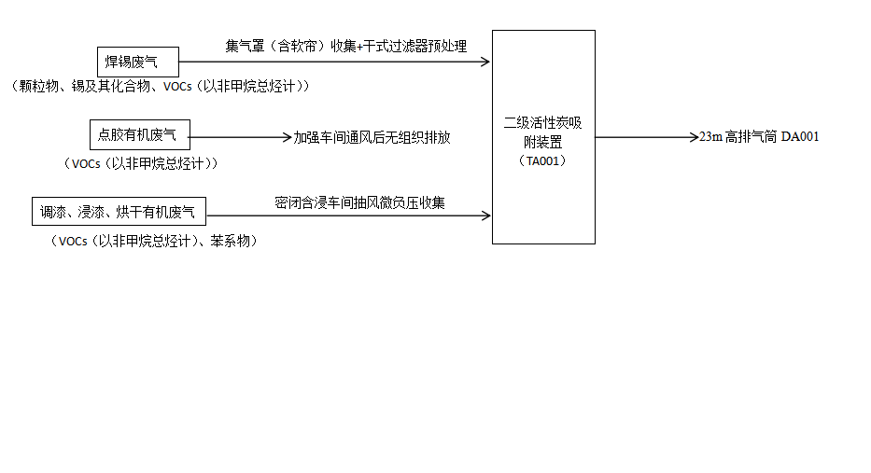

附图12：项目现场情况
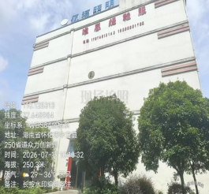 | 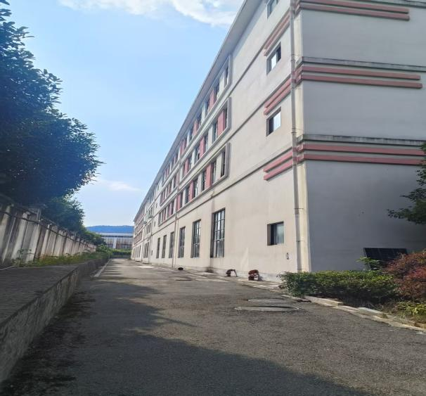
项目东侧 | 项目南侧
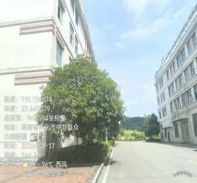 | 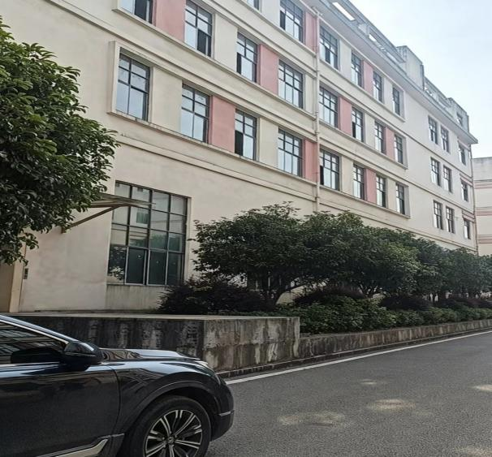
项目西侧 | 项目北侧
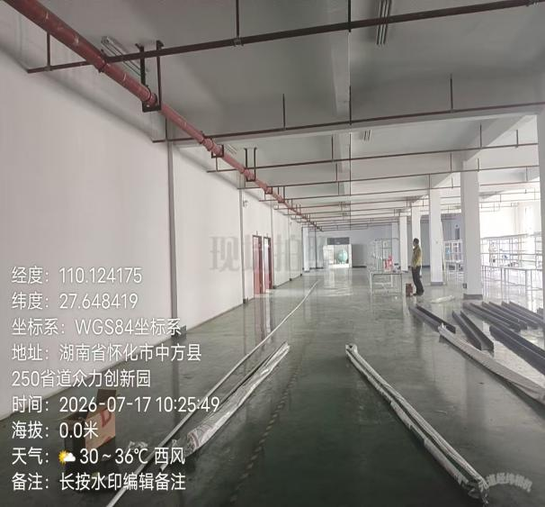 | 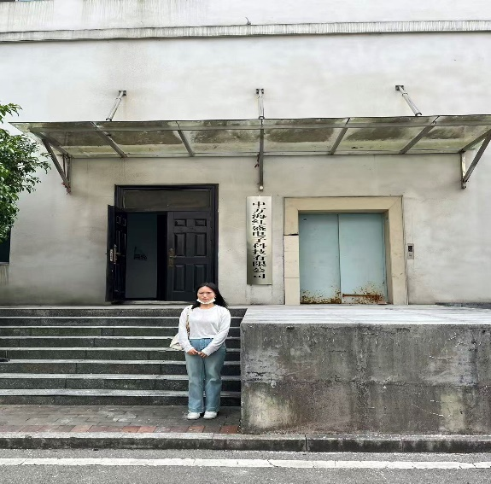
厂房内部 | 工程师现场踏勘照片

